ОБЩИНА ПЛОВДИВ
Пловдив, 4000, пл, “Стефан Стамболов” №1 тел: (032) 656 701, факс: (032) 656 703

Изх. №.........................
.......................................

ДО

ДИРЕКТОРА НА

РИОСВ - ПЛОВДИВ

БУЛ.”МАРИЦА”№122

ГР.ПЛОВДИВ

ИСКАНЕ
за преценяване на необходимостта от извършване на екологична оценка (ЕО)
от Здравко Димитров – кмет на Община Пловдив
(име, фирма, длъжност)
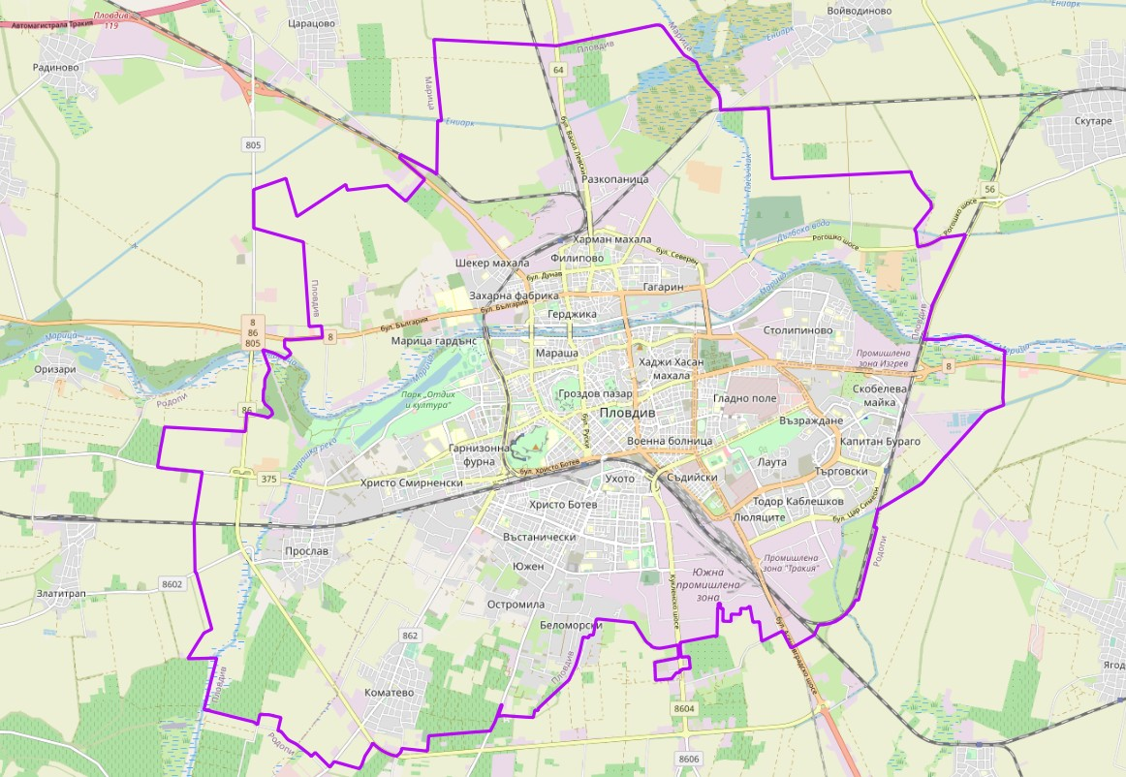
Община Пловдив

Февруари, 2022 г.
УВАЖАЕМИ Г-Н ЙОТКОВ,

Моля да ми бъде издадено решение за преценяване на необходимостта от екологична оценка на План за интегрирано развитие на Община Пловдив за периода 2021-2027 г.
(наименование на плана/програмата)
Във връзка с това предоставям следната информация по чл. 8а, ал. 1 от Наредбата за условията и реда за извършване на екологична оценка на планове и програми:
Съдържание
1. Информация за възложителя на плана/програмата (орган или оправомощено по закон трето лице): 3
2. Обща информация за предложения план/програма 4
а) Основание за изготвяне на плана/програмата - нормативен или административен акт: 4
б) Период на действие и етапи на изпълнение на плана/програмата: 5
в) Териториален обхват (транснационален, национален, регионален, областен, общински, за по-малки територии) с посочване на съответните области и общини: 5
г) Засегнати елементи от Националната екологична мрежа (НЕМ): 5
д) Основни цели на плана/програмата 15
е) Финансиране на плана/програмата (държавен, общински бюджет или международни програми, други финансови институции): 15
ж) Срокове и етапи на изготвянето на плана/програмата и наличие (нормативно регламентирано) на изискване за обществено обсъждане или друга процедурна форма за участие на обществеността: 15
3. Информация за органа, отговорен за прилагането на плана/програмата: 17
4. Орган за приемане/одобряване/утвърждаване на плана/програмата: 17
1. Характеристика на плана/програмата относно: 17
а) инвестиционните предложения по приложение № 1 към чл. 92, т. 1 и приложение № 2 към чл. 93, ал. 1, т. 1 и 2 към ЗООС и/или други инвестиционни предложения с предполагаемо значително въздействие върху околната среда, спрямо които предлаганият план/програма определя критерии, нормативи и други ръководни условия от значение за бъдещото им разрешаване или одобряване по отношение на местоположение, характер, мащабност и експлоатационни условия: 17
б) мястото на предлагания план/програма в цялостния процес или йерархия на планиране и степен, до която планът/програмата влияе върху други планове и програми: 42
в) значение на плана/програмата за интегрирането на екологичните съображения, особено с оглед насърчаването на устойчиво развитие: 43
г) екологични проблеми от значение за плана/програмата: 45
д) значение на плана/програмата за изпълнението на общностното законодателство в областта на околната среда: 45
е) наличие на алтернативи: 46
2. Обосновка на конкретната необходимост от изготвянето на плана/програмата: 46
3. Информация за планове и програми и инвестиционни предложения, свързани с предложения план/програма: 47
4. Характеристики на последиците и на пространството, което е вероятно да бъде засегнато, като се отчитат по-специално: 47
а) вероятността, продължителността, честотата и обратимостта на последиците: 47
б) кумулативните въздействия: 87
в) трансграничното въздействие: 91
г) рисковете за човешкото здраве или околната среда, включително вследствие на аварии, размер и пространствен обхват на последствията (географски район и брой население, които е вероятно да бъдат засегнати) 91
д) очакваните неблагоприятни въздействия, произтичащи от увеличаване на опасностите и последствията от възникване на голяма авария от съществуващи или нови предприятия/съоръжения с нисък или висок рисков потенциал, съгласувани по реда на ЗООС, за случаите по чл. 104, ал. 3, т. 3 от ЗООС: 92
е) величината и пространственият обхват на въздействията (географски район и брой на населението, които е вероятно да бъдат засегнати): 93
ж) ценността и уязвимостта на засегнатата територия (вследствие на особени естествени характеристики или на културно-историческото наследство; превишението на стандартите за качество на околната среда или пределните стойности; интензивно земеползване): 94
з) въздействието върху райони или ландшафти, които имат признат национален, общностен или международен статут на защита: 94
5. Карта или друг актуален графичен материал на засегнатата територия и на съседните ѝ територии, таблици, схеми, снимки и други - по преценка на възложителя, приложения: 95
6. Нормативни изисквания за провеждане на наблюдение и контрол по време на прилагане на плана или програмата, в т.ч. предложение на мерки за наблюдение и контрол по отношение на околната среда и човешкото здраве: 101
7. Информация за платена такса и датата на заплащане. 102

1. Информация за възложителя на плана/програмата (орган или оправомощено по закон трето лице):

Име: Община Пловдив.

2. Обща информация за предложения план/програма

а) Основание за изготвяне на плана/програмата - нормативен или административен акт:

Планът за интегрирано развитие на Община Пловдив за периода 2021 – 2027 г. е разработен в изпълнение на чл. 23 от Закон за регионално развитие (ЗРР) и в съответствие с Методически указания за разработване и прилагане на планове за интегрирано развитие на община /ПИРО/ за периода 2021-2027 г., утвърдени със заповед на министъра на регионалното развитие и благоустройството.
Нормативната необходимост от изготвяне на ПИРО на община Пловдив, произтича от Закона за регионалното развитие (ЗРР), който се явява пряка връзка между политиките на ЕС в областта на регионалното развитие и политиката за развитие на регионално ниво на Република България. Като основен елемент на ЗРР за стратегическо планиране на регионалното и пространствено развитие, ПИРО служи за определяне на актуалните проблеми, нужди и потенциали за развитие на общините и населените места, които се отчитат при разработването на инвестиционни програми и финансови инструменти, включително съфинансирани от фондовете на Европейския съюз.
Съгласно чл.13, ал.2 ЗРР, ПИРО на община Пловдив осигурява пространствена, времева и фактическа координация и интеграция на различни политики и планови ресурси за постигане на дефинираните цели за трайно подобряване на икономическото, социалното и екологичното състояние на общинската територия.
Планът за интегрирано развитие на Община Пловдив определя средносрочните цели и приоритети за устойчиво развитие на общината и връзките ú с други общини в съответствие с интегрираната териториална стратегия за развитие на региона за планиране от ниво 2 и общия устройствен план на общината.
При изготвянето на ПИРО са взети предвид и редица закони, които имат пряко влияние върху управлението на територията, вкл. нейното финансиране. По-важните от тях са:
- Закон за регионалното развитие;
- Закон за туризма;
- Закон за административно-териториалното устройство на Република България;
- Закон за местното самоуправление и местната администрация;
- Закон за администрацията;
- Закон за общинската собственост;
- Закон за общинския дълг;
- Закон за общинските бюджети;
- Закон за публичните финанси;
- Закон за местните данъци и такси;
- Секторно законодателство и подзаконови нормативни актове, от които произтичат конкретни права и задължения на общинска администрация.
Влияние върху изпълнението на ПИРО ще окажат и разработваните нови оперативни програми и нормативни документи по секторни политики.
Очакваният резултат от ПИРО Пловдив е - приет с консенсус средносрочен стратегически документ, съдържащ приложими, постижими и реалистични мерки, обвързани с реални източници на финансиране, и с конкретни измерими резултати, постигнати цели и приоритети за развитие на Община Пловдив.

б) Период на действие и етапи на изпълнение на плана/програмата:

Планът за интегрирано развитие па Община Пловдив за периода 2021 - 2027 г. се разработва като средносрочен програмен документ, който съдържа конкретни параметри за развитие и планира ресурсната обезпеченост на изпълнението му. Разработва се за срок от 7 години (2021-2027 г.) и може да бъде актуализиран периодично, в зависимост от условията и прогнозите за реализацията му, с цел осигуряване на ефективност и ефикасност при изпълнението на плана и постигане целите и приоритетите за развитие.

в) Териториален обхват (транснационален, национален, регионален, областен, общински, за по-малки територии) с посочване на съответните области и общини:

Пространственият обхват на „План за интегрирано развитие на Община Пловдив за периода 2021 – 2027 г.“ включва цялата територия на общината – град Пловдив, обособен в 6 градски района: „Централен“, „Източен“, „Западен“, „Северен“, „Южен“ и „Тракия“.

г) Засегнати елементи от Националната екологична мрежа (НЕМ):

Основната част от землището на Община Пловдив е съставено от урбанизирана територия, поради което природните екосистеми имат ограничено разпространение. На територията на община Пловдив изцяло или частично попадат 3 броя природни забележителности; 1 бр. защитена местност и 4 бр. защитени зони от НЕМ.
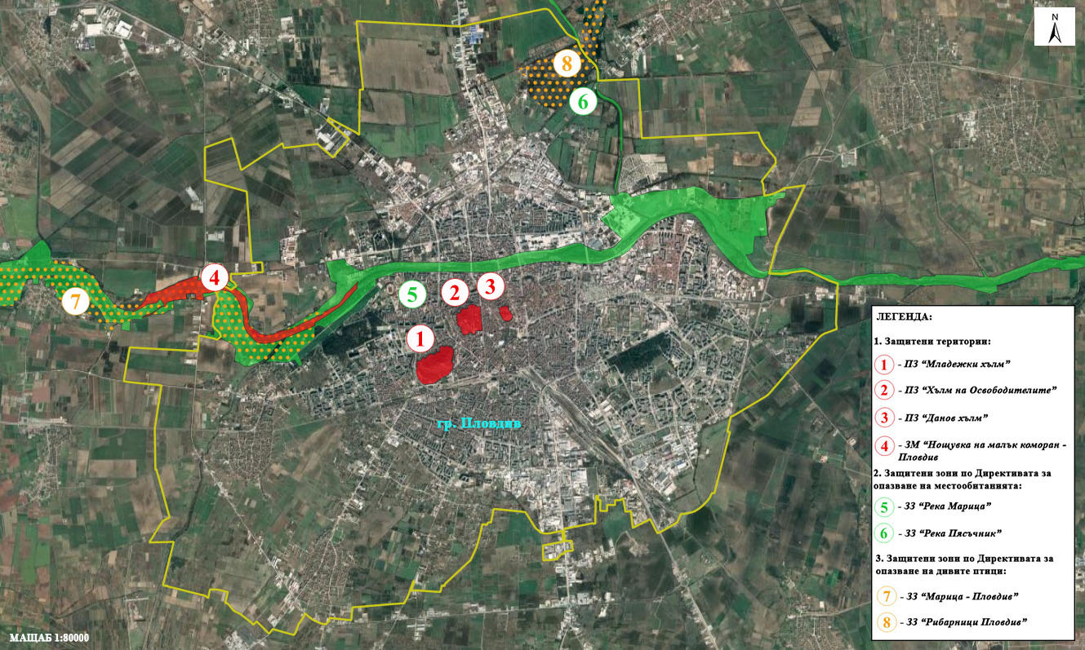
Фигура: Разположение на елементите на НЕМ на територията на община Пловдив (с жълт контур)
Природна забележителност „Младежки хълм”, с площ 36,2 ха. - обявена с цел запазване на ландшафта на уникални геоморфоложки образувания - част от тепетата в Пловдив със заповед № РД-466 от 22.12.1995 г. на министъра на околната среда и водите (ДВ, бр. 3/1996 г.), изм. със Заповед № РД-903 от 11.12.2008 г., (ДВ, бр. 3/2009). Отличава се с богатството си на редки и защитени растителни видове и съобщества, които могат да бъдат отнесени към първичната флора на пловдивските тепета.
Диворастящи представители на местната флора с висок консервационен статус установени на територията на Младежки хълм са:
• Снежно кокиче (Galanthus nivalis) – вид защитен по силата на чл. 37 (Приложение 3) на ЗБР, включен в Червената книга на Република България (категория „застрашен”), в Европейския червен списък (категория „почти застрашен”), както и Червения списък на IUCN и в Приложение II на Конвенцията за международна търговия със застрашени видове от дивата фауна и флора (CITES)
• Мехурчесто чашково сграбиче (Astragalus physocalyx) - български ендемит,
включен в Приложение 3 на ЗБР, в Червената книга на Република България (категория „критично застрашен”) и в Европейския червен списък (категория „застрашен”);
• Жлезиста белоочица (Buglossoides glandulosa) - балкански ендемит, включен в Приложение 3 на ЗБР;
• Атинска мерендера (Merendera attica) - балкански ендемит, включен в Приложение 3 на ЗБР, в Червената книга на Република България (категория „критично застрашен”), както и Червения списък на IUCN (категория „рядък”);
• Стълбчесто винче (Anchusa stylosa) – вид включен в Приложение 3 на ЗБР и в Червената книга на Република България (кат. „критично застрашен”);
• Балкански шпорец (Delphinium balcanicum) - балкански ендемит, включен в Червената книга на Република България (кат. „застрашен”);
• Румелийска жълтуга (Genista rumelica) - балкански ендемит;
• Чернолюспеста метличина (Centaurea affinis) - балкански ендемит;
• Хелдрайхова алцея (Alcea heldreichii) - балкански ендемит;
• Миризлива перуника (Iris suaveolens) - балкански ендемит;
• Родопска незабравка (Myosotis rhodopea) - балкански ендемит, и
• Фривалдскиево плюскавиче (Silene frivaldskyana) - балкански ендемит.

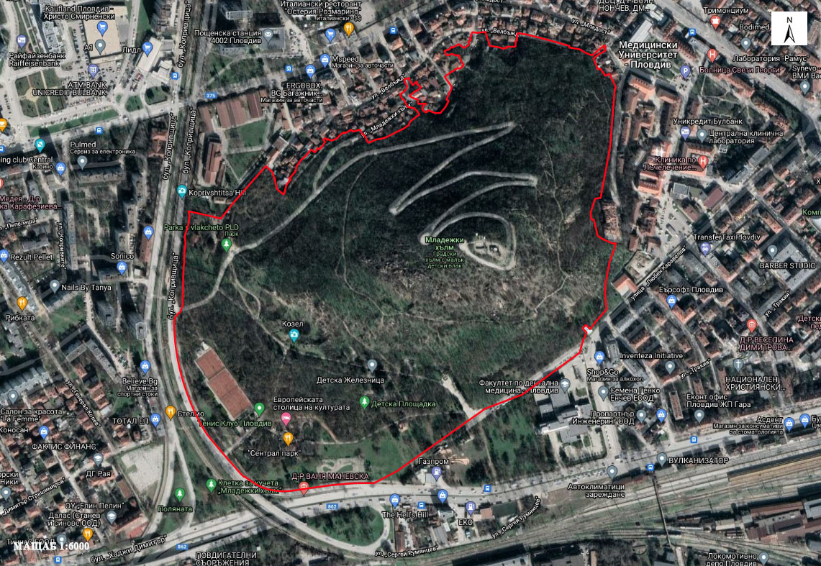Фигура: Граници (с червен цвят) на природна забележителност „Младежки хълм”

Природна забележителност „Данов хълм” площ 5,24 ха. - обявена с цел запазване на ландшафта на уникални геоморфоложки образувания със заповед № РД-466 от 22.12.1995 г. на министъра на околната среда и водите (ДВ, бр. 3/1996 г.). Площта на природната забележителност е изменена със Заповед № РД-591 от 04.08.2006 г. на министъра на околната среда и водите (ДВ, бр. 75/2006 г.), а режима на управление е променен със Заповед № РД-903 от 11.12.2008 г., (ДВ, бр. 3/2009). Антропогенното влияние в територията е силно, тъй като се намира в центъра на града. Извършвани са залесявания, което е довело до замяната на естествените тревисти растения с рудерални видове. Редки, защитени и ендемични растения са разпространени по скалистите южни и западни части на склоновете му.
Диворастящи представители на местната флора с висок консервационен статус установени на територията на Данов хълм са:
• атинска мерендера (Merendera attica), балкански ендемит, включен в Червената книга на Република България и Приложение 3 на ЗБР;
• храстовидна карагана (Caragana frutex), вид включен в Червената книга на Република България и Приложение 3 на ЗБР;
• битински синчец (Scilla bithynica), вид включен в Червената книга на Република България и Приложение 3 на ЗБР;
• фривалдскиево плюскавиче (Silene frivaldskyana), балкански ендемит;
• хелдрайхова алцея (Alcea heldreichii), балкански ендемит, и
• чернолюспеста метличина (Centaurea affinis), балкански ендемит.

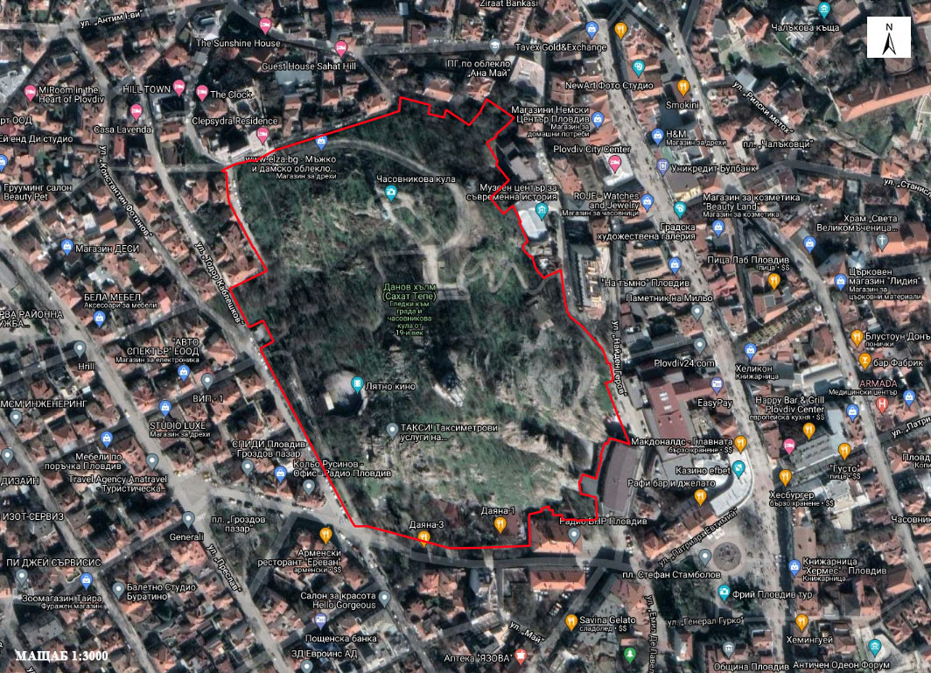
Фигура: Граници (с червен цвят) на природна забележителност „Данов хълм”

Природна забележителност „Хълм на Освободителите”, с площ 22,0 ха. - обявена с цел запазване на ландшафта на уникални геоморфоложки образувания - част от тепетата в Пловдив със заповед № РД-466 от 22.12.1995 г. на министъра на околната среда и водите (ДВ, бр. 3/1996 г.), изм. със Заповед № РД-903 от 11.12.2008 г., (ДВ, бр. 3/2009). Първичната растителност е унищожена и много видове са изчезнали. Само във високите скалисти части на склоновете все още се срещат отделни екземпляри.
Диворастящи представители на местната флора с висок консервационен статус установени на територията на Хълма на Освободителите са:
• бяла змийска трева (Goniolimon collinum), вид включен в Приложение 3 на ЗБР;
• румелийска жълтуга (Genista rumelica), балкански ендемит;
• фривалдскиево плюскавиче (Silene frivaldskyana), балкански ендемит;
• хелдрайхова алцея (Alcea heldreichii) , балкански ендемит, и
• чернолюспеста метличина (Centaurea affinis), балкански ендемит.

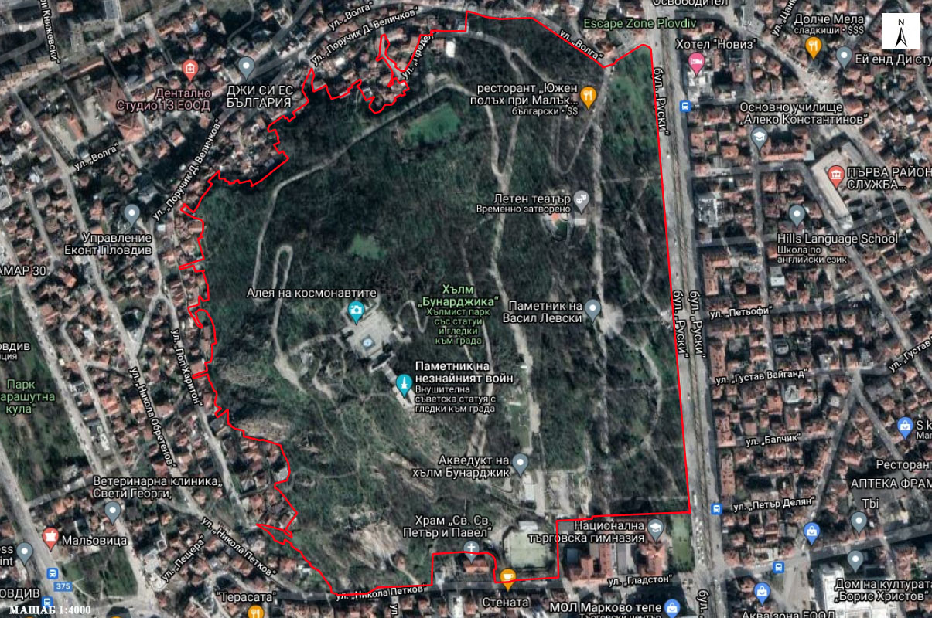
Фигура: Граници (с червен цвят) на природна забележителност „Хълм на Освободителите”

Защитена местност (ЗМ) „Нощувка на малък корморан – Пловдив“ с площ 82,09 ха. е разположена в землищата на: с. Костиево, Община Марица, гр. Пловдив и с. Оризари, Община Родопи. На територията на Община Пловдив площта ú е 41,48 ха. Обявена е с цел опазване местообитание, място за почивка и струпване по време на миграция на малък корморан (Phalacrocorax pygmaeus) със заповед № РД-644 от 05.09.2006 г. на министъра на околната среда и водите (ДВ, бр. 85/2006 г.). Режимът на дейности забранява изсичане и опожаряване на дървета, добив на пясък и други инертни материали, ловуване, строителство, с изключение на хидротехнически съоръжения за осигуряване проводимостта на реката, инфраструктурни съоръжения с национално значение, както и ремонт и поддръжка на съществуващата инфраструктура.
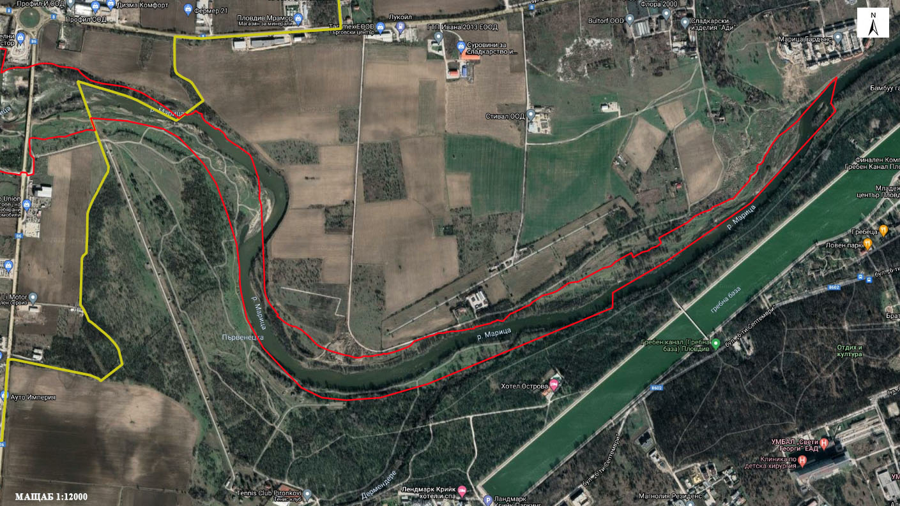
Фигура: Граници (с червен цвят) на защитена местност „Нощувка на малък корморан – Пловдив” в рамките (с жълт цвят) на община Пловдив

Защитена зона BG0000578 „Река Марица”, включена в списъка от защитени зони, приета с Решение № 122/02.03.2007 г. на Министерски съвет (ДВ, бр. 21/2007 г.). Площта на зоната е 14 467,17 ха, от тях 607,52 ха са в Община Пловдив. Предмет на опазване са:
- природни местообитания от 14 типа - Естествени еутрофни езера с растителност от типа Magnopotamion или Hydrocharition, Равнинни или планински реки с растителност от Ranunculion fluitantis и Callitricho-Batrachion, Реки с кални брегове с Chenopodion rubri и Bidention p.p., ⃰ Отворени калцифилни или базифилни тревни съобщества от Alysso-Sedion albi, Полуестествени сухи тревни и храстови съобщества върху варовик(Festuco Brometalia) (*важни местообитания на орхидеи), ⃰ Псевдостепи с житни и едногодишни растения от клас Thero Brachypodietea, Източно субсредиземноморски сухи тревни съобщества, Хидрофилни съобщества от високи треви в равнините и в планинския до алпийския пояс, Низинни сенокосни ливади, ⃰Източни гори от космат дъб, ⃰ Алувиални гори с Alnus glutinosa и Fraxinus excelsior (Alno-Pandion, Alnion incanae, Salicion albae), Крайречни смесени гори от Quercus robur, Ulmus laevis и Fraxinus excelsior или Fraxinus angustifolia покрай големи реки (Ulmenion minoris), Балкано-панонски церово-горунови гори и Крайречни галерии от Salix alba и Populus alba.
- местообитания на:
- безгръбначни животни (15 вида) - ⃰ Ручеен рак (Austropotamobius torrentium), Обикновен сечко (Cerambyx cerdo), Ценагрион (Coenagrion ornatum), Торбогнездница (Eriogaster catax), Callimorpha quadripunctaria, Бръмбър рогач (Lucanus cervus), Лицена (Lycaena dispar), Буков сечко (Morimus funereus), Офиогомфус (Ophiogomphus cecilia), Обикновен паракалоптенус (Paracaloptenus caloptenoides), Probaticus subrugosus, ⃰Алпийска розалия (Rosalia alpina), ⃰ Бисерна мида (Unio crassus), Vertigo moulinsiona и Vertigo angustior;
- риби (5 вида) - Распер (Aspius aspius), Маришка мряна (Barbus cyclolepis), Щипок (Cobitis taenia), Европейска горчивка (Rhodeus amarus) и Балкански щипок (Sabanejewia aurata);
- земноводни (3 вида) - Червенокоремна бумка (Bombina bombina), Жълтокоремна бумка (Bombina variegata) и Голям гребенест тритон (Triturus karelinii);
- влечуги (5 вида) - Пъстър смок (Elaphe sauromates), Обикновена блатна костенурка (Emys orbicularis), Южна блатна костенурка (Mauremys caspica), Шипобедрена костенурка (Testudo graeca) и Шипоопашата костенурка (Testudo hermanni);
- прилепи (10 вида) - Широкоух прилеп (Barbastella barbastellus), Дългокрил прилеп (Miniopterus schreibersii), Дългоух нощник (Myotis bechsteinii), Остроух нощник (Myotis blythii), Дългопръст нощник (Myotis capaccinii), Трицветен нощник (Myotis emarginatus), Голям нощник (Myotis myotis), Южен подковонос (Rhinolophus euryale), Голям подковонос (Rhinolophus ferrumequinum) и Малък подковонос (Rhinolophus hipposideros), и
- бозайници различни от прилепи (5 вида) - ⃰ Европейски вълк (Canis lupus), Видра (Lutra lutra), Мишевиден сънливец (Myomimus roachi), Лалугер (Spermophilus citellus) и Пъстър пор (Vormela peregusna).
Забележка: ⃰ - приоритетно за опазване природно местообитание или местообитание на вид.

Защитената зона е биологичен коридор с особена важност за мигриращите видове сред преобладаващите земеделски и урбанизирани територии в Горнотракийската низина. На територията на Община Пловдив, зоната се припокрива частично със защитена зона BG0002087 „Марица - Пловдив” за опазване на дивите птици.
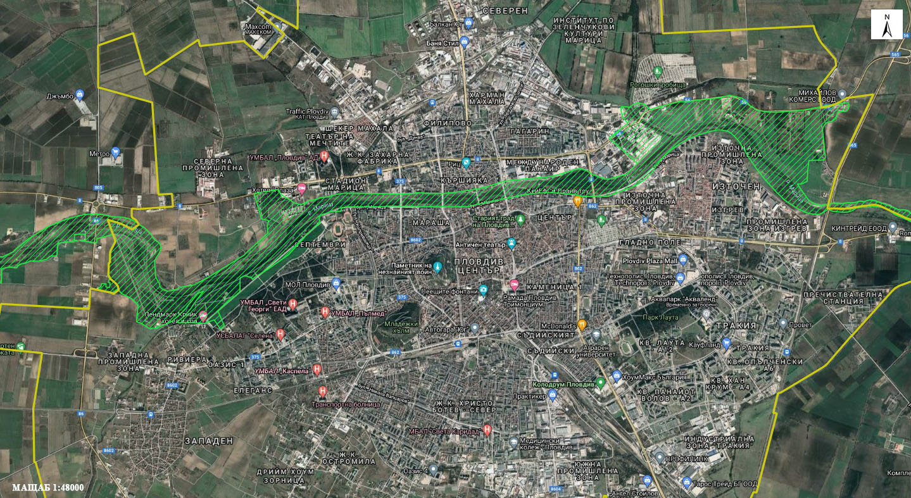
Фигура: Местоположение на ЗЗ BG0000578 „Река Марица” (със зелени щрихи) на територията на община Пловдив (с жълт контур)

Защитена зона BG0000444 „Река Пясъчник”, включена в списъка от защитени зони, приета с Решение № 122/02.03.2007 г. на Министерски съвет (ДВ, бр. 21/2007 г.).; Площта на зоната е 1 412,75 ха, като 12,3 ха са на територията на Община Пловдив. Предмет на опазване са:
- природни местообитания от 2 типа - ⃰Източни гори от космат дъб и Балкано-панонски церово-горунови гори.
- местообитания на:
- безгръбначни животни (4 вида) - Обикновен сечко (Cerambyx cerdo), Бръмбър рогач (Lucanus cervus), Буков сечко (Morimus funereus) и ⃰ Бисерна мида (Unio crassus);
- риби (3 вида) - Маришка мряна (Barbus cyclolepis), Щипок (Cobitis taenia) и Европейска горчивка (Rhodeus amarus);
- земноводни (3 вида) - Червенокоремна бумка (Bombina bombina), Жълтокоремна бумка (Bombina variegata) и Голям гребенест тритон (Triturus karelinii);
- влечуги (4 вида) - Пъстър смок (Elaphe sauromates), Обикновена блатна костенурка (Emys orbicularis), Шипобедрена костенурка (Testudo graeca) и Шипоопашата костенурка (Testudo hermanni);
- прилепи (6 вида) - Широкоух прилеп (Barbastella barbastellus), Дългоух нощник (Myotis bechsteinii), Дългопръст нощник (Myotis capaccinii), Трицветен нощник (Myotis emarginatus), Голям подковонос (Rhinolophus ferrumequinum) и Малък подковонос (Rhinolophus hipposideros), и
- бозайници различни от прилепи (4 вида) - ⃰ Европейски вълк (Canis lupus), Видра (Lutra lutra), Лалугер (Spermophilus citellus) и Пъстър пор (Vormela peregusna).
Зоната се припокрива частично със защитена зона BG0002010 „Язовир Пясъчник” за опазване на дивите птици.
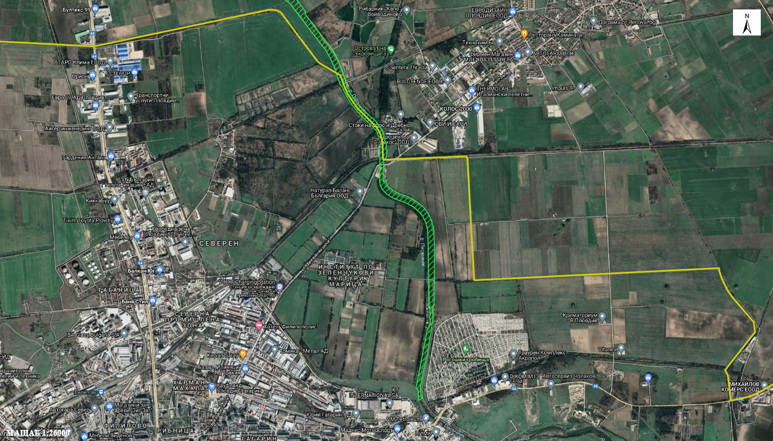
Фигура: Местоположение на ЗЗ BG0000444 „Река Пясъчник” (със зелени щрихи) на територията на община Пловдив (с жълт контур)

Защитена зона BG0002087 „Марица - Пловдив”, обявена със Заповед № РД- 836/17.11.2008 г. на министъра на околната среда и водите (ДВ, бр. 108/2008 г.) с площ 1 108,81 ха. На територията на общината попада площ от 146,6 ха. Предмет на опазване са:
- местообитания на видове птици включени в Приложение 2 на Закона за биологичното разнообразие (ЗБР) (5 вида) – Малък корморан (Phalacrocorax pygmeus), Голяма бяла чапла (Egretta alba), Черен щъркел (Ciconia nigra), Поен лебед (Cygnus cygnus) и Земеродно рибарче (Alcedo atthis), и
- териториите, в които има значително струпване на видове птици невключени в Приложение 2 на ЗБР (12 вида) – Малък гмурец (Tachybaptus ruficollis), Голям корморан (Phalacrocorax carbo), Сива чапла (Ardea cinerea), Ням лебед (Cygnus olor), Зеленоглава патица (Anas platyrhynchos), Лятно бърне (Anas querquedula), Голям ястреб (Accipiter gentilis), Малък ястреб (Accipiter nisus), Обикновен мишелов (Buteo buteo), Черношипа ветрушка (Falco tinnunculus), Обикновена калугерица (Vanellus vanellus), Речна чайка (Larus ridibundus).
Зоната припокрива частично защитена зона BG0000578 „Река Марица” за опазване на природните местообитания и на дивата флора и фауна.
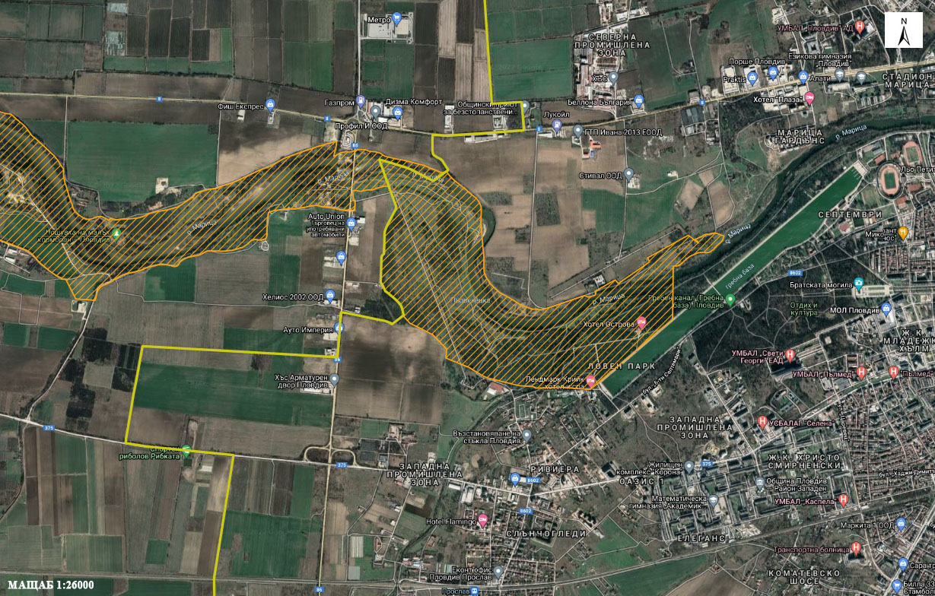
Фигура: Местоположение на ЗЗ BG0002087 „Марица - Пловдив” (с оранжеви щрихи) на територията на община Пловдив (с жълт контур)

Защитена зона BG0002016 „Рибарници Пловдив”, обявена със Заповед № РД-81/03.02.2009 г. на министъра на околната среда и водите (ДВ, бр. 14/2009 г.) с площ 145,77 ха., от които 106,0 ха са на територията на Община Пловдив. Предмет на опазване са:
- местообитания на видове птици включени в Приложение 2 на Закона за биологичното разнообразие (ЗБР) (18 вида) – Голям воден бик (Botaurus stellaris), Малък воден бик (Ixobrychus minutus), Нощна чапла (Nycticorax nycticorax), Малка бяла чапла (Egretta garzetta), Голяма бяла чапла (Egretta alba), Ръждива чапла (Ardea purpurea), Бял щъркел (Ciconia ciconia), Блестящ ибис (Plegadis falcinellus), Бяла лопатарка (Platalea leucorodia), Белоока потапница (Aythya nyroca), Орел рибар (Pandion haliaetus), Черна каня (Milvus migrans), Тръстиков блатар (Circus aeruginosus), Полски блатар (Circus cyaneus), Сив жерав (Grus grus), Голяма бекасина (Gallinago media), Блатна сова (Asio flammeus) и Земеродно рибарче (Alcedo atthis), и
- териториите, в които има значително струпване на видове птици невключени в Приложение 2 на ЗБР (24 вида) – Малък гмурец (Tachybaptus ruficollis), Голям гмурец (Podiceps cristatus), Голям корморан (Phalacrocorax carbo), Сива чапла (Ardea cinerea), Ням лебед (Cygnus olor), Голяма белочела гъска (Anser albifrons), Фиш (Anas penelope), Зимно бърне (Anas crecca), Зеленоглава патица (Anas platyrhynchos), Лятно бърне (Anas querquedula), Клопач (Anas clypeata), Кафявоглава потапница (Aythya ferina), Воден дърдавец (Rallus aquaticus), Зеленоножка (Gallinula chloropus), Лиска (Fulica atra), Речен дъждосвирец (Charadrius dubius), Обикновена калугерица (Vanellus vanellus), Средна бекасина (Gallinago gallinago), Малък червеноног водобегач (Tringa totanus), Голям зеленоног водобегач (Tringa nebularia), Голям горски водобегач (Tringa ochropus), Късокрил кюкавец (Actitis hypoleucos), Речна чайка (Larus ridibundus), Жълтокрака чайка (Larus cachinnans).

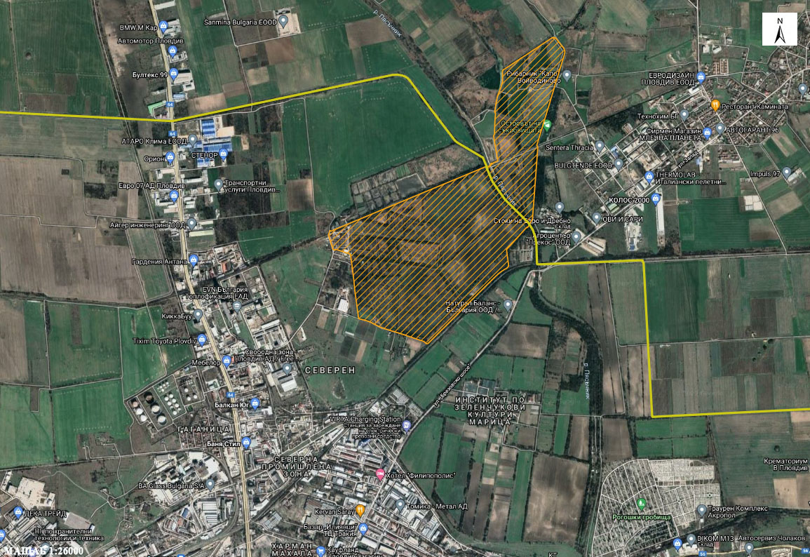
Фигура: Местоположение на ЗЗ BG0002016 „Рибарници Пловдив” (с оранжеви щрихи) на територията на община Пловдив (с жълт контур)

д) Основни цели на плана/програмата

Определянето на стратегически приоритети за развитие на Община Пловдив са съобразени с целите на политиката на ЕС за сближаване и регионално развитие след 2020 г., Националната програма за развитие „България 2030“, Актуализираната национална концепция за пространствено развитие и са в съответствие със стратегическите приоритети, залегнали в Интегрираната териториална стратегия за развитие на Южен централен регион за периода 2021–2027 г.

Основни цели и приоритети:

Стратегическа цел 1: Подобряване на чистотата, поддържане и реновиране на обществените пространства и зелените площи в града, справяне с екологичните предизвикателства пред общината и прилагане принципите на кръговата икономика.
Приоритет 1 – Чист, зелен и привлекателен град.
Приоритет 2 – Подобрена градска среда с качествени здравни и социални услуги, достъп до култура, спорт и прояви на открито.

Стратегическа цел 2: Подобряване условията за създаване на заетост, устойчиви работни места и кариерно развитие, насърчаване на социалната ангажираност и равнопоставеност.
Приоритет 3 – Инвестиционен климат, насърчаване на предприемачеството и икономически растеж.
Приоритет 4 – Интегрирано териториално партньорство и съвместни инициативи.

Стратегическа цел 3: Постигане на нови хоризонти в образователния процес, чрез оползотворяване на научния потенциал, засилване на дигитализацията, творческите и младежките инициативи с бизнес насоченост.
Приоритет 5 – Град-европейско и световно средище на креативни и рекреативни индустрии.
Приоритет 6 – Образован, дигитализиран и адаптивен град.

е) Финансиране на плана/програмата (държавен, общински бюджет или международни програми, други финансови институции):

Финансирането на процеса на изработване, съгласуване и актуализиране на ПИРО се осъществява от бюджета на Община Пловдив.
Финансирането на предвидените мерки в плана ще се осъществява от национални програми, общински бюджет, средства от ЕС, кредитни институции.

ж) Срокове и етапи на изготвянето на плана/програмата и наличие (нормативно регламентирано) на изискване за обществено обсъждане или друга процедурна форма за участие на обществеността:

„План за интегрирано развитие на Община Пловдив за периода 2021 - 2027 г.“ се обсъжда и приема от пловдивския общински съвет.
ПИРО е разработен в съответствие със Закона за регионалното развитие (ЗРР), Правилника за неговото прилагане и Методическите указания за разработване и прилагане на Планове за интегрирано развитие на община (ПИРО) за периода 2021 -2027 г.
Етапи за изработването на ПИРО на Община Пловдив:
- Със заповед на кмета на общината е сформирана работна група, която да организира подготовката, разработването и приемането на ПИРО на Община Пловдив.
- Изготвяне на анализ на икономическото, социалното и екологичното състояние, нуждите и потенциалите за развитие на общината и SWOT анализ.
- Формулиране на визията, целите и приоритетите на развитие на общината за периода 2021 - 2027 г.
- Разработване на мерки и дейности по приоритетите, както и на идеи за конкретни проекти, включени в Програма за реализация на ПИРО.
- Изработване на Индикативната финансова таблица, която съдържа обща оценка на необходимите ресурси за реализация на приоритетите на плана и описва финансовата рамка на поетите ангажименти по изпълнението на плана.
- Разработване на индикатори за наблюдение и оценка на ПИРО.
- В процеса на подготовката на ПИРО са организирани консултации с представители на общинската и районните администрации, местния бизнес, образователните институции, културните институции, социалните и здравните институции, неправителствения сектор и граждани.
- За достигане до мнението на заинтересованите страни до момента са проведени 3 броя анкетни проучвания сред заинтересованите страни на следните теми: анкета за гражданите и бизнеса във връзка с изготвяне на „Анализ на икономическото, социалното и екологичното състояние, нуждите и потенциалите за развитие на Община Пловдив“; анкета за развитието на туризма; анкета за предложения за визия, цели и приоритети на плановия документ за новия програмен период.
- Проведени 8 броя фокус-групи по теми, свързани с политиките на местно ниво, 6 броя публични консултации по райони (в присъствена форма) https://www.plovdiv.bg/piro/publichni-sabitia/ и 1 брой „Експертен форум“ (уеб-форум) https://www.plovdiv.bg/piro/novini/
- Предоставянето на информация към гражданите е осъществявано приоритетно чрез специално създаденият раздел към официалната интернет страница на Община Пловдив - https://www.plovdiv.bg/piro/. Всички заинтересовани страни са информирани за процеса на разработване на ПИРО чрез публикуване на актуална информация в секциите „Новини“ и „Публични събития“.
- Изготвена е Програма за реализация на основата на извършения анализ на социално-икономическото развитие на общината, проучените мнения сред заинтересованите страни, проведените публични консултации и проучените възможности за финансиране чрез фондове на ЕС.
- На основание чл. 20, ал. 2 от Правилника за прилагане на Закона за регионално развитие (ППЗРР), кметът на Община Пловдив отправя покана за обществено обсъждане на изготвения Проект на План за интегрирано развитие на Община Пловдив (ПИРО) за периода 2021-2027 г. към всички заинтересовани страни и жителите на територията на общината, в т.ч. органи и организации, икономическите и социалните партньори, както и физически лица и представители на юридически лица, имащи отношение към развитието на Община Пловдив през новия програмен период.
- Внасяне на проекта на ПИРО на заседание на пловдивския общински съвет за одобряване и приемане по реда на чл. 13, ал. 4 от ЗРР.
- След одобрението му, Планът за интегрирано развитие на Община Пловдив се представя пред областния съвет за развитие по реда на чл. 13, ал. 5 от ЗРР и чл. 21, ал. 2 от ППЗРР.

3. Информация за органа, отговорен за прилагането на плана/програмата:

Органът по прилагането на Плана за интегрирано развитие на Община Пловдив е Община Пловдив.

4. Орган за приемане/одобряване/утвърждаване на плана/програмата:

Отговорните органи за приемане/одобряване/утвърждаване на ПИРО са Пловдивски общински съвет по реда на чл. 13, ал. 4 от ЗРР и Областен съвет за развитие по реда на чл. 13, ал. 5 от ЗРР.

5. (не е задължително за попълване)
Моля да бъде допуснато извършването само на екологична оценка (ЕО)/В случаите по чл. 91, ал. 2 от Закона за опазване на околната среда (ЗООС), когато за инвестиционно предложение, включено в приложение № 1 или в приложение № 2 към ЗООС, се изисква и изготвянето на самостоятелен план или програма по чл. 85, ал. 1 и 2 от ЗООС поради следните основания (мотиви):
НЕПРИЛОЖИМО.

Приложение:
А. Информация по чл. 8а, ал. 2 от Наредбата за условията и реда за извършване на екологична оценка на планове и програми:

1. Характеристика на плана/програмата относно:

а) инвестиционните предложения по приложение № 1 към чл. 92, т. 1 и приложение № 2 към чл. 93, ал. 1, т. 1 и 2 към ЗООС и/или други инвестиционни предложения с предполагаемо значително въздействие върху околната среда, спрямо които предлаганият план/програма определя критерии, нормативи и други ръководни условия от значение за бъдещото им разрешаване или одобряване по отношение на местоположение, характер, мащабност и експлоатационни условия:

Планът за интегрирано развитие на Община Пловдив (ПИРО), като стратегически документ обвързва сравнителните предимства и потенциали за развитие на местно ниво с ясно дефинирана визия, стратегически цели и приоритети за развитие на местно ниво. Инвестиционните предложения, предвидени за реализация на целите на плана, са описани в едно от приложенията на Плана (Приложение 1 – Програма за реализация на ПИРО на Община Пловдив за периода 2021-2027 г.: описание на предвидените мерки и дейности). Програмата за реализация включва индикативен списък от инвестиционни дейности и проектните идеи във всички области на политики на община Пловдив, включително:
- Транспорт;
- Образователна, здравна и социална инфраструктура;
- Околна среда;
- Градоустройство и зелена система;
- ВиК инфраструктура;
- Туризъм;
- Културно наследство;
- Бизнес среда и др.

ПИРО не определя конкретни критерии или нормативи и други ръководни условия от значение за бъдещото разрешаване или одобрение на включените в него инвестиционни предложения по отношение на местоположение, характер, мащабност и експлоатационни условия.
При определяне на визия, цели и приоритети за развитие на Община Пловдив в периода 2021-2027 г. са отразени местните потенциали за развитие и възможностите за решаване на конкретни проблеми, с цел постигане на балансирано и устойчиво развитие. Определени са зони за прилагане на интегриран подход (Зона за въздействие) на базата на преобладаващи идентични характеристики на определена територия и/или общи проблеми или потенциали за развитие. Изготвена е Програма за реализация на основата на извършения анализ на социално-икономическото развитие на общината, проучените мнения сред заинтересованите страни, проведените публични консултации и обследваните възможности за финансиране чрез фондове на ЕС. Очертани са основни приоритетни проекти и действия в периода 2021-2027 г.
Включването на проектни предложения в ПИРО е с визионерски характер, отговарящ на актуалните изисквания за местно развитие и не е гаранция за тяхното финансиране и изпълнение.
Всяко инвестиционно предложение, включено в Програмата за реализация на ПИРО подлежи на отделни процедури по ОВОС/ преценка за необходимостта от ОВОС по реда на ЗООС и ОС/ преценка на необходимостта от ОС по реда на ЗБР.

Таблица: Конкретни проекти, разглеждани в ПИРО.
Приоритет 1. Чист, зелен и привлекателен град
Дейност/проектна идея | Кратко описание
Проект за Интегриран градски транспорт на гр. Пловдив | Интегриран градски транспорт (ИГТ) на гр. Пловдив, вкл.: (1) Изграждане и реконструкция на транспортна инфраструктура, включително изграждане на осветление, пешеходни пътеки и велоалеи по протежение на транспортната инфраструктура, част от ИГТ; и зелена инфраструктура покрай основните булеварди, и реконструкция на уличното залесяване (защитно залесяване и/или реконструкция на улично залесяване/зелени клинове), част от ИГТ, вкл.: Приоритетни обекти на интервенция: „Реконструкция на бул. „Северен“ в участъка от бул. „Брезовско шосе“ до бул. „Карловско шосе/ ул. Победа/ - 30 млн. лв.; Изграждане на нов мост над река Марица с развръзки – гр. Пловдив / от бул. „Копривщица“ до бул. „България“/ - 30 млн. лв.; Продължение на бул. „Александър Стамболийски“ и свързването му с бул. „Цар Симеон“ като елемент на първостепенната улична мрежа, в участъка между бул. „Кукленско шосе“ и бул. „Асеновградско шосе“, в обхвата на гр. Пловдив - 50 млн. лв.; Реконструкция и разширение на бул. „Александър Стамболийски“ от бул. „Коматевско шосе“ от бул. Коматевско шосе до бул. „Кукленско шосе“ - 40 млн. лв. и друга допълваща инфраструктура; (2) Компонент на ИГТ - Изграждане на мрежа от буферни паркинги и гаражи за оптимизация на автомобилния трафик, вкл.: Буферен паркинг в район Източен (бул. Източен и бул. 6ти септември) - 6,2 млн. лв.; "Многоетажен гараж", УПИ III-540.1329, общ. обсл. и многоетажен гараж, кв.31 по плана на ЖР - Тракия, гр. Пловдив - 7009.519 хил. лв.; (3) Доставка на подвижен състав - нови електрически автобуси, ново автобусно депо и инфраструктурата към тях (в т.ч. зарядни станции) - 20 млн. лв.; (4) Интелигентна транспортна система - Компонент 1 - Надграждане на системата за управление и контрол на транспорта и трафика, вкл. видеонаблюдение - 2.5 млн. лв.; Компонент 2 - Осъвременяване на електронната система за таксуване на пътници в градския транспорт - 3.5 млн. лв.; Компонент 3 - Изграждане на система за велосипеди под наем; Компонент 4 - Разширение на контролирана зона към главни входни артерии и ключови кръстовища (надграждане на системата за управление на трафика и видеонаблюдението поне до 90 кръстовища).
Група проекти за намаляване замърсяването на въздуха и въглеродните емисии чрез въвеждане на зони с ниски емисии и осъществяване на мониторинг и контрол на КАВ | Въвеждане на зони с ниски емисии на територията на община Пловдив
 | Изграждане на инфраструктура за зареждане на електромобили - общо 120 зарядни станции
 | Повишаване на капацитета на общинската администрация за собствен мониторинг и контрол на КАВ - закупуване на мобилна измервателна станция
Група проекти за подобряване на КАВ чрез намаляване на замърсяването от битово отопление | Поетапна подмяна на отоплителни уреди на твърдо гориво в домакинствата; Въвеждане на финансови стимули за замяна на печките за отопление с екосертифицирани печки и печки на пелети;
 | Стимулиране ползването на алтернативни екосъобразни енергийни източници /т.н. зелена енергия/, вкл. и използване на покривните пространства на сградите.
Група проекти за опазване на биологичното разнообразие и екосистемите чрез подобрено управление на защитените терирории и защитените зони от НЕМ / Натура 2000 | Изпълнение на мерки от ПУ на ПЗ „Хълм Бунарджика”, ПЗ „Младежки хълм” и ПЗ „Данов хълм”
 | Актуализация на ПУ на защитените територии: „Бунарджика”, „Младежки хълм” и „Данов хълм”
 | Изпълнение на мерки за подобряване на БПС на видове и местообитания от Националната приоритетна рамка за Натура 2000 на територията на ЗЗ в община Пловдив
 | Цифровизация и георефериране на дейности, свързани с управлението на защитени територии и зони от Националната екологична мрежа: Изградена общинска информационна система за управление на БР и зелената система, свързана с НСМОС.
Група проекти за управление на популациите на бездомни животни и съпътстващите здравни и ветеринарни рискове | Изграждане на нов общински многоцелеви зоо-комплекс; Подобряване на материалната база на ОП „ЗВК“ и осигуряване на ново обрудване.
 | Изграждане нови алеи и обособени площадки за разхождане на домашни кучета, рехабилитация на съществуващите - подмяна на оборудването, настилката, растителността, маркировката и оградните съоръжения. (възможно е интегрирането на проекта в други проекти за рехабилитация на паркови площи)
Група проекти за намаляване загубите на питейна вода, съхраняване на водните ресурси и опазване на околната среда | Подмяна на водопроводи, вкл.: - водопровод по ул. „Граф Игнатиев” в участъка между ул. „П. Д. Петков” и ул. „Леонардо Д. Винчи” - без индикативна стойност; - водопровод по ул. „Капитан Георги Цанев” от ОТ116 до OT 13 „Освобождение-Гео Милев“ - без индикативна стойност; - водопровод по ул. „Волга“, от ОТ105 до OT148 от ул. „Волга“ № 2 до ул. „Волга" № 26 - без индикативна стойност; - водопроводи по бул. „Христо Ботев“ в участъка от площад „Централна гара“ до „Коматевски възел“, по бул. „Коматевско шосе“ от „Коматевски възел“ до бул. „Александър Стамболийски“ и по бул. „Копривщица“, град Пловдив - 7500 хил. лв.
 | Реконструкция уличен канал от ОТ96 до ОТ103 първи етап по ул. „Леденика” - втори етап е реализиран
Група проекти за смекчаване изменението на климата чрез въвеждане на мерки за енергийна ефективност | Реализиране на проекти за енергийна ефективност на административни обществени (публични) сгради, в т.ч.: сгради на ТД на НАП (сграда на ул. Радецки №18а и сграда на ул. Чернишевски №3, гр. Пловдив) - общо 540 000 лв. - по получени 2 бр. фишове за проектни идеи; сграда на МРРБ-Пловдив, ул. "Богомил" 20; общински административни сгради, вкл. административни сгради на общинската администрация, находящи се на адрес: пл. "Стефан стамболов" 1, пл. "Централен" 1, ул. "Райко Даскалов" 51 и ул. "Авксентий Велешки" 20.
 | Реализиране на проекти за енергийна ефективност на специализирани обществени (публични) сгради, в т.ч.: Сгради от образователната инфраструктура (ДГ и ОУ); Сгради спортна инфраструктура - 2230000 лв.; Сгради от социалната инфраструктура (вкл. социални домове; КСУ, ЦНСТ и др.); Сгради от здравната инфраструктура (вкл. ДЯ), Сгради културна инфраструктура - съгласно приложени списъци на обекти на интервенции в образователна, спортна, социална, здравна и културна инфраструктура, в съответствие с получени заяви за проектна готовност, подадени от общинската и районните администрации, и фишове с проектни идеи от заинтересованите страни.
 | Реализиране на проекти за енергийна ефективност на жилищни сгради (еднофамилни и многофамилни).
 | Реализиране на проект за енергоспестяващо осветление - рехабилитация и модернизация на системи за външно изкуствено осветление на територията на гр. Пловдив, в т.ч. Район „Тракия“; оптимизация на системата за улично осветление - енергоспестяване и автоматичен режим на работа и др.
 | Реализиране на проекти за подобряване на енергийната ефективност на промишлените сгради и/или в промишлените системи, вкл. мерки за въвеждане на системи за енергиен мениджмънт и системи за мониторинг и контрол на енергопотреблението; проекти за изграждане и експлоатация на инсталации за използване на ВЕИ за собствено потребление; изграждане на партньорства за разработване и прилагане на система от услуги за консултиране на МСП за въвеждане на пакети от енергийно ефективни мерки и оползотворяване на енергия от ВИ.
Група проекти за адаптация към изменението на климата чрез екосистемни решения и изграждане на зелена инфраструктура в Община Пловдив | Екосистемни решения за адаптация към изменението на климата и управление на риска от наводнения: Изграждане на ретензионен обем за защита от наводнения вдясно от река Марица преди вливането на р. Първенецка, възстановяване на крайречни местообитания и брегоукрепване.
 | Опазване и доразвиване на уличното озеленяване при реконструкции и изграждане на нова улична мрежа
 | Автоматизация на съществуващите поливни системи, изграждане на нови поливни системи и тръбни кладенци
 | Рехабилитация на декоративния разсадник на община Пловдив
 | Изграждане на парков комплекс „Хан Крум” в район Тракия - УПИ IІІ-обществена зеленина, кв.64 по плана на ЖР – Тракия, поземлен имот с идентификатор № 56784.540.1164 по КК на гр.Пловдив
 | Изграждане на парк „Коматево”
 | Реконструкция и доизграждане на парк „Лаута”, изграждане чрез уличното залесяване на свързващи зелени връзки с Ботаническата градина и зелени площи в р-н "Гладно поле"
 | Възстановяване на Ботаническата градина
 | Проектиране на нереализираните зелени площи за широко обществено ползване и поетапната им реализация
 | Завършване и актуализация на паспортизацията на декоративната растителност по райони
 | Пилотен проект за вертикално озеленяване на автобусни спирки и други елементи на общинската инфраструктура
 | Възстановяване на Розариума до Гребна база, изграждане на екстремно велотрасе, залесяване с поливна система и екопътеки на територията на Братската могила, 200 дка гора, отредена за парк
 | Реконструкция на бул. „Марица – север“ бул. „Васил Априлов“ до бул. „Цар Борис III Обединител“, вкл. велопарк, велоалея, зелен клин и зелена зона за рекреация (70 дка.)
Група проекти за адаптация към изменението на климата чрез управление на риска от наводнения | Отводняване на подлези по бул. „Марица-юг” под жп линия (бул. „Копривщица”, бул. „Васил Априлов” и бул. „Руски” в река Марица)
 | Мерки за управление на риска от наводнения, базирани върху предвижданията на ПУРН.
Група проекти за устойчиво управление на битовите отпадъци | Разширяване обхвата на системата за разделно събиране на отпадъците, своевременно почистване на нерегламентирани сметища.
 | Надграждане на системата за събиране и оползотворяване на биологични и биоразградими отпадъци - обхващане на допълнителни обекти за събиране на зелени биоотпадъци от обществени места, обхващане на обекти, генериращи хранителни отпадъци.
Доизграждане на Център за управление на отпадъците
Подобект 2 – Площадка за предаване на разделно събрани отпадъци
 | Внедряване на единна електронна система за управление на отпадъците
Група проекти за повишаване осведомеността относно възможностите за управление на битовите отпадъци | Реализиране на проекти за повишаване осведомеността относно възможностите за управление на битовите отпадъци с акцент върху сепарирането и преработката им/повторната им употреба и превръщане в друг продукт, и ефекта от това върху околната среда, включително върху предотвратяването на емисии на парникови газове, в т.ч. намаляване количеството битови отпадъци и чрез компостиране, чрез релевантно поведение на населението за намаляване образуването им, чрез действия на населението за връщането им в повторна употреба, в т.ч. използването им за изработка на друг продукт и др.
Група проекти за изграждане на съоръжения за оползотворяване на автомобилни гуми | Проекти във връзка с третирането на излезлите от употреба автомобилни гуми, които са източник на сериозно замърсяване на околната среда, в т.ч. събирането, транспортирането, съхраняването, оползотворяването или обезвреждането на излезли от употреба гуми, включително целите, за регенерирането и/или рециклирането и/или оползотворяването им в съответствие с Наредбата за изискванията за третиране на излезли от употреба гуми (в сила от 25.09.2012 г., приета с ПМС № 221 от 14.09.2012 г., изм. и доп. ДВ. бр.2 от 8 Януари 2021г.) - обхваща дейности и инвестиции за оползотворяване на цели гуми; преработка чрез раздробяване и изграждане на съоръжение за вакуумна пиролиза на цели автомобилни гуми.
Група проекти за чист енергиен преход на местната индустрия, зелени инвестиции, кръгова и нисковъглеродна икономика | Реализиране на проекти за управление на промишлени отпадъци за целите на кръговата и ниско въглеродната икономика и предотвратяване на емисиите на парникови газове. В т.ч. реализиране на дейности за рециклиране на отпадъци от производствена дейност чрез създаване на предпоставки за разделно събиране и/или предварително третиране на същите, в т.ч. еко инвестиции в публични-частни партньорства за реализирането им в посока по-добро управление на отпадъците в контекста на кръговата и ниско въглеродна икономика и ресурсната ефективност; създаване на партньорства между релевантни заинтересовани страни за постигане на промишлена симбиоза.
 | Реализиране на проекти за зелени инвестиции, вкл. стартиране на производство на зелени продукти (стоки и услуги).
 | Реализиране на проекти за преход на местната икономика към кръгова и нисковъглеродна чрез дейности в областта на проектирането на продуктите и производствените процеси, в т.ч. по-ефективно използване в производството на природните ресурси; увеличаване на трайността, възможностите за поправка, модернизиране или повторна употреба на продуктите; намаляване на съдържанието на опасни вещества в материалите и продуктите през целия им жизнен цикъл; удължаване използването на продуктите и др.
Група проекти за повишаване осведомеността за кръговата и ниско въглеродна икономика | Реализиране на проекти за повишаване на осведомеността, информационни и разяснителни кампании сред представители на местния бизнес (в частност, сред представители на предприятия, осъществяващи основна и/или допълнителна икономическа дейност, попадаща в някой от кодовете от Сектор С "Преработваща промишленост" съгласно НКИД-2008) относно възможностите за управление на отпадъците, генерирани от промишлената им дейност в посока кръгова и ниско въглеродна икономика и ресурсна ефективност, и ефекта от това върху околната среда, включително върху предотвратяването на емисии на парникови газове с цел промяна на поведението на бизнеса в посока кръгова и ниско въглеродна икономика, подобряване на ресурсната ефективност и насърчаване воденето на еко-политики от същия.
Приоритет 2. Подобрена градска среда с качествени здравни и социални услуги, достъп до култура, спорт и прояви на открито
Група проекти за ремонт, реконструкция и оборудване на здравна инфраструктура | Проекти за ремонт, реконструкция и оборудване на две МНОГОПРОФИЛНИ БОЛНИЦИ ЗА АКТИВНО ЛЕЧЕНИЕ - МБАЛ „Св. Мина“ Пловдив ЕООД и МБАЛ „Св. Пантелеймон“ Пловдив ЕООД
 | Проекти за ремонт, реконструкция и оборудване на четири СПЕЦИАЛИЗИРАНИ БОЛНИЦИ ЗА АКТИВНО ЛЕЧЕНИЕ - „Комплексен онкологичен център – Пловдив“ ЕООД; „Център за психично здраве – Пловдив“ ЕООД; „Център за кожно-венерически заболявания – Пловдив“ ЕООД и Гръдоболна болница „Кудоглу“ – гр. Пловдив, район ''Източен''
 | Проекти за ремонт, реконструкция и оборудване на осем ДИАГНОСТИЧНО-КОНСУЛТАТИВНИ ЦЕНТЪРА - Диагностично-консултативен център І Пловдив ЕООД; Диагностично-консултативен център ІІ Пловдив ЕООД; Диагностично-консултативен център ІV Пловдив ЕООД; Диагностично-консултативен център V Пловдив ЕООД; „Медицински център VI – Пловдив, район Централен“ ЕООД; Диагностично-консултативен център VІІ, район „Южен“ Пловдив ЕООД; Диагностично-консултативен център „Пловдив“ ЕООД и Диагностично-консултативен център „ИЗТОК“ ЕООД
 | Проекти за ремонт, реконструкция и оборудване на МЕДИЦИНСКИ ЗАВЕДЕНИЯ ЗА ИЗВЪНБОЛНИЧНА ПОМОЩ - Медицински център за рехабилитация и спортна медицина – І – Пловдив ЕООД
 | Проекти за ремонт, реконструкция и оборудване на инфраструктура за осигуряване на съвременни, адекватни и качествени услуги в областта на детското здраве - инвестиции в детски ясли по райони
 | Проекти за ремонт, реконструкция и оборудване на инфраструктура за осигуряване на съвременни, адекватни и качествени услуги в областта на детското здраве - инвестиции в детски кухни по райони
 | Проекти за ремонт, реконструкция и оборудване на инфраструктура за осигуряване на съвременни, адекватни и качествени услуги в областта на детското здраве - инвестиции в здравни кабинети в училища и детски градини по райони
Група проекти за създаване на нови здравни заведения за предоставяне на иновативни здравни услуги | Проект "Първи общински център по продължителни и палиативни грижи" - съгласно получен фиш за проектна идея от Българското дружество по продължителни грижи и палиативна медицина (на терен: Белодробна болница и прилежащия й терен)
 | Проект "Център за детско здраве и развитие" - съгласно получен фиш за проектна идея от Българското дружество по продължителни грижи и палиативна медицина (на терен: Университетска многопрофилна болница за активно лечение “Пловдив“ и прилежащия й терен)
 | Създаване на високотехнологичен център по спортна медицина и възстановяване, ул. Владивосток № 16
Група проекти за превенция на здравето в Община Пловдив | Създаване на условия за здраве за всички през целия живот, пълноценно използване на възможностите на ИКТ за подобряване на достъпа до качествени консултации и здравна помощ, създаване на мобилни екипи, преодоляване на негативни тенденции в здравния статус на младото население (чрез програми за подобряване здравния статус на учениците, в т.ч. профилактични прегледи, мед. обезпечаване, превенция и информационни кампании), осигуряване на подходящи условия при провеждане на спортни и спортно-оздравителни мероприятия.
Група проекти за интервенции в социална инфраструктура и развитие на нови социални услуги за нуждите на групите в риск | Подобряване предоставянето на социални услуги и развитие на нови, иновативни социални услуги в Община Пловдив чрез дейности за обучение и развитие на кадрите в социалните услуги; реформиране на Домовете за стари хора; разширяване на мрежата от услуги за ранно детско развитие; подкрепа на членове на разширеното семейство, полагащи грижи за деца, чиито родители живеят и работят извън страната; подкрепа за процеса по предоставяне на превантивни и подкрепящи услуги в общността за деца и младежи; прилагане на интегриран подход при структуриране на социалните услуги за възрастни – развитие на медико-социални услуги.
Група проекти за създаване на нова социална инфраструктура и предоставяне на социални услуги на уязвими, малцинствени групи | Проект "Строителство на еднофамилни къщи - тип социални жилища, ремонт на част от компрометираните блокове, ремонт и подмяна на техническата инфраструктура, озеленяване, облагородяване и създаване на спортна и детска инфраструктура в гр. Пловдив - район Източен жк. Дружба - Столипиново" - съглано получен фиш за проектна идея на фондация "Хаир"; реализиране на релевантни интервенции за предоставяне на социални услуги на уязвими групи, включително за интеграция на малцинствени групи.
Група проекти за реконструкция и изграждане на спортни паркове и съоръжения | Изграждане на нова спортна инфраструктура - съгласно приложен Списък на обекти на интервенции в спортна инфраструктура на територията на Община Пловдив, съгласно обработени заявки за проектна готовност, подадени от общинската и районните администрации, и получени фишове с проектни идеи от заинтересованите страни.
 | Интервенции върху съществуваща спортна инфраструктура - съгласно приложен Списък на обекти на интервенции в спортна инфраструктура на територията на Община Пловдив, съгласно обработени заявки за проектна готовност, подадени от общинската и районните администрации, и получени фишове с проектни идеи от заинтересованите страни.
 | Интервенции по спортни площадки за масов спорт в междублокови пространства - съгласно приложен Списък на обекти на интервенции в спортна инфраструктура на територията на Община Пловдив, съгласно обработени заявки за проектна готовност, подадени от общинската и районните администрации, и получени фишове с проектни идеи от заинтересованите страни.
Група проекти за реконструкция на пътна и улична мрежа в градска среда | Проекти за реконструкция на пътна и улична мрежа в градска среда (извън обектите, включени в ИГТ на гр. Пловдив) - съгласно приложен Списък на обекти на интервенции в транспортна инфраструктура на територията на Община Пловдив, съгласно обработени заявки за проектна готовност, подадени от общинската и районните администрации.
Група проекти за изграждане на нови пътни връзки и кръстовища | Изграждане на бул. „Македония“ – продължение от бул. „Никола Вапцаров“ до ул. „Поручик Въльо Стефов“
 | Изграждане на продължение на бул. „Санкт Петербург“ от бул. "Освобождение" до кръгово кръстовище на бул. „Цариградско шосе“ с ул. „Ягодовско шосе“(гр. Пловдив)
 | Изграждане на транспортна връзка между ул. „Кукуш“, бул.. „Академик Петър Динеков“ и бул. „Коматевско шосе“ (Южна тангента)
 | Изграждане на бул. „Свобода“ от ул. „Царевец“ до бул. "6-ти септември"
 | Изграждане на пътна връзка и подпорна стена на река Марица в участъка от ул. „Удроу Уилсън“, ул. „Бъндерица“, ул. „Ландос“, крастовище ул. „Ландос“- ул. „Бъндерица“
 | Изграждане на ул. „Георги Странски“
 | Технически проект, ремонт и ново изграждане на ул. Арчарица до бул. „Шести септември“
 | Инвестиционен проект за нова второстепенна улица с адрес ул. „Никола Карев, гр. .Пловдив: І –ви етап; І – ви подетап – от О.Т. №187,188,189,190 до 191; ІІ – ри подетап – от О.Т. №185, 186 до 187; ІІ – ри етап
Група проекти за изграждане на мрежа от паркинги за подобряване на достъпа до градска среда | Изграждане на мрежа от паркинги и междублокови пространства за подобряване на градската среда и достъпността й, вкл.:  * Многоетажен паркинг в УПИ VІІ, кв.21 нов /кв.413 стар по плана на ЦГЧ, гр. Пловдив (до хуманитарната гимназия) - 5500 хил. лв.; *Паркинг и междублоково пространство бул. „Ник. Вапцаров” преди кръстовището с ул. „Пере Тошев”, след южно локално платно - 76.95 хил. лв.  *Паркинг и междублоково пространство ул. „Даме Груев” и пресечката с ул. „Охрид” - 85.5 хил. лв.  *Паркинг и междублокови пространства в локални платна по ул. „Бугариево” - 238 хил. лв.  *Паркинг и междублокови пространства по ул. „Димо Хаджидимов” - 149.6 хил. лв.  *Паркинг и междублоково пространство ул. „Дрин” - 95.2 хил. лв.  *Паркинг и междублоково пространство ул. „Петър Стоев”, № 26 - № 36 - 76.95 хил. лв.  * Паркинг на ул. „Нарцис” - 51.243 хил. лв.
Група проекти за облагородяване на междублокови пространства и обновяване на детски площадки за подобряване на градската среда | Облагородяване на междублокови пространства - съгласно приложен Списък на интервенции за облагородяване на междублокови пространства и обновяване на детски площадки на територията на Община Пловдив, съгласно обработени заявки за проектна готовност, подадени от общинската и районните администрации, и получени фишове с проектни идеи от заинтересованите страни.
 | Обновяване и реконструкция на детски площадки и на площадки за игра на деца от 3 г. до 12 г. - съгласно приложен Списък на интервенции за облагородяване на междублокови пространства и обновяване на детски площадки на територията на Община Пловдив, съгласно обработени заявки за проектна готовност, подадени от общинската и районните администрации, и получени фишове с проектни идеи от заинтересованите страни.
Приоритет 3. Инвестиционен климат, насърчаване на предприемачеството и икономически растеж
Група проекти за изграждане и развитие на ключови звена на местната научно-изследователска и иновационна екосистема | Изграждане на стратегическо партньорство за подобряване на екологичната и агро-екологична инфраструктура на Община Пловдив, чрез интегриране на научна експертиза, методи и подходи от Агроекологичен център на Аграрен университет-Пловдив (на база подаден проектен фиш от Аграрен университет-Пловдив)
 | Център за иновативни образователни технологии (ЦИОТ) - (на база подаден проектен фиш от Пловдивски университет „Паисий Хилендарски“)
 | Изграждане и развитие на ключови научно-изследователски и иновационназвени звена в сферата на медицинските науки, общественото здраве, фармацията и денталната медицина, и дигиталните здравни технологии, вкл.: (1) Създаване на клъстър по „Микробиология, имунология и епидемиология“ с офис за технологичен трансфер и (2) „Хъб за иновационна медицина и дигитални здравни технологии с акселератор за предприемачество и трансфер на иновации“ (на база подаден проектен фиш от Медицински университет - Пловдив)
 | Проект “Иновации и високотехнологично развитие в областта на сигурността и икономиката“, обхващащ изграждането и оборудването на иновационен и високотехнологичен комплекс с необходимите лаборатории за практически занятия (в т.ч. криминалистични, криминологични и стрелкови лаборатории от ново поколение) и въвеждането на специализиран софтуер за извършването на иновативно професионално обучение /симулатори, холограми/ по специалността „Национална сигурност“, както и изграждането и оборудването на спортен комплекс за спортове, в т.ч. и за източни бойни изкуства, които имат пряко отношение към обучението, както и студентско общежитие (на база подаден проектен фиш от Висше училище по сигурност и икономика-Пловдив)
 | Изграждане на нови лаборатории по линия на НИРД; проекти на местни организации-носители на научен капацитет и ноу-хау, включени в Националната пътна карта за научна инфраструктура 2020-2027 г.
Група проекти за дигитална трансформация на местната икономика | Дигитализаиця на процесите в Община Пловдив за оптимизация предоставянето на ЕАУ на граждани и бизнес с оглед подготовка и насърчаване на дигиталната трансформация, и подобряване на инвестиционния климат, чрез надграждане на електроннните системи и услуги и завършване на процеса по преминаване към електронна община, в т.ч.: (1)Електронен кадастър; (2)Проектиране и изграждане на Система за видеонаблюдение и реакция на територията на Община Пловдив - идеен проект (на 2 етапа) за въвеждане на иновативни решения при видеонаблюдението в Общината и повишаването на сигурността на информацията, в т.ч. изграждане на център за мониторинг и реакция, закупуване на софуер и хардуер и средства за комуникация, съзсаване на екип от специалисти за работа в центъра, подновяване и разширяване на оптичната мрежа за пренос на данни и закупуване на съвременни камери за видеонаблюдение - първоначално 1500 с постепенно повишение на броя им, на втори етап - изграждане на архивираща система и допълнителна оптична мрежа (обща прогнозна стойност на проекта 19 млн.лв.); (3)Проектиране и изграждане SOC - Security Operation Center за защита на цялостната ИТ инфраструктура на Община Пловдив и структурните звена срещу конвенционални и неконвенционални кибер заплахи, в т.ч. в инфраструктурата на Общината ще бъдат интегрирани устройства за сигурност (решения за информационна сигурност и управление на събития (SIEM), за защита на крайни устройства, събиране на мрежови трафик и логове от съществуващи системи и др.) - 5 867 490 лв.
 | Проекти, насочени към дигитализация на местната икономика чрез внедряване на технологии от Индустрия 4.0 в предприятията, осъществяващи приоритетни икономически дейности, идентифицирани и изведени в НСМСП 2021-2027г., вкл. въвеждане на стандарти в областта на Индустрия 4.0; инвестиции за въвеждане на цифрови технологии, софтуер, цифрови приложения и прилагане на подходящи процеси за киберсигурност и поверителност на данните в предприятията и/или в публичния сектор; повишаване на дигиталните умения на персонала във връзка с въведените технологии от Индустрия 4.0., в т.ч. облачно обучение; придобиване и/или повишаване на цифрови и технологични умения на населението, като част от компетентностите свързани с бъдещето на труда.
Група проекти за технологична трансформация на местната икономика | Проекти, насочени към технологична трансформация на местната икономика, вкл. чрез производствени инвестиции с цел повишаване на производствен капацитет и/или диверсификация на дейността.
Група проекти за развитие на местната предприемаческа екосистема | Проекти, насочени към насърчаване на предприемаческата активност, в т.ч. проекти за насърчаване създаването на нови и/или развитие на стартиращи предприятия; предоставяне на комплексни услуги в подкрепа на МСП - консултации, обучения и информация за разработване на бизнес планове, определяне на стойност на продукти, достъп до пазари и финансиране и др. в полза на МСП на принципа "обслужване на едно гише".
 | Създаване на Център за подкрепа на предприемачите в индустрията – гр. Пловдив – „Старт в индустрията Хъб – Пловдив“ (работно наименование) - съгласно получен фиш за проектна идея от Търговско-Промишлена Камара – Пловдив.
Група проекти за растеж и конкурентоспособност на местната икономика | Проекти, насочени към растежа и конкурентоспособността на местни МСП в рамките на нови и/или съществуващи индустриални паркове, индустриални зони и сходни територии, и привличане на инвестиции, включително чрез изграждане на нужната инфраструктура, обхващаща съответните компоненти на довеждаща инфраструктура, съпътстваща инфраструктура (в т.ч. зелена и иновативна, специализирана и социална инфраструктура), и/или производствена инфраструктура, и други съотносими.
Група проекти за интернационализация и подобряване на експортния потенциал на местната икономика | Проекти, насочени към насърчаване на интернационализацията на местната икономика, вкл. предприемаческа екосистема, и привличане на чуждестранни инвестиции; участие на български, местни МСП в промоционални дейности в страната и чужбина, вкл. свързване на МСП с чуждестранни партньори за подобряване на експортния им потенциал; реализиране на проекти за проактивен инвестиционен маркетинг, осигуряване на механизми за предоставяне на услуги на потенциални инвеститори; проекти, насочени към участие на МСП в различни европейски международни мрежи.
Приоритет 4. Интегрирано териториално партньорство и съвместни инициативи
Ключов проект за ремонт и разширение на Околовръстен път - Пловдив | Ремонт и разширение на Околовръстен път - Пловдив.
Ключов проект за реконструкция и разширение на бул. „Голямоконарско шосе“ | Реконструкция и разширение на бул. „Голямоконарско шосе“ в обхвата на Община Пловдив от бул. "Дунав" до землищната граница с Община Марица, в обхвата на община Марица до транспортен възел „Царацово“ – път III – 805”.
Ключов проект за реконструкция на ул. "Рогошко шосе" | Реконструкция на ул. „Рогошко шосе“ в обхвата от Мост „Адата“ до землищна граница на град Пловдив
Интермодална свързаност по линия на НКЖ | Изграждане на Градска железница в Пловдив за осигуряване на свързаност на всички райони на общ. Пловдив, както и 11 близки населени места, вкл. летище Пловдив, чрез съществуващата жп мрежа и изграждане на нови пътни връзки и специализирани автобусни линии. Реализиране на необходимата съпътстваща жп инфраструктура, както и нови спирки на градския транспорт, с цел интермодална свързаност и интегритет на придвижването.
 | Изграждане на ЖП връзка Летище „Крумово” – ЮИЗ – Сточна гара – Централна гара
Разработване и развитие на интегрирана културно-историческа дестинация "Българска архитектура и занаятчийство" | Развиване на интегрирани туристически маршрути и продукти, вкл. иновативни форми за представяне на културни събития, традиционни занаяти, исторически възстановки и др., чрез регионален брандинг на дестинацията.
Интегриран териториален туристически продукт, обвързващ Античното наследство | Интегриран териториален туристически продукт, обвързващ Античното наследство – с проектен център община Пловдив и партньор по проекта Община Хисар и други общини, попадащи в културния коридор Виа Диагоналис и на територията на ЮЦР и ЮИР. Прогнозна стойност на инвестициите в благоустрояване, консервация, реставрация и социализация на Античния форум на Филипопол - 3 500 000 лв., включва и интервенции по експониране и социализиране на археология зад Малката базилика (провеждане на допълнителни археологически разкопки и проучване на участъка от крепостната стена, попадащ в зоната на намеса, благоустрояване, експониране и социализиране на намерената археология).
Интегриран териториален туристически продукт с фокус османските бани в България | Интегриран териториален туристически продукт с фокус османските бани в България - тяхното използване с автентичните функции и възможното адаптивно преизползване. Интегрирани проекти с партньорски общини на територията на ЮИР – Стара Загора, Бургас, евентуално Сливен, Ямбол
Интегрирани териториални инвестиции за трансфер на технологии в посока развитие на НИРД и иновации сред различни релевантни заинтересовани страни | Създаване на Трансдисциплинарен Център за Трансфер на Знания и Технологии, с включване на релевантни заинтересовани страни, в т.ч.: научни среди, частен сектор и публична власт в лицето основно на общините Пловдив и Марица, и ТИЗ, и впоследствие създаване на мрежа от подобни центрове в общините Стара Загора, Бургас, Хасково като партньорски и/или допълващи този в Пловдив (съгласно постъпил фиш за проектна идея от Сдружение “Клъстер Тракия икономическа зона”)
Съвместни инициативи в сферата на образованието за повишаване на капацитета в посока предоставяне на съвременни, иновативни образователни услуги, отговарящи на търсенето на пазара на труда и в подкрепа осигуряването на необходимите човешки ресурси за икономически растеж на ниво - регион | Реализиране на съвместни проекти със Столична община в сферата на образованието за развитие на образователните структури и реализирането на съвместни образователни дейности: обмен на учители, образователни лагери и пътуващо училище, практическо образование и други, с цел подпомагане на учениците да развият компетенции, съобразени с тенденциите в пазара на труда и осигуряващи им по-добри възможности за професионална реализация. Потенциални партньори на Столична община за реализиране на тази ИТИ освен Община Пловдив са и училища от ареалите на София и Пловдив, както и компании в индустриалния сектор.
 | Реализиране на съвместен проект "Интегриран междурегионален център за професионално обучение и образование в област Стара Загора" в партньорство между Община Пловдив и Търговско-промишлена палата – Стара Загора, Агенция за регионално икономическо развитие – Стара Загора, Регионално управление на образованието, Тракийски университет, Българо-германски център за ПО – Стара Загора (БГЦПО), Индустриални зони Загоре и Казанлък, Европейски цифров иновационен хъб Загоре, Клъстер Технологии за чиста околна среда, Община Стара Загора и общини от областта, Тракия Икономическа Зона – Пловдив и регионален бизнес (на база постъпил проектен фиш - форма за идентифициране на проектни идеи).
Инвестиции в подобряването на капацитета и екологичната безопасност на Депо за неопасни отпадъци в с. Шишманци | Закриване и рекултивация на Клетка 1 на депото;  Изграждане и въвеждане в експлоатация на Клетка 3;  Изграждане на втора сепарираща инсталация.  Пилотно въвеждане на биоинженерен метод за рекултивация с използване на бактериални препарати.
Инвестиции в подобряването на капацитета и екологичната безопасност на Регионално депо за неопасни отпадъци в с. Цалапица | Защитно брегоукрепване на река Марица в района на Регионално депо за неопасни отпадъци - Цалапица;  Изграждане на инсталация за предварително третиране и сепариране.  Пилотно въвеждане на биоинженерен метод за рекултивация с използване на бактериални препарати.
Изграждане на интегрирана система от съоръжения за третиране на битовите отпадъци на територията на Община Пловдив | Проект за опазване на околната среда чрез изграждане на Завод за механично-биологично третиране (МБТ) на отпадъци с производство на RDF гориво,чрез прилагане на технология Herhof за постигане, чрез механично третиране на отделяне, количества рециклируеми материали и производство на RDF гориво.
Изграждане на Площадка за рециклиране на строителни отпадъци, съвместно със съседни общини; мобилни инсталации и временни площадки | Проект, необходим на община Пловдив и съседните общини, за постигане на целите, свързани с рециклирането на строителни отпадъци според Национална програма за УО и общинска ПУО. Към момента не е определена локация. Липсва проектна готовност.
Изграждане на питейно водохващане "Въча", ПСПВ и довеждащи магистрални водопроводи | Изграждане на питейно водохващане "Въча", ПСПВ и довеждащи магистрални водопроводи
Приоритет 5. Град - европейско и световно средище на креативни и рекреативни индустрии
Група проекти за устойчива градска среда и реставрация, консервация и социализация на недвижими културни ценности | Интегриран проект за устойчива градска среда за груповата НКЦ АИР „Старинен Пловдив“. Проектът е предвиден като интегрирана инициатива с публично-частно партньорство, включващ дейности по благоустрояване територията на резервата и консервационно-реставрационни дейности по недвижимите културни ценности. С проекта се надгражда вече изпълнената програма от предходния програмен период, в който са извършени дейности в периферията на АИР – проектът за източната порта и за Небет тепе. В интегрирания проект ще бъдат включени следните проекти:  С проектна готовност:  • Античен театър, ул. „Цар Ивайло“ 4 - Благоустрояване, туристическо обслужване и изграждане на информационна система - 200 000.00 лв.  • Античен театър, ул. „Цар Ивайло“ 4 - Консервация, реставрация и експониране на градежни структури и каменна пластика - 250 000.00 лв.  • Къща на д-р Ст. Чомаков /Художествена галерия „Златю Бояджиев“/, ул. „Съборна“ 18  • Къща Недкович, ул. „Съборна“ 24 Основен ремонт, реконструкция и реставрация на къща Недкович с пристройка и Клюкарник - 2 000 000.00 лв  • Къща на Г. Мавриди (Ламартин) и адаптация на Резидентен център „Старинен Пловдив“ - 1 368 670,34 лв.  • Балабанова къща, ул. „Константин Стоилов“ 57 Конструктивно обследване на причините за поява на пукнатини между северно крило и централен обем на „Балабанова къща“ и предложение за укрепване-250 000.00 лв.
 | Изпълнение на консервационно- реставрационни работи и строително-монтажни работи по архитектурни ценности, вкл. адаптация на неизползвани сгради или помещения на нови функции и усвояване на подземни пространства в Старинен Пловдив за нуждите на музейните експозиции и фондохранилища, в съответствие с ежегодни програми на общината - 8 400 000 лв - Ремонт, подмяна и рехабилитация на уличната и подземна инфраструктура на територията на АИР "Стариневн Пловдив" частта на "Трихълмието" в обхват 35 000м2 с прогнозна 1 500 000 лв.
 | Реставрация и консервация на обект Зала за Съвременно изкуство "Баня Старинна" към Градска художествена галерия, бул. „6-ти Септември“ 179 - наличен идеен проект и есетизация и рехабилитация на подлез "Баня Старинна", гр.Пловдив - техн.проект, РС, - 3 747 832 лв. (възможност за реализиране на интегриран проект или на ИТИ, според предпочетения източник на финансиране и наличие на споразумение за партньорство.
Група проекти за диференциране и/или диверсифициране на местни туристически продукти и услуги чрез интегрирани териториални проектни инициативи с фокус културна инфраструктура и развитие на културата | Интегрирана териториална проектна инициатива с фокус културна инфраструктура и развитие на културата за устойчивост на инициативата Пловдив - Европейска столица на културата 2019. Включва дейности за реновиране на обекти НКЦ, като част от културната инфраструктура и изграждане на нови обекти с по-голям капацитет на зрителните зали, предвид силния интерес към културната програма на Пловдив. Нови проекти за културно съдържание.  • Концертна зала - Извършване на конструктивно укрепване, вътрешен ремонт и изпълнение на мерки за достъпна среда - 500 000 лв  • Ремонт на Военен клуб – Пловдив  Без проектна готовност  • Драматичен театър – Пловдив  • Държавен куклен театър – Пловдив  • Изграждане на нова сграда за Държавната опера - Пловдив /Инициативата на Община Пловдив е подкрепена и от постъпил проектен фиш с предложение от Фондация „Дом за Пловдивската опера“ за изграждане на нова сграда – "Център за музикално и сценично изкуство за Пловдивската опера" с препоръчано местоположение: площад “Централен” 1, град Пловдив  • Изграждане на театрална зала към ОУ „Христо Ботев“  • Изграждане на международен театър за съвременни изпълнителски изкуства  • Закупуване на многофункционална преместваема зала за културни събития  • Ремонтни дейности на сградата на Общински съвет (бивш Младежки дом, находящ се на ул. „Авксентий Велешки“ №20).
 | Интегрирана териториална проектна инициатива за възстановяване на културна инфраструктура и развитие на културата: Кино „Космос“, ул. „Гладстон“ 48 - Технически проект - Възстановяване на зрителна зала, обособяване на изложбено пространство, майсторски работилници. Включва се и възстановяване на площадно пространство и улици около киното. Проект за културно съдържание.
Интегрирана териториална проектна инициатива за поддържане на музейната инфраструктура, осъвременяване на музейните експозиции и осигуряване на дигитален достъп до културно съдържание.
- къща Георгиади - Ремонт на сграда в двора на къща Георгиади, ремонт и подмяна на покривна конструкция на къща Георгиади - 60 000 лв.
- Сграда на пл. „Съединение” №1 - Изпълнение на мерки за повишаване на енергийната ефективност – подмяна на дограма - 60 000 лв.; Изработване на нови експозиционни витрини за мемориална експозиция “Съединение на България“ - 60 000 лв.
- Музеен център за съвременна история на ул. „Ангел Букурещлиев“ № 14 (НКЦ от местно значение) - Изпълнение на мерки за повишаване на енергийната ефективност – подмяна на дограма - 40 000 лв; Ремонт,приспособяване и оборудване на работни помещения за служителите - 30 000 лв.
· къща на Христо Г. Данов - Реставрация на фасада и ремонт на покривна конструкция на къща на Христо Г. Данов (НКЦ от национално значение), съдържаща музейна експозиция „Българско книгоиздаване” - 11 000 лв.
• Основен ремонт на пристройка към сграда, ремонт на покрив, благоустрояване на дворно пространство на Постоянна експозиция "Мексиканско изкуство" и постоянна експозиция „Цанко Лавренов”, ул. „Артин Гидиков” 11 - 18 000лв;
• Експониране на открити археологически артефакти - 4 000 лв.
• Обновяване и допълване на експозиции и съвременно техническо оборудване на музеите, ГХГ и обектите, стопанисвани от ОИ „Старинен Пловдив” - 800 000 лв.
• Преустройство и адаптация на сградата на ул. „Съборна“ 20 (идеен проект) - нова сграда на РЕМ - Пловдив, която да бъде ремонтирана за нуждите на представяне на нова експозиция и музей съгласно изготвен и съгласуван с МК проект за СМР и КРР на новата сграда. Забележка: Обектите, част от интегрираната териториална проектна инициатива, в които е предвидено и внедряване на мерки за ЕЕ в културна инфраструктура, според степента на проектна готовност и поредността на обявяване на покани за кандидатстване с проектни предложения по различни програми и източници на финансиране, могат да бъдат обособени в отделен проект/и и съотнесени към Мярка 1.4., конкретно група проекти 1.4.1., проект 1.4.1.2.
Интегрирана териториална проектна инициатива: “Достъп до култура“ и осигуряване на енергийна ефективност с фокус народните читалища (културна инфраструктура и културно съдържание)
Инвестиционно намерение без проектна готовност към 2021г. за обекти:
• НЧ „Христо Смирненски - 1935“, ул. „Копривките“ №15
• НЧ „Захари Стоянов-1984“, ул. „Равнища“ №4
• НЧ „Гого Мавров – 1930“, ул. „Сергей Румянцев“ №20
• НЧ „Никола Йонков Вапцаров – 1928“, кв. Прослав, ул. „Елин Пелин“ №42
• НЧ „Иван Вазов“, кв. Коматево, ул. „Коматевско шосе“ №139
• НЧ „Христо Ботев – 1905“, ул. „Даме Груев“ №1
• НЧ „Младост“, ж.к. Тракия, бл. 22
• НЧ „Съвременник – 1986“, ж.к. Тракия, бл. 141 и библиотеката към него, бл. 140
• НЧ „Георги Търнев – 1900“, бул. „България“ №146
• НЧ „Проф. Кирил Дженев – 2018“, ул. „Колю Фичето“ №7А Забележка: Обектите, част от интегрираната териториална проектна инициатива, в които е предвидено и внедряване на мерки за ЕЕ в културна инфраструктура, според степента на проектна готовност и поредността на обявяване на покани за кандидатстване с проектни предложения по различни програми и източници на финансиране, могат да бъдат обособени в отделен проект/и и съотнесени към Мярка 1.4., конкретно група проекти 1.4.1., проект 1.4.1.2.
Създаване на интегриран туристически продукт - културни маршрути, вкл.:
• Създаване на културен маршрут „Късноантичното мозаечното наследство на Филиполол“;
• Надграждане на културен маршрут „По пътя на пловдивските художници“ с включване на частните галерии в Старинен Пловдив;
• Надграждане на Приетите са серия от тематично обособени културни маршрути: „Античност“, „Средновековие“ и „Възраждане“ в рамките на проект „Културно-исторически маршрути – Пловдив“. В него влизат общо 25 културни забележителности.
 | Създаване на Музей на спорта (от ОП „Младежки център Пловдив”).
Група проекти за дигитализация на културното наследство и музейните експонати | Подпомагане развитието на туристическия потенциал на община Пловдив с фокус върху културното наследство и надграждаща модерния облик на града чрез създаване на иновативна дигитална туристическа система.
Група проекти за адаптиране на публична инфраструктура за нови пространства за култура и изкуство, туристически атракции, рехабилитация и модернизация на средата | Братска могила - Създаване на ново пространство за изкуство и култура, облагородяване на прилежащата градска територия и насищане с културни дейности. Проект за ремонтни дейности, социализация и валоризация и културно съдържание.
 | Бивши тютюневи складове - Обновяване и функционална промяна с цел създаване на нови градски пространства за култура и културно сдържание
 | Център за съвременно изкуство и музей на група „Ръб“ (проектна идея съгласно постъпил фиш от Сдружение „Изкуство днес“ (Пловдив);
Интегрирана териториална проектна инициатива с фокус културна инфраструктура и развитие на културата, благоустрояване на паркова среда и създаване на нови пространства за култура:
С проектна готовност: • Реконструкция на Дондуковата градина- изготвен технически проект, РС - 4 250 000;
• Парк „Каменица“, ул. „Зефир“ 6, кв. Каменица 2, район Източен - Идеен проект - Покриваща конструкция на сцена и оборудване за озвучаване и осветление;
• Сцена с прилежаща инфраструктура в парк „Лаута“, район Тракия - Идеен проект - Изграждане на сцена, обособяване на седящи места, облагородяване на пространството.
 | Народна библиотека "Иван Вазов" - Ремонт покрив, ремонт на подземно помещение за архив + обзавеждане с компактоси, ремонт на централен вход, цялостна подмяна на дограма, архитектурно осветление, обособяване на Зелена читалня с детски кът, Мемориал на духовността в зелената площ на ул. „Иван Вазов” на ст-ст 1 000 000лв.
 | Сграда на Фолклорен ансамбъл "Тракия" - необходимост от ремонт на покрив и прилагане на мерки за енергийна ефективност на сградата.
Група проекти за стимулиране развитието на местна предприемаческа екосистема в креативни и рекреативни индустрии | Проекти в подкрепа на предприемаческата екосистема и развиването на предприемачеството (новостартиращ бизнес в приоритетни сектори, семеен бизнес, бързоразвиващи се МСП и т.н.) в креативни и рекреативни индустрии с акцент върху новите технологии в тях, в т.ч. дейности за приобщаващо предприемачество, социално предприемачество, предприемачество с акцент създаване на работни места; производствени инвестиции за растеж и повишаване конкурентоспособността на съществуващи местни предприятия, вкл. семейни предприятия, предприятия от творческите индустрии и занаятите.
 | Проекти в подкрепа на провеждането на различни креативни и рекреативни събития, в т.ч. творчески изяви, културно-развлекателни прояви и спортно-младежки мероприятия, както и облагородяване на пространства за реализирането им, вкл. за рекреация и отдих - вкл. такива от фишове за проектни идеи на BG Be Active: "Аз, Ти, Пловдив" - 1 000 000 лв. и MOVE Week – Plovdiv (Седмица на движението - Пловдив) през 2022 г. и 2023 г. - 500 000 лв.
Административно-информационно обезпечаване за превръщане на Пловдив в град - европейско и световно средище на креативни и рекреативни индустрии | Изработване на Стратегия за развитие на културата и годишни програми за прилагането й, с прилагане на проектния принцип на финансиране - 60 000 лв
Изготвяне на Планове за опазване и управление с
• ПОУ за "Историческа зона „Филипопол-Тримонциум-Пловдив” (в съответствие с разпоредбата на чл. 78 от ЗКН) - 200 000 лв
• Изготвяне на ПОУ за ключови единични и групови НКЦ :
- За Античния театър, Римски стадион, Небет тепе и Източна порта
- За сериен обект „Епископската базилика и късноантичните мозайки на Филипопол, римска провинция Тракия”
- За АИР „Старинен Пловдив“
 | Откриване на специализиран информационно-консултативен център – фронт-офис за експертни консултации по консервационно-реставрационни работи към ОИ „Старинен Пловдив” - 150 000 лв
 | Организиране на международни и национални научни форуми по въпросите на управлението на културата и културното наследство - 300 000 лв
 | Изграждане на мрежа от информационни пунктове в структурата на ТИЦ, в т. ч. около автобусните и ЖП гари на Пловдив, летище Пловдив и при подстъпите към Стария град
Група проекти за интернационализация на местните туристически продукти и подобряване позиционирането им на съответните целеви пазари | Проекти в подкрепа на интернационализацията на местните туристически продукти и подобряването на позиционирането им на съответните целеви пазари чрез развитие, усъвършенстване и интегритет на туристическото предлагане на различните видове туризъм (културен, вино и гурме, бизнес, конферентен, събитиен, фестивален, спортен, шопинг туризъм); чрез разработване и въвеждане на системи за споделено иновативно развитие на туристическия сектор между общината и заинтересованите страни, повишаване на капацитета на частния сектор ангажиран с развитието на туризма; чрез развитие на „Умен градски туризъм“; чрез създаване на обединяващ бранд на Пловдив като туристическа дестинация и разработване на маркетингова стратегия за устойчив растеж на туристическа дестинация Пловдив.
Приоритет 6. Образован, дигитализиран и адаптивен град
Група проекти за изграждане на нови сгради за предоставяне на услуги по предучилищно образование (изграждане на детски градини) | Изграждане на нови детски градини, в т.ч.: - изграждане на ново детско заведение в кв. Съдийски, на ул. Стоян Михайловски №13; - изграждане на нова детска гадина и детска ясла за 8 групи в ж.р. Тракия
Група проекти за осигуряване на достъпна среда, професионални и STEM кабинети с прилежащо оборудване, зони за отдих, физическа активност и културни прояви и др. в детските градини | Проекти за преустройство (престрояване и надстрояване) и основен ремонт на съществуващи детски градини за разкриване на нови групи - съгласно приложен Списък на обекти на интервенции в образователна инфраструктура на територията на Община Пловдив, в съответствие с получени заявки за проектна готовност, подадени от общинската и районните администрации.
 | Проекти за преустройство и оборудване на детски градини за осигуряване на достъпна среда, професионални и STEM кабинети с прилежащо оборудване, зони за отдих и/или физическа активност и културни прояви и др. в детските градини, вкл. комплексни проекти за създаване на STEM среда в детските градини, представляващи цялостни решения за физическата и цифровата среда за интерпретиране и представяне на учебния материал пред съответната възрастова група, техническо оборудване на STEM пространства, прилагане на методи на преподаване и на учене, иновативна и гъвкава организация на учебния процес, адаптиране на нови форми на управление, лидерство и взаимодействие на екипа в детската градина, целенасочена квалификация и подкрепа за колективите, споделяне на учебното пространство и взаимодействие с релевантни представители на местната общност (вкл. деца от други детски градини, екипи в други детски градини, представители на граждански организации и др.). Изграждането на STEM среда в детските градини включва и: обучение и повишаване на квалификацията на професионалистите, работещи пряко с децата в детските градини, интегрирано образователно съдържание, занимания съвместно с други детски градини, училища и институции (пр. музеи, детски научни центрове, неправителствени организации, фирми и производствени предприятия, професионални организации др.) и др. - съгласно приложен Списък на обекти на интервенции в образователна инфраструктура на територията на Община Пловдив, в съответствие с получени заявки за проектна готовност, подадени от общинската и районните администрации.
Групи проекти за изграждане на нова, иновативна образователна инфрастркура | Изграждане на нови институции в системата на училищното образование на Общината за предоставяне на съвременни и иновативни образователни услуги в съответствие с нуждите на пазара на труда, вкл.: (1) Изграждане на нова сграда за ОУ "Княз Александър I", (2) Изграждане на нова сграда за ОУ Драган Манчов и (3) Създаване на ново STEM училище, което се планира да обхване възрастовата група от 5-12 клас. Училището ще бъде общинско, разположено в съществуваща сграда - общинска собственост, като ще бъдат направени необходимите инвестиции за изграждането на подходяща съобразена със съвременните технологии физическа среда – специализирани кабинети, лаборатории и компютърни зали. Учебното съдържание и методите за преподаване ще бъдат адаптирани така, че да се постигне баланс и високо ниво на обвързване между преподавания теоретичен материал и реализирането на проектна дейност и практически насочени задания. Целта е да се постигне максимално доближаване на учебния процес до реално извършваната дейност от работещите в сферата на информационните технологии, инженерството, науката, математиката (STEM сферата).
Група проекти за осигуряване на достъпна среда, професионални и STEM кабинети с прилежащо оборудване, зони за отдих и културни прояви и др. в НУ, ОУ, СУ и ЦПРЛ на територията на Община Пловдив | Проекти за ремонт и реконструкция на НУ, ОУ и СУ и ЦПРЛ на територията на Община Пловдив - съгласно приложен Списък на обекти на интервенции в образователна инфраструктура на територията на Община Пловдив, в съответствие с получени заявки за проектна готовност, подадени от общинската и районните администрации.
 | Проекти за преустройство и оборудване на ОУ, СУ и ЦПРЛ на територията на Община Пловдив за осигуряване на достъпна среда, професионални и STEM кабинети с прилежащо оборудване, зони за отдих и/или физическа активност и културни прояви и др., вкл. комплексни проекти за създаване на STEM училищна среда, представляващи цялостни решения за физическата и цифровата среда на учене, техническото оборудване на STEM пространството, прилаганите методи на преподаване и на учене, иновативна и гъвкава организация на учебния процес, адаптиране на нови форми на управление, лидерство и взаимодействие на училищния екип, целенасочена квалификация и подкрепа за училищните колективи, споделяне на учебното пространство и взаимодействие с представители на местната и училищна общност (вкл. бизнес, ученици от други училища, училищни екипи, представители на граждански организации, висши училища и др.). Изграждането на STEM училищна среда включва и: обучение и повишаване на квалификацията на учителите, интегрирано образователно съдържание, извънкласни занимания съвместно с други училища и институции (пр. БАН, ССА, ВУ, музеи, детски научни центрове, неправителствени организации, фирми и производствени предприятия, професионални организации др.); въвеждане на базисни дигитални умения за учители и студенти; въвеждане на училище в облака; осигуряване на софтуер/програмни продукти за дигитализация на учебния процес - съгласно приложен Списък на обекти на интервенции в образователна инфраструктура на територията на Община Пловдив, в съответствие с получени заявки за проектна готовност, подадени от общинската и районните администрации.
Разработване и прилагане на програма за обучение в четири модула: 300 000 лв
· Модул 1: Педагогика на наследството, адресирана към деца, ученици и студенти
· Модул 2: Обучение в областта на консервационно- реставрационната практика
· Модул 3: Специализирани квалификационни курсове за общинска администрация
· Модул 4: Краткосрочни и дългосрочни обучения със стажове на ученици и студенти от ПУ, УАСГ, НБУ, ВУ, ПГАСГ– Пловдив, ПГВАД „Христо Ботев“-Пловдив
 | Проекти за развитие и внедряване в системата на училищното образование на Община Пловдив на иновативни образователни технологии, в т.ч. (1)проекти за развитие на иновативни образователни технологии и базови дигитални компетентности в сферата на образованието и мерки за създаване и развитие на иновативна образователна среда, с фокус върху изучаването и прилагането на компетентности в областта на природните науки (STEM) съгласно Меморандум за сътрудничество, сключен между Община Пловдив и Пловдивски Университет „Паисий Хилендарски“ и (2)проекти за реализиране на инициативата за умения за иновации на Intel съгласно Меморандум за сътрудничество, сключен между Община Пловдив и Интел Корпорейшън.

б) мястото на предлагания план/програма в цялостния процес или йерархия на планиране и степен, до която планът/програмата влияе върху други планове и програми:

ПИРО-Пловдив 2021-2027 г. е разработен съгласно Методическите указания за разработване на Национална стратегия за регионално развитие на Република България /2012-2022 г./. Планът е елемент от йерархичната система на документите за стратегическо планиране и програмиране на регионалното развитие. Осигурява се съгласуваност със следните документи на европейско, национално и областно ниво:
- Стратегия „Европа 2027“;
- Документ за размисъл „Към устойчива Европа до 2030“;
- Програма за развитие: България 2030 г.;
- Национална стратегия за регионално развитие 2012-2022 г.;
- Актуализирана национална концепция за регионално и пространствено развитие 2013-2025 г., приета с Решение № 306 на Министерския съвет от 07 май 2020 г.;
- Интегрирана териториална стратегия за развитие на Южен централен регион от ниво 2 за периода 2021-2027 г. /проект/, с определени основни приоритети на Южен централен регион, към който попада и Община Пловдив:
Приоритет 1. Засилване на конкурентните позиции на Южен централен район чрез инвестиции във факторите на растежа;
Приоритет 2. Подобряване на социалната и екологична среда, и
Приоритет 3. По-балансирано териториално развитие и намаляване на неравенствата.

- План за интегрирано развитие на община.

Извън йерархичната система на документите за стратегическо планиране и програмиране на регионалното развитие, ПИРО Пловдив 2021-2027 г. е съобразен с предвижданията на действащия Общ устройствен план на Община Пловдив;
Съгласно ЗРР Плановете за интегрирано развитие на община са част от системата от документи за стратегическо планиране на регионалното и пространственото развитие. Те са в йерархична съподчиненост на документите от по-горните нива – интегрирани териториални стратегии за развитие на регионите за планиране от ниво 2 и актуализираната Национална концепция за регионално и пространствено развитие (НКПР).
Действащото законодателство изисква осигуряването на съгласуваност на ПИРО с основните стратегически документи на европейско, национално и регионално ниво. Стратегическата рамка на ПИРО е фокусирана върху действащите към момента национални и регионални стратегически документи, които акумулират европейските политики.

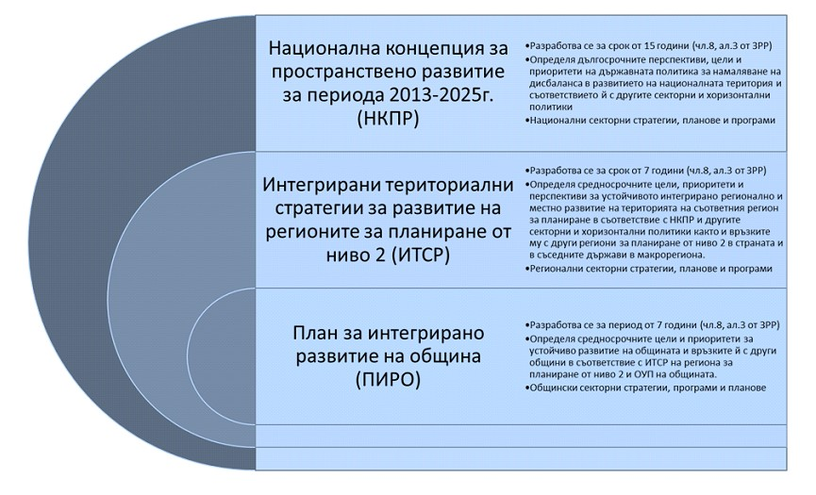
Фигура: Място на ПИРО в Системата от стратегически документи в областта на регионалното развитие

в) значение на плана/програмата за интегрирането на екологичните съображения, особено с оглед насърчаването на устойчиво развитие:

В процеса на изпълнение на ПИРО на територията на Община Пловдив за всяко инвестиционно предложение или проект ще бъде изисквано решение/становище за съгласуване/одобрение от компетентните органи по околната среда, когато е приложимо, съгласно изискванията на ЗООС. Мерките и условията за предотвратяване, намаляване или възможно най-пълно отстраняване на предполагаемите неблагоприятни въздействия и произтичащите от тях последствия при прилагането на ПИРО ще бъдат съобразявани при извършване на съответните приложими процедури по реда на екологичното законодателство.
Анализът на икономическото, социалното и екологичното състояние, на нуждите и потенциалите за развитие е изготвен за цялата територия на община Пловдив. Подробно проучени са: състоянието на местната икономика; развитието на социалната сфера и човешките ресурси – демографски аспекти, здравеопазване, образование, социални услуги, култура, спорт; инфраструктурното развитие, свързаността и достъпността на територията, вкл. транспортна система, водоснабдителна и канализационна системи, енергийна система; съобщителна мрежа, управление на отпадъците; анализирано е екологичното състояние и съществуващите рискове. Анализът на административния капацитет е представен от гледна точка на възможностите му за реализация на ПИРО. Анализът на културно-историческото наследство е представен от гледна точка на пространствения му потенциал и в контекста на историческия градски пейзаж, както и условията за развитие на конкурентоспособен туристически продукт. Обследвано е състоянието на селищната мрежа и жилищния сектор, като е поставен акцент, свързан с общинската собственост и възможностите за бъдещо ѝ развитие.
Очаква се планът да окаже комплексно положително въздействие върху околната среда и човешкото здраве, тъй като в него са включени мерки, които допринасят за опазването на околната среда, както и за постигането на националните цели за адаптация към изменението на климата, описани в Част IV от ПИРО-Пловдив „Мерки за ограничаване изменението на климата и мерки за адаптиране на климатичните промени и за намаляване на риска от бедствия“.
ПИРО-Пловдив 2021-2027 г. е съобразен с предвижданията на всички приложими планови документи в областта на околната среда и климата, включително:
- Национална програма за подобряване качеството на атмосферния въздух (2018 – 2024 г.) и Програма за управление на качеството на атмосферния въздух на територията на община Пловдив за периода 2018-2023 г.;
- Интегриран план в областта на енергетиката и климата на Република България 2021-2030 г.;
- Национална стратегия за адаптация към изменението на климата и План за действие до 2030 г.;
- Национална стратегия за управление и развитие на водния сектор на Република България
- Стратегия за развитие и управление на водоснабдяването и канализацията в Република България за периода 2014-2023 г.;
- Национален план за управление на отпадъците за периода 2014-2020 г. и Програма за управление на отпадъците на община Пловдив 2014-2020 г.;
- План за управление на речните басейни в Източнобеломорски район (2016-2021 г.);
- План за управление на риска от наводнения на Източнобеломорски район за басейново управление 2016 - 2021 г.;
- Национална стратегия за намаляване на риска от бедствия 2018-2030 г.;
- Национална приоритетна рамка за действие по НАТУРА 2000.

ПИРО-Пловдив 2021-2027 г. включва редица мерки и индикативни проекти, насочени към изпълнението на горепосочените стратегически и планови документи на територията на община Пловдив, като са изведени и индикатори за наблюдение и оценка, съгл. Методическите указания на Министерство на регионалното развитие и благоустройството (МРРБ), както и последващите действия по актуализация, наблюдение и оценка на плана.

За постигането на дългосрочните цели на страната в областта на ВЕИ до 2030 г. Община Пловдив е приела:
- Краткосрочна програма за ВЕИ на Община Пловдив за периода 2020-2023 г.
- Дългосрочна програма за насърчаване използването на енергия от ВИ и биогоривата на Община Пловдив за периода 2020-2030 г.

г) екологични проблеми от значение за плана/програмата:

На територията, засегната от плана, могат да бъдат идентифицирани следните проблеми, касаещи състоянието на околната среда:
- Влошено качество на атмосферния въздух в Община Пловдив, въпреки положителната тенденция, най-вече по отношение на показателите ФПЧ10 и азотен диоксид. Основните източници на замърсяване са битовото отопление с твърди горива и автомобилният транспорт.
- Повърхностните и подземните водни тела на територията на общината са в риск да не постигнат нормативните екологични цели - основните източници на замърсяване са непречистени или недостатъчно пречистени отпадъчни води от населени места и промишленост, инцидентни замърсявания, дифузно замърсяване от земеделието и хидроморфологични изменения.
- Голямо количество генериран смесен отпадък на жител и недостатъчно ефективно функциониране на системата за разделно събиране на отпадъците, както и изчерпване на капацитета на съществуващите клетки в регионалните депа за битови отпадъци.
- Амортизирани водоснабдителни мрежи с високи загуби на вода, остаряла канализационна мрежа с недостатъчен капацитет, висока инфилтрация на канализационни води и наводнения при интензивни валежи.
Състоянието на пътищата в региона е сравнително добро, но също със съществени проблеми. Незадоволителното състояние на участъци от републиканската пътна мрежа и особено на общинската пътна мрежа допълнително влошава условията за комуникации в и между общините, попадащи в тези територии и това най-често са селските общини, за чието развитие транспортната мрежа е от решаващо значение.
Въпреки, че нормативно някои от показателите, като плътност на уличната мрежа, процент улична площ, вид на настилката, плътност на линиите на МОПТ и др., са близки до тези на останалите големи градове в страната, вече се регистрира значително влошаване на пропускателната способност на ПУМ и на транспортната обстановка в града, най-вече в ЦГЧ, поради набор от причини с комплексен характер.
Неделима част от изготвения документ са определените мерки за ограничаване изменението на климата и мерки за адаптиране към климатичните промени и за намаляване на риска от бедствия в Община Пловдив. Основната улична мрежа е натоварена неравномерно.

Предвид включените в ПИРО мерки, не се предвижда възникване на нови екологични проблеми в резултат от прилагането на плана.

д) значение на плана/програмата за изпълнението на общностното законодателство в областта на околната среда:

ПИРО няма пряко значение за изпълнението на общностното законодателство в областта на околната среда, доколкото той не е изрично дефиниран, като част от системата документи в областта на околната среда. Индиректно реализацията на ПИРО-Пловдив се очаква да допринесе за подобряване екологичното състояние на общината.
Изготвянето на ПИРО е съобразено с редица международни и общностни документи:
- Конвенция за биологичното разнообразие (Рио де Жанейро 1992 г.);
- Рамковата конвенция на Обединените нации по изменение на климата;
- Европейска конвенция за ландшафта;
- Директива 92/43/ЕЕС за природните местообитания;
- Директива 79/409/EEC за опазването на дивите птици (изменена от Директива 2009/147/EC);
- Рамкова директива за водите 2000/60/ЕС;
- Директива за управление на риска от наводнения 2007/60/ЕС;
В ПИРО са разгледани проекти за намаляване загубите на вода във водопреносните мрежи и изпълнение на задълженията по Директива 98/83/ЕО на Съвета от 3 ноември 1998 година относно качеството на водите, предназначени за консумация от човека (Директива 98/83/ЕО).

е) наличие на алтернативи:

ПИРО-Пловдив се изготвя на базата на задълбочени анализи на територията, както и активно участие на заинтересованите страни. В процеса на изготвянето му е постигната най-оптималната програма за реализация въз основа на консенсуса. Освен това, по своята същност, ПИРО е планов документ, задължителен, съгласно изискванията на Закона за регионалното развитие и затова не са разглеждани алтернативи на предлаганите инициативи.
Целта на документа е, в условията на свиващи се ресурси и ограничени финансови параметри, да обедини различни политики, приоритети, проекти, финансови ресурси, източници за финансиране, участници и заинтересовани страни, за възможно най-успешно реализиране на заложените програми. Израз на подхода са определените приоритетни зони за въздействие на територията на общината, където изпълнението на мерките, предвидени в програмата за реализация на плана, ще бъдат основно съсредоточени. Осигурено е съответствието с нормативните изисквания в областта на регионалното развитие, както и с определените национални и регионални цели и приоритети за развитието в България. Приложен е анализ на територията, отразявайки специфични нейни характеристики, с цел открояване на конкурентните предимства на общината и определяне на нейните потенциали. Освен това, ПИРО е съобразен със специфичните условия, ред и изисквания за прилагане на нормативните документи, свързани с местното самоуправление, териториалното устройство, опазването на околната среда, кадастъра и имотния регистър за територията на общината.
ПИРО – Пловдив е разработен в съответствие с Методически указания за разработване и прилагане на планове за интегрирано развитие на община за периода 2021-2027 г., издадени от МРРБ, според които не се предвижда формулирането на варианти/алтернативи.

2. Обосновка на конкретната необходимост от изготвянето на плана/програмата:

Планът за интегрирано развитие на Община Пловдив за периода 2021-2027 г. е изготвен в съответствие с чл. 13, т. 1 от Закона за регионално развитие. Той разглежда въпроси в различни мащаби, осигурявайки интегрирана посока на развитие на територията и различните местни общности на територията на Община Пловдив. Като стратегически документ обвързва сравнителните предимства и потенциал за развитие на местно ниво с ясно дефинирана визия, цели и приоритети за постигане на стратегически цели, свързани общо от стремежа към по-висок жизнен стандарт на хората в общината и устойчивото развитие.
Принципите, на които се базира Планът на развитие на общината са изцяло подчинени на принципите на балансираното развитие на политиката на Европейския съюз за регионално развитие - единен подход; концентрация на ресурсите; партньорство, публичност и прозрачност, допълняемост на финансирането, координация на дейностите, съгласуваност на политиките, инструментите и дейностите, спазване на законовата и под-законова нормативна уредба на страната и регулациите на Европейския съюз и общински стратегически и планови документи от гледна точка на приемствеността им от друга. Планът за интегрирано развитие на Община Пловдив е съобразен с нормативните документи, свързани с местното самоуправление, териториалното устройство, опазването на околната среда, кадастъра и имотния регистър за територията на общината и в съответствие с целите на кохезионната политика на Европейския съюз за периода 2021-2027 г. – „Европа по-близо до гражданите чрез насърчаване на устойчивото и интегрирано развитие на градските, селските и крайбрежните райони и на местните инициативи“.

3. Информация за планове и програми и инвестиционни предложения, свързани с предложения план/програма:

Планът за интегрирано развитие на Община Пловдив 2021-2027 г. дава цялостна концепция за положителното развитие на територията, съобразена с действащата нормативна уредба, приложимите стратегически документи на местно, регионално и национално ниво, откъдето и реализирането на обекти в обхвата на бъдещите инвестиционни проекти, които ще бъдат изпълнени в съответсвие с приложимите процедури по реда на Закона за опазване на околната среда и подзаконовата нормативна база.
Всяко инвестиционно предложение, включено в Програмата за реализация на ПИРО, от описаните в таблицата по-горе, подлежи на отделни процедури по ОВОС/ преценка за необходимостта от ОВОС по реда на ЗООС и ОС/ преценка на необходимостта от ОС по реда на ЗБР.

4. Характеристики на последиците и на пространството, което е вероятно да бъде засегнато, като се отчитат по-специално:

а) вероятността, продължителността, честотата и обратимостта на последиците:

По-долу е направена характеристика на въздействията от реализацията на ПИРО в дългосрочен план върху компонентите на околната среда и свързаните с тях последици, както и техните териториален обхват, вероятност, продължителност, честота и обратимост.

Въздействие върху населението и човешкото здраве

Текущо състояние
Като една от 6-те общини в Р. България със 100% градско население, за 2020 г. в Пловдив живее 68,58% от градското население в областта. Областта като цяло е силно урбанизирана с 74,85% или почти ¾ население, живеещо в градовете, спрямо 25,15% уседналост в селата, за 2020 г.
Ареалът Пловдив обхваща територия от 2785 кв. км, която съставлява 2,5% от територията на страната. Това е третият по територия в страната (след тези на гр. София и гр. Бургас) и втори по население, след ареала, с център гр. София. В състава на ареала се включват и гр. Асеновград, който независимо, че е един от сравнително големите градове на страната, не формира свой ареал.
За периода (2014-2020 г.), естественият прираст на населението на община Пловдив бележи спад от средно -582,5 души на година, като през нито една от разглежданите години не е отчетен положителен прираст. Средното съотношение между раждаемост и смъртност в града, за изследвания период, е 3 471 живородени деца, срещу 4 053,5 починали жители.
Съвсем очаквано, на фона на тежката пандемична криза, през 2020 г. се наблюдава повишение на смъртността в общината до стойности от 4 931 души и последващо намаляване на целия естествен прираст на популацията. Раждаемостта в Пловдив регистрира понижение, но то не преминава психологическата граница от 3000 живородени деца.
От статистическите данни е видно, че плавно, отрицателният естествен прираст на населението се обостря (дори изключвайки аномалията 2020 г.), като причина за това е устойчивият темп на редуциране на раждаемост и по-високият брой починали, въпреки относителната стабилност на показателите в изследвания период.
Тенденцията на механично движение към втория най-голям град в България е подчертано позитивна, както се забелязва и от статистическите данни, представени по-долу: няма нито една година с регистриран отрицателен растеж, а периода 2016 – 2019 г. са отчетени нива между 1500 и 2500 души прираст на година.
Населението на община Пловдив, по данни на НСИ, към 31.12.2020 г., наброява 342 048 души, като за периода 2014-2019 г. е регистрирано повишение с приблизително 1,84% (в абсолютни стойности – 6 284 души) или средно с по 1 047,3 души на година. Данните показват устойчива тенденция на повишение на жителите на града.
Община Пловдив има ключова роля за населението в региона – при липса на изключителни фактори, естествената икономическа и социална притегателна сила на града води до нарастване на населението му, докато в кризисни моменти, когато възможностите за издържане на по-голяма популация са редуцирани, се наблюдава отлив от хора към по-малките населени места.

Прогнозен характер на въздействието:
Планът за интегрирано развитие на Община Пловдив за периода 2021-2027 г., като един стратегически планови документ определя цели и приоритети за развитие на местно ниво насочени към подобряване на жизнената среда, подобряване на качеството на живот и стандарта на населението, а много голяма част от планираните дейности са в пряко отношение със здравеопазването и благополучието на гражданите. Всички тези характеристики определят прогноза за положителни въздействия в посока увеличаване на грижата за населението и човешкото здраве.
При определяне на визия, цели и приоритети за развитие на Община Пловдив в периода 2021-2027 г. са отразени местните потенциали за развитие и възможностите за решаване на конкретни проблеми, с цел постигане на балансирано и устойчиво развитие. Определени са зони за прилагане на интегриран подход (Зона за въздействие) на базата на преобладаващи идентични характеристики на определена територия и/или общи проблеми или потенциали за развитие. Изготвена е Програма за реализация на основата на извършения анализ на социално-икономическото развитие на общината, проучените мнения сред заинтересованите страни, проведените публични консултации и обследваните възможности за финансиране чрез фондове на ЕС. Очертани са основни приоритетни проекти и действия в периода 2021-2027 г.
Планът не предвижда обекти, съоръжения и схеми, водещи до отрицателни въздействия от механичен, биологичен или химически характер, както и до възникване на значими допълнителни източници на емисии във въздуха, вибрационни, електромагнитни или радиационни натоварвания на жилищната среда. С оглед на това, прогнозата е за запазване в определени зони на съществуващото положение, а в по-голямата част за подобряване на екологичната обстановка и човешкото здраве.

Прогнозна оценка на въздействието:

Прогнозната оценка от въздействието на План за интегрирано развитие на Община Пловдив за периода 2021-2027 г. е общо положителна.
Реализирането на инвестиционните дейности във всички области на политики на община Пловдив, включващи: транспорт; образователна, здравна и социална инфраструктура; околна среда; градоустройство и зелена система; ВиК инфраструктура; туризъм; културно наследство и бизнес среда са пряко свързани със създаване на по-благоприятна и здравословна среда за човека и се очаква да имат положително въздействие върху населението на общината и човешкото здраве.

Прогнозни последици от въздействието:
Очакваните последици от въздействието са:
- Значително подобряване на жизнената среда;
- Подобряване здравето на населението;
- Увеличаване на населението в общината и частично решаване на демографския проблем.

Въздействие върху атмосферния въздух и климата
Текущо състояние
Според климатичната подялба на България, територията на община Пловдив попада в район „Горнотракийска низина“ от преходноконтиненталната климатична област. Климатът е умерено горещ, засушлив до много засушлив. Зимата е сравнително мека, годишната амплитуда на температурата на въздуха – малка, вътрешногодишното разпределение на валежите е с два максимума и два минимума – юли и ноември и август – февруари. Районът попада във валежна сянка, което предопределя по-малкото количество валежи. Снежната покривка е неустойчива.
Специфичната коритовидна морфоструктура на Пловдивското поле обуславя проява на характерни процеси като: температурни инверсии, преориентация на въздушния поток, фьонови и долинни ветрове и др.
Средната минимална температура е 6,5ºС, средната максимална е 30,3°С, а средногодишната – 12°С. Периодите с температурни инверсии, проявяващи се средно 294 дни годишно, се характеризират се с безветрие и липса на достатъчно силна атмосферна циркулация.
Валежите са под средногодишните валежни суми за страната – 540 мм с максимум през февруари 332 мм и минимум през август – 31 мм. Снежната покривка е тънка - от 4 см до 10 см, образува се най-рано през втората половина на месец ноември и се задържа най-късно до втората половина на месец март. Средният брой дни със снежна покривка е около 32.
Преобладават западните и източните ветрове, следвани от югозападните и югоизточните. Ветровете са слаби –от 0 до 5 м/сек., като в 95% от тях преобладават ветрове със скорост до 1 м/сек., а случаите на „тихо време“ са 46,5%. Средно годишно в 33,3 дни от годината времето е с мъгла. Местните ветрове са долинния бриз и фьона. При нахлуване на въздушни маси от долинния бриз се наблюдават температурни инверсии, съпроводени от мъгли и ниски температури, а при тези от фьона – зимните температури рязко се покачват.
Според климатичния анализ, изготвен за целите на Проекта за изменение на ОУПО, 2019 г., радиационният баланс за територията на община Пловдив е положителен на годишна база със средна стойност 155 kkal/sm2/ден. Сумарната слънчева радиация в Пловдив е 381 kkal/sm2/ден).
Слънчевото греене в Пловдив средногодишно е 2264 часа, с максимум през месец юли (321 часа) и минимум през месец декември (78 часа). Лимитиращи фактори за слънчевото греене са облачността и закритостта на хоризонта. Средногодишно, дните с облачност над 8 бала са 104, с максимум през месеците декември и януари, и минимум през юли и август.
На територията на община Пловдив се формира мезоклимат, който се отличава с характерни особености, причинени от географски, радиационни и циркулационни фактори.

Урбанизираната територия в общината оказва влияние за формиране на специфичен градски микроклимат, който е различен в отделните зони от територията. Компактният характер на град Пловдив, неговите значителни размери и плътност на застрояване създават условия за възникване на т. нар „градски топлинен остров“, ефектите от който са особено осезаеми в летните месеци с интензивно слънчево греене и при безветрие. При тези условия температурите в града достигат два градуса повече в сравнение с крайградските зони.
Урбанизираната територия променя също така режима на вятъра. Това се дължи на наличието на високи сгради, комбинации от сгради с различни височини и отстояния една от друга. В градска среда се увеличават условията за образуване на вихри, както и за ускоряване на вятъра. Тези промени допринасят съществено за разпространението или задържането продължително време на едно място на прахови и газови емисии.
Влажността на въздуха е поредният важен показател за климата и е в пряка зависимост от температурата на атмосферата, от овлажняването на постилащата повърхност и от вятъра. Средната годишна относителна влажност в община Пловдив е 73%, като е най-висока през месец декември – 86% и най-ниска през месеците юли и август – 62%.
Мъглите са често явление на общинската територия. Факторите, които ги формират са: високата честота на температурните инверсии, слабите ветрове и наличието на по-големи количества аерозоли във въздушния басейн. Средногодишно в 33,3 дни от годината, времето е с мъгла (срещу 23,81 в Пещера и 11,5 в Хисар). Появата на мъгли е климатичен дискомфорт, който създава затруднения на редица стопански дейности и повишава заболеваемостта на населението.
Показател за неблагоприятните климатични особености на гр. Пловдив е и броят ясни и мрачни дни. В „слънчевия“ град, средно годишно ясни са 79 дни, а мрачни – 104. Количеството и разпределението на валежите в община Пловдив са също неблагоприятни от агроклиматична и градоустройствена гледна точка (свързани напр. с управлението на водните ресурси и растителността в зелените площи). За това свидетелства средногодишната сума на валежите – 540 мм (най-ниски в региона), с максимум през февруари – 332 мм и минимум през август – 31 мм.
Съгласно чл.4 от Закона за чистотата на атмосферния въздух (ЗЧАВ), основните показатели, характеризиращи качеството на атмосферния въздух в приземния слой, са нивата на суспендирани частици, фини прахови частици, серен диоксид, азотен диоксид и/или азотни оксиди, въглероден оксид, озон, олово (аерозол), бензен, полициклични ароматни въглеводороди, тежки метали – кадмий, никел, живак и арсен.
Съгласно Заповед № РД 969/21.12.2013 г. на министъра на околната среда и водите, територията на страната е разделена на шест района (в т.ч. агломерации) за оценка и управление на качеството на атмосферния въздух (РОУКАВ) – Столичен, Пловдив, Варна, Северен/Дунавски, Югозападен и Югоизточен. Заповедта определя също така териториалния обхват и броя на пунктове за текуща оценка на КАВД, по основните показатели определени в чл.4, от ЗЧАВ, които са с превишение на установените в законодателството норми, за всеки РОУКАВ. Община Пловдив попада в рамките на РОУКАВ Пловдив, като определените в заповедта показатели, са фини прахови частици (ФПЧ10, ФПЧ2.5), азотен диоксид (NO₂) и полицикличните ароматни въглеводороди (ПАВ).
Мониторингът на качеството на атмосферния въздух в град Пловдив се извършва в два пункта чрез автоматични измервателни станции, които са част от Националната система за мониторинг на околната среда:
- Пункт – АИС „Каменица“ – автоматичен, градски фонов.
- Пункт – АИС „ж.к. Тракия“ – автоматичен, транспортно ориентиран.
Пунктовете се обслужват от Регионална лаборатория - Пловдив - ИАОС и са елемент от Националната система за мониторинг на КАВ. Резултатите от измерванията в АИС „Каменица“ и АИС „Тракия“ се извеждат на всеки час и КАВ се следи в реално време.
Състоянието на качеството на атмосферния въздух по основните видове замърсители е представено в настоящия план, като обобщение на информацията от годишните отчети за КАВ, публикувани от община Пловдив и годишните бюлетини за състоянието на околната среда, публикувани от РИОСВ-Пловдив.

Нормативни нива за опазване на човешкото здраве: Нормите за опазване на човешкото здраве за ФПЧ10 са определени с Наредба №12 от 15.07.2010г.за норми за серен диоксид, азотен диоксид, фини прахови частици, олово, бензен, въглероден оксид и озон в атмосферния въздух (ДВ, бр.58/2010г.) – представени в следващата таблица.

Норма | Период на осредняване | Стойност | Допустимо отклонение | Срок
Средноденонощна норма за опазване на човешкото здраве (СДН) | 24 ч. | 50 µg/m³ ФПЧ10 (да не бъде превишавана повече от 35 пъти в рамките на една КГ) | 50% | 01.01.2005 г.
Средногодишна норма за опазване на човешкото здраве (СГН) | Една календарна година | 40 µg/m³ ФПЧ10 | 20% | 01.01.2005 г.
Таблица: Норми за опазване на човешкото здраве за ФПЧ10

Резултати от провеждания мониторинг: Резултатите показват положителна тенденция към намаляване на регистрираните брой превишения на средноденонощните норми за опазване на човешкото здраве (СДН) с ФПЧ10 за периода 2018 – 2020 г. Въпреки това и в двата мониторингови пункта се установява превишаване на СДН над допустимите стойности, повече от допустимия брой от 35 пъти в рамките на една календарна година, определен в съответствие с Наредба №12 от 15.07.2010г. за норми за серен диоксид, азотен диоксид, фини прахови частици, олово, бензен, въглероден оксид и озон в атмосферния въздух (ДВ, бр.58/2010г.).
По пунктове броят превишения на СДН са представени в табличен вид.

Мониторингов пункт | 2018 г. | 2019 г. | 2020 г.
АИС „Каменица” | 78 | 69 | 52
АИС „Тракия“ | 107 | 89 | 84
Таблица: Превишения на СДН по пунктове (2018-2020)

По отношение на отчетените нива на средногодишни стойности за ФПЧ10, се очертава видима разлика между двата мониторингови пунктове АИС „Каменица“ и АИС „Тракия“. Измерените средногодишни стойности за ФПЧ10 по пунктове са представени в табличен вид.

Мониторингов пункт | 2018 г. | 2019 г. | 2020 г.
АИС „Каменица” | 38.97 µg/m³ | 35.75 µg/m³ | 31.97 µg/m³
АИС „Тракия“ | 49.43 µg/m³ | 44.66 µg/m³ | 43.70 µg/m³
Таблица: Измерени средногодишни стойности за ФПЧ10 по пунктове (2018-2020)

По данни на Програма за подобряване на качеството на атмосферния въздух на територията на Община Пловдив за периода 2018-2023 г., делът на домакинствата, отопляващи се на дърва и въглища е 17.1 %, което означава 23 496 домакинства. В своята масовост домакинствата, използващи дърва и въглища за отопление, използват и неефективни уреди, които са с коефициент на полезно действие около 40-50%, чрез който трудно се постига добър топлинен комфорт на разумна цена, а същевременно се влошава качеството на атмосферния въздух. Община Пловдив и гр. Пловдив в частност са един от градовете с висок брой на дни с превишения на нормите.

Източници на замърсяване с ФПЧ10: Фините прахови частици с големина до 10 микрометра (ФПЧ10) се изхвърлят директно в атмосферата от транспорта, енергетиката и бита (първични емисии) или се формират в атмосферата от съдържащите се в нея метални оксиди, полиароматни въглеводороди, серен диоксид, азотни оксиди, амоняк и др. газове (вторични емисии). В района на град Пловдив основните източници на замърсяване са битовото отопление с твърди горива и транспорта.
Анализът на данните от провеждания мониторинг, показва обратно-пропорционална зависимост между измерените нива на ФПЧ10 и измерената температура, а именно – през летния период с повишаване на средноденонощните температури, измерените стойности по ФПЧ10 намаляват, а през зимния сезон с понижаване на температурата и започване на отоплителния сезон измерените стойности са в по-високи граници.
Съществено влияние върху регистрираните стойности оказват и специфичните метеорологични условия в района – температурни инверсии (в около 85% от дните), голям процент дни с безветрие (около 40% от дните в годината са със скорост на вятъра под 1,5 м/сек.) и мъгли, водещо до задържане и натрупване на замърсителите. Това заключение се потвърждава от Статистически анализ на връзката на концентрациите на ФПЧ10 с метеорологичните условия в община Пловдив, изготвен от НИМХ през 2017 г.
Други фактори, които влияят върху замърсяването с ФПЧ10 са свързани с разположението на гр. Пловдив сред обработваеми земеделски терени, създаващи специфичен режим на пренос на замърсители с произход от запрашаване при обработката на почвата, ерозия при сухо и ветровито време, задимяване от пожари и умишленото палене на стърнища.
Нормативни нива за опазване на човешкото здраве за ФПЧ2.5: Нормите за опазване на човешкото здраве за ФПЧ2.5 определени с Наредба № 12 от 15.07.2010 г. (ДВ, бр.58/2010г.) са представени в таблицата.

Норма | Период на осредняване | Стойност | Допустимо отклонение | Срок
Средногодишна норма за опазване на човешкото здраве (СГН) – Етап I | една календарна година | 25 µg/m³ ФПЧ2.5 | 20 % на 11.06.2008 г., намаляващи линейно на 1.01.2009 г. и на всеки 12 месеца след това, за да достигне 0 % към 1.01.2015 г. | 01.01.2015 г.
Средногодишна норма за опазване на човешкото здраве (СГН) – Етап II | една календарна година | 20 µg/m³ ФПЧ2.5 |  | 01.01.2020 г.
Таблица: Норми за опазване на човешкото здраве за ФПЧ2.5

Резултати от мониторинга за ФПЧ2.5: Данните от мониторинга, провеждан в АИС „Каменица“ показват стойности, които се доближават, но не превишават средногодишна норма за опазване на човешкото здраве 20 мг/куб.м, както и положителна тенденция към намаляване на замърсяването с ФПЧ2.5.

Мониторингов пункт | 2018 г. | 2019 г. | 2020 г.
АИС „Каменица” | 19.17 µg/m³ | 19.04 µg/m³ | 15.47 µg/m³
Средногодишна норма за опазване на човешкото здраве 20 µg/m³ (25 µg/m³ до 2019 г. вкл.)
Таблица: Данните от мониторинга, провеждан в АИС „Каменица“ за ФПЧ2.5.

Измерените стойности по месеци повтарят зависимостта, отчетена при ФПЧ10, по-ниски стойности през пролетно-летния период и повишаване на регистрираните стойности през есенно-зимния период.
Основни източници на фини прахови частици с размер под 2,5 микрона (ФПЧ2.5) са емисиите от транспорта, битовия сектор, промишлената дейност, като първични замърсители. Вторични емисии на твърди частици се формират в атмосферата от съдържащите се в нея метални оксиди, полиароматни въглеводороди, серен диоксид, азотни оксиди, амоняк и други газове.
Анализът на сезонната динамика показва, че за територията на община Пловдив, влиянието на отоплението през зимата е силно изразено. Допълнително средномесечните нива се завишават и задържат в атмосферата при неблагоприятни условия за разсейване (ниска скорост на вятъра, мъгли, температурни инверсии, които доминират в района през студените месеци).
Нормативни нива за опазване на човешкото здраве от азотен диоксид и азотни оксиди: Нормите за опазване на човешкото здраве за азотен диоксид и азотни оксиди определени с Наредба № 12 от 15.07.2010 г. (ДВ, бр.58/2010г.) са представени в таблицата.

Норма | Период на осредняване | Стойност | Допустимо отклонение | Срок
Средночасова норма за опазване на човешкото здраве (СЧН) | 1 час | 200 µg/m³ NO₂ (да не бъде превишавана повече от 18 пъти в рамките на една КГ) | 50 % през 1999 г., намалява линейно до достигане на 0 % към 1.01.2010 г. | 01.01.2010 г.
Средногодишна норма за опазване на човешкото здраве | една календарна година | 40 µg/m³ NO₂ | 50 % през 1999 г., намалява линейно до достигане на 0 % към 1.01.2010 г. | 01.01.2010 г.
Алармен праг за уведомяване на населението | 1 час | 400 µg/m³ NO₂ | Н/П | Н/П
Таблица: Норми за опазване на човешкото здраве за азотен диоксид и азотни оксиди.

Резултатите от мониторинга показват наличие на превишения на СЧН за опазване на човешкото здраве, които обаче не надхвърлят нормата от 18 пъти в рамките на една календарна година.
Всички превишения на ПС на СЧН са регистрирани през студената част на годината, през месеците октомври и декември, основно в интервала между 18:00÷22:00 ч., което подсказва силното влияние на техния произход – битовото отопление в комбинация с пиков транспортен трафик и неблагоприятна метеорологична обстановка, характерна за района през зимата.
Максималните измерени стойности на азотен диоксид по години са:
- 2018 г. – 207.82 µg/m³, регистрирана в АИС „Каменица“;
- 2019 г. – 273.84 µg/m³, регистрирана в АИС „Тракия“;
- 2020 г. – 389.00 µg/m³, регистрирана в АИС „Каменица“.

Измерените средногодишни концентрации в двата пункта показват различна картина:

Мониторингов пункт | 2018 г. | 2019 г. | 2020 г.
АИС „Каменица” | 21.8 µg/m³ | 19.88 µg/m³ | 25.27 µg/m³
АИС „Тракия“ | 35.47 µg/m³ | 47.17 µg/m³ | Липсват данни
Таблица. Измерени средногодишни концентрации на СЧН

Основни източници на азотен диоксид в атмосферата се явяват основно горивните процеси в промишлеността, бита и транспорта (първични емисии) и химични процеси, протичащи в атмосферата (вторични емисии).
Полицикличните ароматни въглеводороди (ПАВ) са голяма група вещества, изградени от две и повече свързани ароматни ядра. Като индикатор за съдържание на ПАВ в атмосферния въздух се използва концентрацията на едно от тях - бензо(α)пирен, за което има определена средногодишна целева норма 1 ng/m3 (съгл. Наредба 11 от 14 май 2007 г. за норми за арсен, кадмий, никел и полициклични ароматни въглеводороди в атмосферния въздух).
Резултатите от провеждания мониторинг в АИС „Тракия“ показват, че за календарната 2019 г. СГК е в размер на 0,9 ng/m³, а през 2020 г. – 0,8 ng/m3, които и в двете години са под определената средногодишна целева норма.
Регистрираните данни през 2019 и 2020 г. отчитат влиянието на динамиката в интензивността на транспортния поток, горивни процеси в битовия сектор през отоплителния сезон в съчетание с метеорологичните условия. Очертава се ясна сезонна зависимост – през зимните месеци регистрираните стойности са значително по-високи от тези, регистрирани през пролетно-летните месеци от годината.
Основни източници на замърсяване на атмосферния въздух с ПАВ са транспорта, следван от горивните източници в бита и промишлеността. Предвид това, този показател се определя в транспортно-ориентирания пункт АИС „Тракия“.

Други замърсители

Серен диоксид (SO2)
Нормативните нива за опазване на човешкото здраве определени с Наредба № 12 от 15.07.2010 г. (ДВ, бр.58/2010г.) са:
Средночасова норма - 350 µg/m3 (да не бъде превишавана повече от 24 пъти в рамките на една календарна година (КГ);
Средноденонощна норма - 125 µg/m3 (да не бъде превишавана повече от 3 пъти в рамките на една КГ);
Алармен праг за информиране на населението - 500 µg/m3 при период на осредняване 1 час.

Резултатите от мониторинга за 2018-2020 г. показват, че няма регистрирани превишения на средната часова норма и средната денонощна норма за опазване на човешкото здраве. Също така не са регистрирани превишения на алармения праг за информиране на населението.
Установено е, че през есенно-зимния период стойностите на този показател са по-високи в сравнение пролетно-летния период, което свидетелства за замърсяване с произход от битовото отопление с твърди горива.

Кадмий (Cd)
Източници на този замърсител са основно промишлеността, горивните процеси и транспорта. Целевата норма за концентрация на кадмий в атмосферния въздух е 5 ng/m3 (съгл. Наредба 11 от 14 май 2007 г. за норми за арсен, кадмий, никел и полициклични ароматни въглеводороди в атмосферния въздух).
Резултатите от мониторинга показват, че регистрираните средногодишни стойности през 2018, 2019 и 2020 г. са под целевата норма за ниво на кадмий.

Озон (О3)
Озонът е газ, естествено съдържащ се в атмосферата (приземен слой). В урбанизирана среда той не се емитира директно в атмосферата. Неговата поява е в резултат на трансформации и създаване при взаимодействие между ултравиолетовите слънчеви лъчи и първични замърсители, като азотни оксиди (NOX), въглероден оксид (CO), въглеводороди и летливи органични съединения (ЛОС), съдържащи се в изпускани отпадъчни газове.
Краткосрочната целева норма за опазване на човешкото здраве, определена в Наредба № 12 от 15.07.2010 г. (ДВ, бр.58/2010г.) е 120 μg/m3 (определя се като осемчасова средна стойност, да не се превишава повече от 25 пъти в рамките на календарна година)
По данни от провеждания мониторинг, през 2018, 2019 и 2020 г. не са регистрирани превишения на краткосрочна целева норма за опазване на човешкото здраве.

Въглероден оксид (СО)
Източник на замърсяването с въглероден оксид основно е транспортът, следван от горивни процеси в промишлеността и бита.
Нормата за опазване на човешкото здраве, определена в Наредба № 12 от 15.07.2010 г. (ДВ, бр.58/2010г.) е максимална осемчасова средна стойност в рамките на денонощието - 10 mg/m3.
По данни от провеждания мониторинг, през 2018, 2019 и 2020 г. не са регистрирани превишения на нормата за опазване на човешкото здраве.

След 2021 г. този брой ще бъде значително намален, тъй като в момента Община Пловдив реализира проект „Мерки за подобряване на качеството на атмосферен въздух в община Пловдив, чрез намаляване на емисиите от ФПЧ10 от битовото отопление“. Проектът има за цел да въздейства на 4000-5000 домакинства, които ще получат безвъзмездно алтернативен и високоефективен уред за отопление. Освен основните цели на проекта за намаляване на замърсяването на атмосферния въздух ще се постигне подобряване на комфорта на обитаване и намаляване на първичния енергиен ресурс чрез по-ефективно оползотворяване на енергията при използване на възобновяема енергия под формата на пелети или посредством високоефективна термопомпа въздух-въздух.
Основен инструмент в политиките за повишаване на енергийната ефективност и обновяване на многофамилния жилищен фонд в периода 2014-2020 г. в Община Пловдив е Национална програма за енергийна ефективност на многофамилни жилищни сгради (НПЕЕМЖС), чрез която са обновени 72 бр. сгради, които обхващат 4 348 бр. апартамента, с обща разгъната застроена площ 379 0445 кв.м. Общият размер на инвестициите възлиза на 54 486 063 лв. Очакваният енергоспестяващи ефект е в размер на 30033 МWh/годишно и 15 728 тона СО2 емисии годишно. Вторият използван инструмент е ОПРР 2014 – 2020 г., чрез който ще се обновят 5 многофамилни сгради.

Частичното обновяване на сградния фонд по собствена инициатива също е било предмет на дейност, изразяваща се основно в подмяна на дограма, поставяне на цялостна или частична топлоизолация и замяна на уреда за отопление. По експертна оценка в над 70% от обитаемите жилища е извършена цялостна или частична подмяна на дограмата с енергоефективна.
Като стъпка за увеличаване на дела на енергоефективния сграден фонд на национално ниво е въведено изискване, считано от началото на 2019г., новите общински сгради, а от 2021г. и новите частни сгради, да са с близко до нулевото потребление на енергия, което означава те да принадлежат към енергиен клас А от скалата на класовете за енергийна ефективност, Делът на ВЕИ от потреблението на енергия за отопление и охлаждане, осветление и битова гореща вода е необходимо да бъде над 55 %.
По програма Иновации и конкурентоспособност (2014-2020), приоритетна ос Енергийна и ресурсна ефективност, на територията на община Пловдив са изпълнени дейности по повишаване на енергийната ефективност, придобиване на енерго и ресурсо-ефективно производствено оборудване, пилотни и демонстрационни инициативи за ефективно използване на ресурсите, зелени инвестиции, въвеждане на система за автоматизиран мониторинг и контрол на енергопотреблението, сертифициране на системи за енергиен мениджмънт, в съответствие със стандарт БДС EN ISO 50001 „Системи за управление на енергията“ и др.
В периода 2014-2020 г. Община Пловдив е изпълнила общо 46 проекта, свързани с въвеждането на ВЕИ, като 42 от тях са свързани с въвеждането на слънчево-термални инсталации за производство на енергия за БГВ. На територията на Община Пловдив към 31.12.2020 г. са присъединени общо 4.289 MW ВЕИ мощности посредством 49 бр. инсталации, като в периода 2014-2020 г. са изградени общо 35 инсталации, с обща инсталирана мощност от 2.675 MW.

Прогнозен характер на въздействието:
От първостепенно значение за планирането на необходимите интервенции на територията в сектор Транспорт, е включването в ПИРО на мерки за насърчаване на устойчивата мултимодална градска мобилност (включително интегриран градски транспорт), обвързани с интегрирани проекти за смекчаване изменението на климата и декарбонизация на градската среда, подобряване достъпа и пространствената свързаност в града, както и интегрирани териториални инвестиции за подобряване транспортната свързаност с агломерационния център на ниво 2, в подкрепа на икономическото развитие и трудовата миграция в региона. Такива могат да бъдат мерки за подобрение на условията за безопасност на движението и намаляване на пътния травматизъм по уличната мрежа на гр. Пловдив, както и мерки за подобряване на екологичните условия в града, вследствие намаляване на шума и газовите емисии от автомобилите, като например:
Мярка за Насърчаване на разнообразни форми на придвижване, чрез която се очаква увеличена достъпност на градската среда и възможности за комбиниране на различни видове транспорт, както и по-чист въздух за жителите и гостите на града. Мярката изразява и обединява необходимите усилия за съчетаване на различни видове транспорт и стимулиране на интермодалността в Община Пловдив. Отделните компоненти по нея включват насърчаването на пешеходното и велосипедното движение, в т.ч. ползването на алтернативни превозни средства (електрически скутери), подтикването на жителите към използването на обществения транспорт и услугата „споделено пътуване“ – обединени от обща концепция за развитието на транспорта в общината и постигането на преход между отделните видове транспортни средства. Всички тези задачи трябва да се изпълнят чрез конкретни улеснения за жителите, за да се гарантира удобното им придвижване без личен автомобил, като задължително условие е осигуряването на високо ниво на инфраструктурата - висока пропускателна способност, осигуряване и поддържане на доброто състояние на настилките и принадлежностите; добро състояние на знаковото стопанство, коректно разположение и изпълнение на вертикалната и хоризонтална сигнализация, осигуряващи информираност на участниците в движението и добра организация на движението.
Мярка за Изграждане и поддържане на мрежа за алтернативно, в т.ч. велосипедно движение, което е постигнато от Общината чрез изградената ефективна система от велосипедни алеи и велосипедни паркинги, обхващаща голяма част от градската територия. Мярката визира изграждането на нови велосипедни трасета.
Мярка за Осигуряване на безопасни пешеходни пространства и достъпна градска среда, чрез която се очаква създаването на добри условия и организация на пешеходното движение, в т.ч. достъпна градска среда за всички жители и гости, особено за социалните групи в неравностойно положение. Мярката включва изграждане и рехабилитация на пешеходни алеи и тротоари, заедно с осигуряване на подлези и надлези към първостепенните улици с голям поток автомобилно движение. Стимулирането на пешеходното придвижване изисква и специфична организация на движението, ограничаваща и регламентираща автомобилното движение в определени градски територии и особено в централната градска част. Предоставянето на средства за достъп до подвижния състав и спирките на обществения транспорт за хората с физически увреждания, както и изграждане на нужните съоръжения за тяхното лесно и удобно придвижване до ключовите публични сгради и открити пространства, са основни задачи.
Мярка за Оптимизиране на транспортната система и организацията на движението в Община Пловдив, чрез която се очаква постигането на добра транспортна свързаност на Община Пловдив, сигурност и безопасност на движението. Адекватното планиране на транспортната система като комплекс от различните форми на движение, откриването на най-подходящите трасета за автомобилния и железопътния транспорт, са основата за ефективност на местния транспорт.
Към физическите аспекти на мярката се присъединяват и осигуряването на необходимите паркинги и нови транспортни връзки. Реализирането на идеята за градска железница в ареала на Пловдив ще доведе до облекчаване на трафика и същевременно ще обвърже града със заобикалящите го селища. Мярката извежда темата за стимулирането на железопътния транспорт и насочва към провеждането на необходимите проучвания, планове за развитие и конкретни инвестиционни проекти.
В бъдещ период се очакват целенасочени политики и мобилизация на значителен финансов ресурс за обновяване на жилищния фонд – еднофамилни и многофамилни сгради, с хоризонти до 2030 г., 2040 г. и до 2050 г. Средните нива на обновяване ще предполагат енергоспестяване в порядъка на 60% първична енергия, което ще налага изисквания за сериозни интервенции по сградите, включващи енергоспестяващи мерки, както по външни конструкции, така и по отоплителната инсталация, съоръженията за производство на топлина и студ и ВЕИ за собствено потребление.
Програмата за насърчаване на използването на ВЕИ предвижда изпълнението на 5 административни и 4 технически мерки. За периода от 2020 г. до 2023 г. година в съответствие с краткосрочната програма за ВЕИ и програмата за ЕЕ са планирани интервенции по въвеждане на ВЕИ в общо 13 обекта, като най-предпочитана мярка е въвеждането на фотоволтаична електроцентрала (ФЕЦ) за собствено потребление и в по-малка степен слънчево-термални инсталации за производство на енергия за БГВ. Общото количество генерирана ВЕ е оценено на 346.9 MWh/y, водещо до спестяването на 284 тона CO2.
В съответствие с дългосрочната програма за ВЕИ с хоризонт до 2030 г. са предвидени интервенции в общо 31 обекта, при което се изгражда ФЕЦ с мощност от 315 kWp, което е крайно недостатъчно за постигането на националните цели. Общите инвестиции при този сценарий са 1 263 000 лв. В плановете на общината при изпълнението на проекта за рехабилитация на уличното осветление е заложено въвеждането на ВЕИ посредством 10.2 kWp.
Мерките за подобряване на КАВ в настоящия план се основават в най-голяма степен върху мерките от Плана за действие 2018-2023 г. към Програмата за подобряване на КАВ, обобщени и актуализирани на база на последната налична информация:
- Мерки за намаляване на замърсяването на въздуха от битовото отопление – поетапна подмяна на отоплителни уреди на твърдо гориво, разширяване мрежата за централно топлоснабдяване, въвеждане на стимули за използване на алтернативни екологични средства и горива за отопление в замяна на използване на твърди горива;
- Информираност на населението за вредните ефекти върху околната среда и човешкото здраве от използването на твърди горива;
- Мерки за намаляване на замърсяването на въздуха от транспорта – оптимизиране на транспортната схема в община Пловдив, изграждане на нова и подмяна на съществуваща пътна инфраструктура, изграждане на нови пешеходни зони и буферни паркинги, насърчаване на електромобилността чрез изграждане на зарядни станции, подмяна на общинския автомобилен парк и повишаване изискванията към превозвачите, обслужващи градски транспорт и др.;
- Редовно механизирано почистване и измиване на уличните платна от прах и отлагания;
- Стриктен контрол на замърсяването на уличните платна от строителна техника; Повишен контрол срещу паркирането на МПС в паркове и междублокови пространства;
- Въвеждане на зони с ниски емисии, както по отношение на замърсяването от транспорта, така и на битовото отопление;
- Повишаване на техническия капацитет на общинската администрация за собствен мониторинг и контрол на качеството на атмосферния въздух с цел по-прецизно управление на мерките за подобряване на КАВ и отчитане на тяхната ефективност (напр. чрез закупуването на мобилна измервателна станция);
- Разширение на елементите на зелената система със защитни функции: зелени клинове, защитни озеленени пояси по периферията на града, както и покрай натоварени транспортни артерии;
- Разработване и актуализация на стратегически, програмни и планови аналитични документи във връзка с качеството на атмосферния въздух, прогнозиране, моделиране.

Прогнозна оценка на въздействието:

Всички краткосрочни и дългосрочни мерки, проекти и дейности, ориентирани в посока подобряване качеството на атмосферния въздух са предпоставка за трайно положително въздействие на Плана за интегрирано развитие на Общината.

Прогнозни последици от въздействието:

Поддържането на пътната мрежа в добро състояние е задължително условие за по-ефективната ѝ използваемост. Подобряването на качеството и експлоатационните параметри на редица инфраструктурни съоръжения ще повиши пропускателна способност, като особено належащо е това за железопътната инфраструктура.
Предвид по-малките вредни въздействия на жп транспорта върху околната среда в сравнение с автомобилния, подходящата организация и повишаване привлекателността на жп транспорта би допринесла в значителна степен за нарастване дела на превозените пътници и товари и повишаване на конкурентоспособността на регионалната икономика.
Част от задачите, разглеждани в ПИРО, касаещи оптимизация на транспорта на територията на общината са:
- Повишаване на конкурентоспособността на МОПТ с нов вид превозен подвижен състав, нова организация и по-високо ниво на информираност и обслужване на жителите и гостите на града;
- Освен обществения транспорт е целесъобразно да се развият и останалите видове транспорт, алтернативни на лекото автомобилно движение – най-вече велосипедното придвижване;
- Изключително важно значение за подобряване на транспортната ситуация в гр. Пловдив има доразвиването на ПУМ и изграждането на системата от тангенти, вкл. регулационното им осигуряване в действащите ПУП;
- Подобряване на състоянието по отношение на паркирането както чрез обособяването на нови зони за паркиране и изграждането на нови паркоместа в наземни или подземни паркинги и гаражи, но така също и предприемането на комплекс от „меки“ и „твърди“ мерки по отношение регулирането на отделните цени и такси, налагането на рестрикции и др.;
- Обследване на възможностите за развитие на крайградската железопътна инфраструктура и бъдещото ѝ включване в единната транспортно-комуникационна система на града;
- Контрол на автомобилите на градската логистика, по възможност в реално време и последващо въвеждане на модели за управление на този вид движение в града;
- Оптимизиране на придвижването в града, вкл. чрез разглеждане на молби и сигнали на гражданите, ограничаване до 30 км/ч на скоростта по определени улици, обособяване на нови пешеходни пътеки, забрана за движение на тежкотоварни автомобили по дадени улици, в определен интервал от време и редица други;

Ефектът от развитието на транспортните трасета и коридори в града и преодоляването на затвореността на градските територии се изразява в създаването на удобен за живеене и посещение град и намаляване на отрицателните екологични параметри като шум, замърсеност с прах и CO2.

Въздействие върху земите и почвите
Текущо състояние
Съгласно почвено-географското райониране на България, територията на община Пловдив попада в Балканско-Средиземноморска подобласт на Средиземноморската почвена област в провинция – Среднотракийско-тунджанска.
Територията на област Пловдив включва райони с твърде разнообразен релеф, поради което и условията на почвообразуване са различни, което води до значителното почвено разнообразие, не само в планинските и полупланински терени, но и в относително равното Пловдивско и Карловско поле. Преобладаващи са канелено-горските, чернозем-смолниците и алувиалните почви, което подчертава интензивния характер на селското стопанство.
Анализът на почвените ресурси, изготвен за целите на КПРО на община Пловдив 2015-2025, посочва че разнообразието и специфичните особености на почвената покривка в Пловдивското поле са породени от геоложкия му строеж (съвременни наслаги) и богатството на подпочвени води. Разпространени са: наносни почви (богати, кисели, карбонатни, тъмни); блатни (торфено-блатни) почви; рендзини; солонци-солончаци. Заравнените, слабо дренирани терени често са заети с планосоли, а в подножията на родопските склонове се очертават множество наносни конуси с делувиални почви. Разпространени са и лесивирани канеловидни почви, както и антропогенни почви в урбанизираната територия.
Най-голямо разпространение на територията на община Пловдив имат алувиалноливадните, алувиално-делувиалните и алувиалните почви. Алувиално-ливадните леко и средно песъчливо глинести почви са най-разпространени в южната, югоизточната и северната част от територията. Алувиално-делувиално ливадните средно, тежко и леко песъчливо глинести заемат северозападните и югозападнте части от територията.
Североизточно от градската територия и западно от река Пясъчник и северния бряг на река Марица преобладават окултурени пясъци и ограничено разпространени, в комплекс с ливадните и засолените, са силно излужените до слабо оподзолени канелени горски почви, неерозирани и слабо ерозирани, глинесто песъчливи и леко песъчливо глинести, както и петно от излужени канелени горски почви, неерозирани и слабо ерозирани, леко и средно песъчливо глинести. Блатните са разпространени северозападно от гр. Пловдив и югоизточно от кв. Коматево, а южно от квартала - рендзини.
В градската част почвите са антропогенни. Те нямат нормален естествен профил. Притежават лек механичен състав, ниско съдържание на хумус, азот и фосфор. Усвоимата влага е много малка, поради високата водопропускливост и слабите им водозадържащи способности.
Землището на община Пловдив е заето от земи от ІІ до Х категория. Делът на земите от високата ІІ категория е пренебрежимо малък и обхваща едва 0,01% от цялото землище. По-широко разпространение имат земите от ІІІ категория, разположени в най-източната и най-западната част на Пловдивското землище. Те обхващат обща площ от около 3,3% от територията. Най-широко разпространени са земите от ІV категория – близо 30% от цялата площ, и заемат целите североизточни и югозападни части.
Данни от Агроклиматичния атлас (1982) и последващи модели на пространственото разпределение на почвеното засушаване в България показват, че община Пловдив попада в силно засушлива зона според коефициента на овлажняване за периода с температура на въздуха над 10ºС. Това определя сравнително значим риск към атмосферно засушаване и умерен риск към почвено засушаване.
Поради специфичните особености на община Пловдив (градска община с висока степен на урбанизация), тя разполага със значително по-малко почвени ресурси и сравнително малък дял на земеделски и горски площи в баланса на територията си.
По данни на РИОСВ – Пловдив за 2018-2020 г., почвите на територията на община Пловдив не са замърсени с тежки метали и металоиди, устойчиви органични замърсители и нефтопродукти, не са ерозирани, вкислени и засолени. Няма нарушени земи и почви от добивна промишленост
От деградационните процеси, потенциална заплаха за екологичното състояние на почвите в обработваемите земеделски територии е процесът на засоляване, поради по-високото ниво на подпочвените води и периодични летни засушавания. В урбанизираната среда деградационните процеси са свързани със запечатването, уплътняването, изтощаването на почвите и наличие на площна и ровинна ерозията по тепетата.
По данни за 2018-2020 г., почвите на територията на община Пловдив не са замърсени с тежки метали и металоиди, устойчиви органични замърсители и нефтопродукти, не са ерозирани, вкислени и засолени. Няма нарушени земи и почви от добивна промишленост.

Прогнозен характер на въздействието:
При реализация на предвижданията на ПИРО се очаква нарушаване на почвеното покритие при извършване на дейности свързани с доизграждането на техническата инфраструктура. Това въздействие ще се наблюдава обаче, върху вече променено почвено покритие и няма да доведе до значителни вредни въздействия върху почвите в границите на Общината. По време на реализиране на предвижданията за озеленяване ще се възстанови частично увреденото почвено покритие и ще се намали антропогенния натиск върху този компонент на околната среда.
Предвид силно ограничения поземлен фонд и почвени ресурси, с които разполага община Пловдив, са необходими мерки за рекултивация на терените, нарушени от строителство или депониране на строителни отпадъци, предпазване от ерозия на хълмовете (като част от изпълнение на ПУ на ЗТ), както и прилагане на добри земеделски практики в земеделските площи.
Осъществяването на проекти за предотвратяване на бреговата ерозия на р. Марица чрез изграждане и/или укрепване на земнонасипните диги в комбинация с биологично укрепване, възстановяване на слегнали участъци по бреговете на р.Първенецка и р. Марица ще доведат до значително намаляване на ерозията.
С цел намаляване на деградационните процеси, свързани със запечатването на почвите, важно съображение за всеки проект, свързан с усвояване на земя, се предвижда да бъде запазване на качеството на почвата.
При изпълнение на строителните дейности в урбанизираните зони се предвиждат и ще се осъществяват мерки за ефективен превантивен, текущ и последващ контрол за ограничаване на процесите, които увреждат почвите.

Прогнозна оценка на въздействието:
Осъществяването на проектите и мерките в ПИРО ще доведат с голяма вероятност до дълготрайно положително въздействие върху почвите в региона.
Прогнозни последици от въздействието:
Организиране на всички последващи дейности, конкретно свързани със засягане на почвения повърхност, на законна планова основа, в унисон с визията за развитие на общината и нуждите на населението.
Трайно намаляване на деградационните процеси, свързани с ерозията и запечатването на почвите в региона.

Въздействие върху водите
Текущо състояние

Състояние на повърхностните водни тела в региона
Хидрографската мрежа на община Пловдив е представена от реките Марица, Пясъчник и Първенецка, множество напоителни и отводнителни канали, един изкуствен водоем – Гребния канал и опитните басейни към Института по рибарство и аквакултури. Съгласно хидроложкото райониране на страната (по Йорданова, 1997) община Пловдив е разположена в област (Б) с умереноконтинентално влияние върху оттока с преобладаващо дъждовно подхранване на реките (подобласт БI). За речния отток (район БI9) са характерни преходни черти и силно регулиран отток поради обилно подхранване с грунтови и на места с напорни, предимно порови води.
Река Марица е най-значимият воден обект и основен приемник на водите на територията на община Пловдив. Дължината на р. Марица в границите на община Пловдив е около 12 700 м. Наклонът на реката в този участък е малък (средно 0,13%). По-голямата част от реката е коригирана, с изграждане на подпорни стени на двата бряга в рамките на града и земнонасипни диги извън града. Характерна особеност при корекцията на р. Марица в извънградските зони е сравнително голямото отстояние на дигите, което позволява естаствен облик на речните брегове.
Река Първенецка е десен приток на р. Марица. Води началото си от Западнородопския рид Чернатица. Навлиза в територията на община Пловдив от югозапад, протича западно от кв. Прослав в североизточна посока и се влива в р. Марица. По цялото и протежение в рамките на общината, р. Първенецка е коригирана със земнонасипни диги.
Река Пясъчник е ляв приток на р. Марица. Води началото си от Същинска Средна гора. Навлиза от север в общинската територия и в североизточната й част се влива в р. Марица. По цялото и протежение в рамките на общината, р. Пясъчник е коригирана със земнонасипни диги.
На територията на община Пловдив са изградени редица напоителни и отводнителни канали (канал ГНК РМ-1 „Ени Арк“, канал НК РМ2„Дълбока вада“, канал ГНК В-III „Длнокричимски“, ОК ГК-3, ОК ГК-4 и др.), стопанисвани от „Напоителни системи“ ЕАД – Клон Марица.
Стоящите повърхностни води на общинската територия включват рибовъдните басейни на Института по рибарство и аквакултури (към Българска селскостопаска академия), и Гребния канал, съоръжение със спортни и рекреационни функции, което се подхранва от р. Марица.

Планът за управление на речните басейни в Източнобеломорски район 2016-2021 г. (ПУРБ) съдържа определяне на водните тела (ВТ) в басейна на р. Марица, прилагайки критериите на Рамкова директива за водите 2000/60/ЕС. Съгласно ПУРБ, в границите на община Пловдив попадат следните повърхностни водни тела:
- BG3MA500R217 - р. Марица от р. Въча до р.Чепеларска, ГК-2, 4, 5 и 6 и Марковски колектор;
- BG3MA500R126 - р. Първенецка от вливане на река Пепелаша до устие; Водното тяло е определено като силно модифицирано поради корекции с цел защита от наводнения и водовземане за напояване.
- BG3MA500R118 - р. Пясъчник от яз. Пясъчник до устие и ГОК-3, Строево, Труд; Водното тяло е определено като силно модифицирано поради корекции с цел защита от наводнения и водовземане за напояване.

Съгласно Доклад за състоянието на водите в ИБР за 2020 г. екологичното и химично състояние на трите повърхностни ВТ за 2020 г., които се намират на територията на община Пловдив е посочено в следващата таблица.

Таблица: Оценка на натиска и състоянието на повърхностните водни тела, 2020 г.
Водно тяло | Натиск от замърсяване и хидро-морфологични изменения | Изместващи показатели | Екологично състояние | Химично състояние
BG3MA500R217  р. Марица от р. Въча до р.Чепеларска | Градски (битови) отпадъчни води – общо 13 точкови източника със значителен общ биогенен товар;  Заустване на индустриални отпадъчни води с разрешителни по ЗВ – 46 точкови източника; | Влошено състояние по показател Макрозообентос | Умерено | Добро
BG3MA500R126  р. Първенецка от вливане на река Пепелаша до устие | Градски (битови) отпадъчни води – 1 точков източник;  СМВТ – значими хидроморфологични изменения от прилагането на мерки защита от наводнения и водовземане за напояване. | Влошено състояние по показател Фосфор общ | Умерено | Добро
BG3MA500R118  р. Пясъчник от яз. Пясъчник до устие и ГОК-3, Строево, Труд | Градски (битови) отпадъчни води – 3 точкови източника;  Заустване на индустриални отпадъчни води с разрешителни по ЗВ – 12 точкови източника;  СМВТ – значими хидроморфологични изменения от прилагането на мерки защита от наводнения и водовземане за напояване. | Влошено състояние по показател Макрозообентос | Умерено | Добро

Повърхностните водни тела, които се намират на територията на община Пловдив са в умерено екологично състояние, като основните източници на натиск върху тях са: непречистени или недостатъчно пречистени отпадъчни води от населени места и промишленост, инцидентни замърсявания от промишлеността, дифузно замърсяване от земеделието и хидроморфологични изменения.
Програмата от мерки към ПУРБ Източнобеломорски район 2016-2021 г. предвижда редица мерки за постигането на добро екологично състояние/потенциал на горепосочените ВТ, посочвайки териториалния обхват на мерките и отговорните институции.
Мярката, посочена за територията на община Пловдив и от компетенцията на общинската администрация е: „Изграждане или модернизиране на пречиствателни станции за отпадъчни води, изграждане и/или реконструкция на канализационни мрежи за населени места над 10000 е.ж. (за ВТ BG3MA500R217). Предприети са действия за изпълнението на тази мярка.

Състояние на подземните водни тела в региона

Съгласно приетото хидрогеоложко райониране на Република България, територията на община Пловдив попада в Пловдивски подрайон на Междинната хидрогеоложка област.
Установени са две подземни водни тела (ПВТ) от един водоносен хоризонт:
- BG3G000000Q013 - Порови води в Кватернер, Горнотракийска низина; Това ВТ е плитко разположено и по-уязвимо за точкови и дифузни източници на замърсяване.
- BG3G00000NQ018 - Порови води в Неоген-Кватернер, Пазарджик-Пловдивски район. Това ВТ е по-дълбоко разположено и по-добре защитено от повърхностни замърсявания в сравнение с ПВТ в кватернер.

Река Марица е обща дренажна граница между двете подземни водни тела и може да се предположи, че представляват единна двуслойна система. Подхранват се от речния отток, инфилтрация на валежи и поливни води и от съседни водоносни хоризонти.
Подземните води в района са в хидравлична връзка с повърхностно течащите води. Тяхното качествено състояние значително се повлиява от качествата на повърхностните води, което е от особена важност, тъй като се използват за питейно-битовото водоснабдяване на населението в общината. И двете разглеждани водни тела BG3G000000Q013 и BG3G00000NQ018 са обявени в ПУРБ като зони за защита на водите за питейно-битово ползване.
Средна дебелина на ПВТ е от 1 м до 580 м със среден модул на подземния отток - 0.8 л/сек./кв.км. То е значително по-добре защитено от повърхностни замърсявания в сравнение с ПВТ в кватернер. Река Марица е обща дренажна граница между двете подземни водни тела и може да се предположи, че представляват единна двуслойна система. Подхранват се от речния отток, инфилтрация на валежи и поливни води и от съседни водоносни хоризонти.
Оценка на натиска върху подземните водни тела (според ПУРБ 2016-2021) и състоянието им ( към 2020 г.) е представена в следващата таблица.

Таблица: Оценка на натиска и състояние на подземните водни тела ( 2020 г.)
Водно тяло | Натиск от водочерпене | Натиск от замърсяване | Количествено състояние | Качествено състояние
BG3G000000Q013  Порови води в Кватернер – Горнотракийска низина | Значим | Точково: Индустриални производства, депа за битови отпадъци (Цалапица и др.), индустриални депа за отпадъци, животновъдни ферми, складове за пестициди и др.  Дифузно: Населени места без канализация и селскостопанска дифузия - азотни и фосфорни торове; Находища на уран; Добив на инертни материали; | Добро  Експлоатационен индекс – 47,10% | Лошо
BG3G00000NQ018  Порови води в Неоген –Кватернер: Пазарджик -Пловдивски район | Значим | Точково: депа за битови отпадъци, индустриални депа за отпадъци, животновъдни ферми, складове за пестициди и др.  Дифузно: Населени места без канализация и селскостопанска дифузия - азотни и фосфорни торове; Находища на уран; Добив на инертни материали; | Лошо  Експлоатационен индекс – 90,99% | Лошо

Програмата от мерки към ПУРБ предвижда редица мерки за подобряването на състоянието на горепосочените подземни ВТ. Не са предвидени конкретни мерки за територията на община Пловдив, които да са отговорност на общинската администрация.

Състояние на водоснабдяването, канализацията и пречистването на отпадъчни води в региона

Съгласно данните от „ВиК“ ЕООД гр. Пловдив, всички райони на община Пловдив (р-н „Централен“, р-н „Източен“, р-н „Западен“, р-н „Северен“, р-н „Южен“ и р-н „Тракия“) са водоснабдени (присъединени) на 100%. При използване пълния капацитет на довеждащите магистрални водопроводи и водоизточници, могат да се подадат до 196 128 куб. м./ден към водоснабдителната система.
Съгласно НСИ за 2015, 2016, 2017, 2018 и 2019 г., потреблението на питейна вода от човек в област Пловдив е както следва 106 л/чов./ден, 98 л/чов./ден, 97 л/чов./ден, 95 л/чов./ден и 96 л/чов./ден.

Таблица: Водоизточници за питейна вода за община Пловдив.
 | гр. ПЛОВДИВ | Разрешен воден обем м³/ден | Състояние
1 | ПС „Юг“ - 20 бр. ТК | 86 400 | Много добро
2 | ПС „Север“ - 12 бр. ТК | 46 656 | Много добро
3 | ПС „Изток-1“ - 10 бр. ТК | 30 240 | Много добро
4 | ПС „Изток-2“ - 12 бр. ТК | 25 920 | Много добро
5 | ПСПВ „Храбрино“ | 6 912 | Много добро

Таблица: ПСПВ, обслужващи територията на Община Пловдив.
ПСПВ | Технология | Капацитет, м³/ден | Обслужвани населени места
ПСПВ Храбирно | Бързи и бавни пясъчни филтри | 4000 | Части от район Южен

Сондажните кладенци подаващи питейна вода в мрежата на гр. Пловдив черпят необходимата вода от подземни водни тела, разположени във водоносните слоеве кватернер и неоген-кватернер (подземни водни тела с код BG3G000000Q013 – Порови води в Кватернер – Горнотракийска низина и с код BG3G00000NQ018 Порови води в Неоген – Кватернер – Пазарджик – Пловдивския район). При последни проучвания водните тела са оценени в лошо количествено състояние, което подсказва, че в бъдеще има реален риск от недостиг на вода за гр. Пловдив и другите населени места, водоснабдявани от този водоизточник.
По данни на „ВиК“ ЕООД гр. Пловдив, общата дължина на водоснабдителната мрежа за периода 2015 – 2020 г. е нараснала от 585 368 м на 609 382 м,. Водопроводната мрежа на гр. Пловдив се състои от чугунени, стоманени, етернитови, полиетиленови и поцинковани тръби. Характерно за водопроводната мрежа е, че съществуват добре оформени пръстени, изградени изключително от етернитови тръби Ø300, Ø350, Ø400, Ø475, Ø546. Експлоатационният период на по-голямата част от мрежата е изтекъл. Вътрешната водопроводна разпределителна мрежа е в лошо състояние, с множество аварии и загуба на вода.

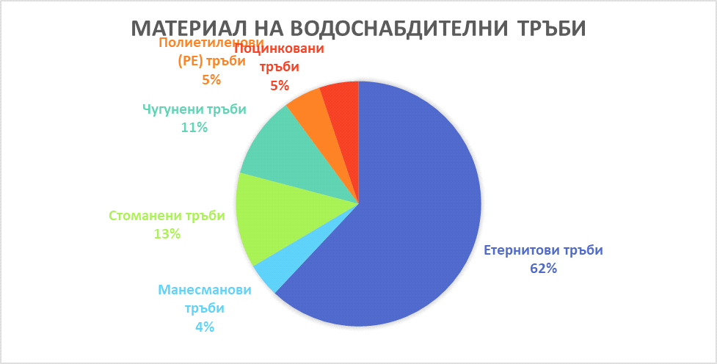
Фигура: Материал на водоснабдителни тръби, % от общата дължина

Съгласно информацията, предоставена от „ВиК“ ЕООД гр. Пловдив за периода 2015 – 2019 г., средногодишният брой аварии по довеждащите водопроводи е 454, като за 2019 г. са се случили 368 аварии. За същият период, средногодишният брой на авариите по разпределителната мрежа е 3157, като за 2019 г. са се случили 2972 аварии. По отношение на авариите в сградните отклонения, техният средногодишен брой за периода е 2273, като към края на периода се наблюдава темп на нарастване (2019 г. – 2349 аварии).

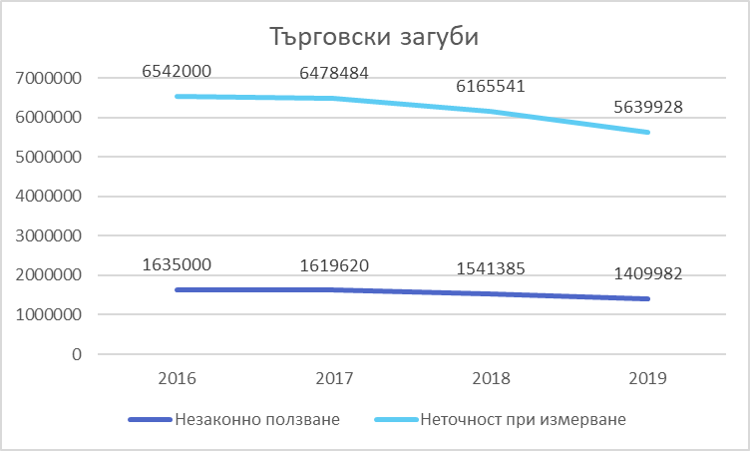
Фигура: Търговски загуби, м³/г
Водоснабдяването, което „ВиК” ЕООД – Пловдив осигурява като ВиК оператор е 95 % от помпажна вода. В малка степен, предимно в Пловдив област, се осигурява от повърхностни водоизточници. Водата подавана във водопреносната мрежа се набавя гравитачно от речно водохващане, с пречиствателна станция „Храбрино“, стопанисвана от „ВиК“ ЕООД гр. Пловдив и помпено от 4 броя помпени станции „Юг“, „Север“, „Изток 1“ и „Изток 2“, разположени в терасата на река Марица. Водата от помпените станции е с незначителни отклонения, не изисква пречистване за питейно-битово водоснабдяване, освен дезинфекция.
Общата дължина на канализацията на града е 488 154 м., в т.ч. колекторна мрежа 93 км. и второстепенна канализация 395 км. Изградена е като смесена система, със степен на изграденост 99.5%. Агломерация Пловдив условно може да се раздели на две части: Северна и Южна, с условна граница река Марица. С големина на водосборите:
- Големина на водосбора = 3 990 ха – за южна градска част
- Големина на водосбора = 1 117 ха – за северна градска част

Канализационната система на Пловдив страда от висока инфилтрация. Все още отводняването се извършва от голям брой маломерни колектори, които са били изградени в миналото и които не успяват да осигурят оттичането на смесените води в дъждовно време и се причиняват наводнения.
Съгласно информацията, предоставена от „ВиК“ ЕООД гр. Пловдив за периода 2015 – 2019 г., средногодишният брой аварии по канализационната мрежа е 71,00 като намалява значително и за 2019 г. са се случили 45 аварии. По отношение на авариите в сградните отклонения, техният средногодишен брой за периода е 220,00 и също намалява към края на периода (2019 г. – 154 аварии).
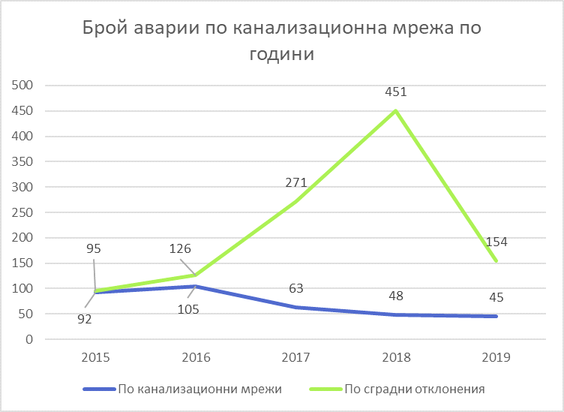

Фигура: Брой аварии по канализационна мрежа по години

Територията на община Пловдив се обслужва от пречиствателна станция за отпадъчни води Пловдив (ПСОВ Пловдив). Πлoщaдĸaтa нa ΠCOB Πлoвдив е в югoизтoчнaтa чacт нa гpaд Πлoвдив, нa oĸoлo 1.5 ĸм. извън oчepтaниятa нa гpaдa. Пречиствателната станция е ключова за региона, тъй като в нея се преработват отпадъчните води не само на град Пловдив, но и на Куклен, Марица, Белащица, Браниполе, Брестник и други.

Таблица: ПСОВ, обслужващи територията на община Пловдив.
ПСОВ | Технология | Капацитет, м³/ден | Обслужвани населени места
Пловдив | вторично пречистване | 213 000 | гр. Пловдив

Таблица: Средногодишни стойности за 2019 г. на показателите за качество на отпадъчните води от ПСОВ
Средногодишна концентрация, 2019 г. мг/л | БПК5 |  | ХПК |  | НВ |  | N |  | P
 | вход | изход | вход | изход | вход | изход | вход | изход | вход | изход
ПСОВ Пловдив | 172,00 | 12,00 | 352,50 | 44,40 | 208,30 | 14,40 | 28,70 | 12,60 | 3,60 | 2,00

Основни показатели за измерване на замърсяване:
- Биологична потребност от кислород (БПК)
- Химична потребност от кислород (ХПК)
- Неразтворени вещества (НВ)
- N – азот
- P – фосфор
На територията на община Пловдив и в обхвата на „ВиК“ ЕООД гр. Пловдив се реализира проект за реконструкция на ПСОВ-Пловдив. Проект, чрез който ПСОВ-Пловдив ще осъществява третично пречистване с отстраняване на биогенни елементи – общ азот и общ фосфор. При завършването на проекта се очаква съществен напредък по отношение на третирането на отпадъчни води от града и оползотворяването на утайките.
На територията на община Пловдив, ПСОВ поема и замърсителни товари от малки, средни и големи промишлени замърсители.
Големите промишлени замърсители за 2019 и 2020 са:
- със средногодишна концентрация на БПК5 над 200 мг/л до 800 мг/л са 73 бр. предприятия, като преобладаващата част от тях са предприятия от следните категории – хотели и ресторанти, хранително-вкусовата промишленост, здравеопазване и големи хипермаркети.
със средногодишна концентрация на БПК5 над 800 мг/л са 31 бр. предприятия, като основна част от тях са предприятия от следните категории – хранително-вкусовата промишленост и големи хипермаркети.
Утайките от ПСОВ Пловдив се третират чрез компостиране, вермикомпостиране и биологично компостиране по закрит способ съвместно с ТБО, по договор с външна фирма.

Таблица: Използвани методи за третиране на утайките от ПСОВ.
ПСОВ | метод за третиране | основание
Пловдив | компостиране и вермикомпостиране | Договор с външна фирма
 | биологично компостиране по закрит способ съвместно с ТБО | Договор с външна фирма

През 2017 г. е завършено Регионално прединвестиционно проучване (РПИП) за обособена територия обслужвана от ВиК ЕООД, гр. Пловдив, което цели да постигне съотвествие на обслужваната територия с националното и европейското законодателство в областта на питейните води, отвеждането и пречистването на отпадъчните води. Проучването анализира нуждите от В и К услуги и формулира приоритетни инвестиционни мерки за изграждане и рехабилитация на В и К инфраструктурата.
Проектният период на действие на РПИП за обособената територия, обслужвана от „ВиК“ ЕООД, гр. Пловдив е до 2048 г. Периодът на изпълнение 2018 – 2023 г., включва проекти, свързани с изграждане и реконструкция на ВиК системи за инвестиционни предложения за агломерации над 10 000 е.ж., а този от 2023 – 2048 г. включва проекти свързани с населени места и агломерации над 2000 е.ж. за отпадъчни води и инвестиционни предложения за населени места над 50 жители за питейно водоснабдяване.
В етап на изпълнение се намират три проекта, свързани с реконструкция и изграждане на ВиК инфраструктурата:
- „Интегриран проект за водите на град Пловдив – Етап I“, ДБФН № BG16M1OP002-1.006-
0002-C01 за предоставяне на безвъзмездна финансова по ОП „Околна среда 2014-2020 г.“;
- „Изграждане на Южен обходен колектор“ - Договор на „Водоснабдяване и канализация“
ЕООД, гр. Пловдив за предоставяне на безвъзмездна финансова помощ от ОП „Околна среда 2014-2020 г.“;
- „Доизграждане и реконструкция на водоснабдителни и канализационни системи в
обособена територия, обслужвана от „ВиК“ ЕООД, гр. Пловдив, България“ бенефициент по този проект е „Водоснабдяване и канализация“ ЕООД, гр. Пловдив.

Изводите за състоянието на водоснабдяването и ВиК инфраструктурата в региона са следните:
- Питейното водоснабдяване осигурява води с добро качествено и количествено състояние, които отговарят на нормативните изисквания;
- Зависимостта на гр. Пловдив от плитко разположени подземни води носи риск от замърсяване;
- ВиК инфраструктурата е с добро покритие на обслужваната територия и население, но се нуждае от инвестиции за рехабилитация на амортизирани водоснабдителни и канализационни мрежи, преодоляване на загуби във водопреносната мрежа, инфилтрация на канализационни води и наводнения при интензивни вал.
Мярката посочена за територията на община Пловдив и от компетенцията на общинската администрация е Изграждане или модернизиране на пречиствателни станции за отпадъчни води, изграждане и/или реконструкция на канализационни мрежи за населени места над 10000 е. ж. (за ВТ BG3MA500R217). Предприети са действия за изпълнението на тази мярка.

Важен фактор свързан с уязвимостта на територията обхваната от Плана за интегрирано развитие на Община Пловдив, е този, свързан с потенциалните възможности за наводнения, основно поради опасността от излизане на река Марица от речното й корито.

Територии със значителен потенциален риск от наводнения (РЗПРН)

Териториите със значителен потенциален риск от наводнения в границите на община Пловдив са идентифицирани в Плана за управление на риска от наводнения (ПУРН) на Източнобеломорски район за басейново управление 2016-2021 г., разработен в съответствие с изискванията на чл.7 от Директива 2007/60/ЕС (Директива за наводненията) и на основание чл.146и от Закона за водите.
Според информацията в ПУРН, водно тяло BG3MA500R117 – река Марица, което преминава през град Пловдив попада изцяло в РЗПРН с код BG3_APSFR_MA_05. Анализът на данни от минали наводнения, географски данни за релефа, хидроложките данни за речния отток и климатичните сценарии показват уязвимост на град Пловдив към наводнения при екстремно високи води на река Марица.

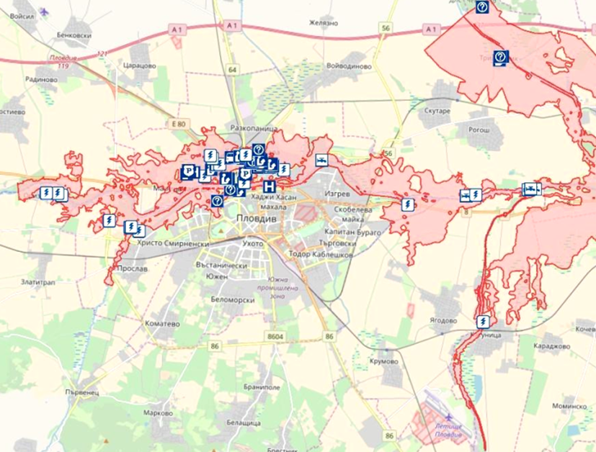
Карта на РЗПРН с код BG3_APSFR_MA_05

ПУРН идентифицира редица мерки за РЗПРН Марица, от които на територията на община Пловдив следва да бъдат реализирани следните:
- Основно и ежегодно почистване на коритото и бреговете на р. Дермендере (р. Първенецка) в зоната на гр. Пловдив от дървета, храсти, битори и строителни отпадъци – дължина 4000 м, площ около 80 дка;
- Изграждане/ надграждане на нова земнонасипна дига в комбинация с биологично укрепване на десния бряг на р. Марица от вливането на десен притокслед с. Оризари до вливането на р. Дермендере – височина 1 м, 1500 м над моста на Републикански път II-86 и 2000 м след него, площ на укрепването – 20 дка;
- Изграждане на нова земнонасипна дига в комбинация с биологично укрепване по левия бряг на р. Марица нагоре по течението от съществуващата масивна подпорна стена – дължина 2500 м, височина 2 м, площ на укрепването – 15 дка;
- Надграждане на дясна защитна дига на р. Марица в зоната над моста на Републикански път II-86 – 1500 м., височина – 1 м;
- Възстановяване на слегнали участъци по съществуващите диги по двата бряга на р. Първенецка (Дермендере) в зоната на гр. Пловдив – 3000 м., надграждане с 0,5 м;
- Поддръжка на 5000 м канализационна мрежа в западната част на гр. Пловдив;
- Рехабилитация на 1000 м канализационна мрежа в западната част на гр. Пловдив;
- Периодично почистване на коритото и терасите на р. Марица в зоната на гр. Пловдив от дървета, храсти и блатна растителност – дължина 10 км, площ 800 дка;
- Периодично почистване на коритото на р. Пясъчник от рстителност, битови и строителни отпадъци – 2000 м., 40 дка;
- Реконструкция/ възстановяване на масивна подпорна стена по левия бряг на р. Марица в зоната на гр. Пловдив, нагоре по течението от ж.п. моста в западната част на града – 700 м;
- Поддръжка на съществуващи подпорни стени по двата бряга на р. Марица в Пловдив – 4500 м по левия бряг и 6200 по десния и дигата по десния бряг – 4000 м;
- Надграждане на подпорни стени по двата бряга на р. Марица в гр. Пловдив с 0,5 м, общо 500 м;
- Изграждане на нова земнонасипна дига в комбинация с биологично брегоукрепване по левия бряг на р. Марица надолу от вливането на р. Пясъчник – дължина 1150 м, височина 1 м, площ 1,2 дка;
- Изграждане на нова земнонасипна дига в комбинация с биологично брегоукрепване по левия бряг на р. Пясъчник с височина 1 м – дължина 550 м, площ 1,2 дка;
- Поддръжка на 80 км канализационна мрежа и рехабилитация на 20 км канализационна мрежа в западната част на гр. Пловдив;
- Периодично почистване на коритото на мръсния канал, вливащ се в р. Марица източно от гр. Пловдив от дървета, храсти и блатна растителност – дължина 2500 м, площ 50 дка;
- Изграждане на нова земнонасипна дига в комбинация с биологично брегоукрепване по десния бряг на р. Марица, нагоре по течението от вливането на мръсния канал – дължина 1600 м, площ 5 дка;
- Възстановяване на слегнали участъци на дигите по двата бряга на мръсния канал, вливащ се в р. Марица източно от гр. Пловдив – височина 0,5 м, дължина 1500 м;
- Стабилизиране на левия бряг на р. Марица преди гр. Пловдив с рено матраци, габиони и заскаляване – участък с дължина 500 м.

Основната част от горепосочените мерки са предвидени за изпълнение с общински бюджет, републикански бюджет и от ВиК оператора. Предвид техния характер на мерки за адаптация към изменението на климата, следва за изпълнението им да се търси и финансиране от ЕС.
Голяма част от мерките от ПУРБ се предвижда да бъдат интегрирани в комплексен проект за рехабилитация и социализация на коритото на река Марица. Изготвянето на такъв проект и конкретните технически решения, залегнали в него ще бъдат съобразени както с предвижданията на третия цикъл за управление на речните басейни (ПУРН и ПУРБ за периода 2022-2027 г., които са в процес на изготвяне), така и с целите на управление на съответните защитени зони от Натура 2000.

Прогнозен характер на въздействието:
Един от важните проекти за подобряване ВиК мрежата е „Доизграждане и реконструкция на водоснабдителни и канализационни системи в обособена територия, обслужвана от „ВиК“ ЕООД, гр. Пловдив, България” бенефициент по този проект е „Водоснабдяване и канализация” ЕООД, гр. Пловдив.
Процедурата е насочена и към повишаване на ефективността на ползване на водите, намаляване загубите на вода във водопреносните мрежи и изпълнение на задълженията по Директива 98/83/ЕО на Съвета от 3 ноември 1998 година относно качеството на водите, предназначени за консумация от човека (Директива 98/83/ЕО).
Конкретните цели на проекта са:
- намаляване на несъответствието по отношение дела на населението, включено към канализационната система;
- увеличаване на населението с достъп до подобрено пречистване на отпадъчните води и до подобрено водоснабдяване;
- постигане на съответствие с Европейското екологично законодателство респективно с Директива 91/271/ЕИО за пречистване на градските отпадъчни води и Директива 93/83/ЕО за качеството на водите, предназначени за консумация от човека;
- постигане на устойчиво регионално развитие;
- подобряване на екологичното състояние в Република България чрез екологосъобразно заустване на битовите отпадъчни води;
- подобряване на екологичната инфраструктура и насърчаване на различни форми на икономическо развитие; опазване на природните ресурси, които са база за развитие и конкурентоспособност.

Други предвидени в ПИРО мерки за подобряване качеството на водите на територията на общината са:
- Опазване на водните ресурси и намаляване на ефекта от изменение на климата и риска от недостиг на вода, чрез подобрен контрол на използваните количества за напояване на зелени площи и осигуряване чистота на уличните платна;
- Предотвратяване на замърсяването на подземните води, включително чрез рекултивация на депата за отпадъци;
- Изпълнение на мерки за рехабилитация на ВиК мрежите, които са идентифицирани в Регионалното прединвестиционно проучване за обособена територия обслужвана от ВиК ЕООД, гр. Пловдив, и не са обхванати от досегашните проекти, както и други проекти за подмяна на амортизирани ВиК мрежи;
- Подготовка и реализацията на проект, чрез който водоснабдяването на гр. Пловдив да се извършва и от язовирните води на каскада Въча;
- Цифровизация и георефериране на общинските дейности по устойчиво управление на водите, и
- Изготвяне на комплексно цялостно решение за прилагане ма мерки за защита от наводнения, адаптация към изменение на климата и социализация на коритото на река Марица.

Друг много важен проект за подобряване ВиК мрежата е „Интегриран проект за водите на град Пловдив – Етап I“, бенефициент по този проект е Община Пловдив.
С реализиране на проекта ще се гарантира оптимално отвеждане и пречистване на отпадъчните води, събирани в канализационните мрежи, които в момента се изхвърлят без съответното достатъчно пречистване, което да отговаря на заложените в Директива 91/271/ЕЕС изисквания. Изпълнението на проекта включва следните мерки, които касаят канализационната мрежа: подмяна на 13,428 км второстепенна канализационна мрежа с цел да се намали инфилтрационния поток към пречиствателната станция за отпадъчни води (ПСОВ); рехабилитация на Главен колектор VII и изграждане на нов колектор с дължина 2,746 км, за да се осигури достатъчен хидравличен капацитет на системата. Реконструкция, модернизация и доизграждане на ПСОВ - Пловдив ще намали притока на вредни вещества и биогенни елементи във водоприемника. Пречистването на отпадъчните води ще даде възможност за надеждно и технологично стабилно постигане на съответствие с европейските изисквания за водите, изпускани от ПСОВ при икономически изгодни условия. С реализацията на проекта ще бъде оптимизиран процесът за обработка на утайката, включително чрез стабилизация на утайката, механично отстраняване на водата и термично изсушаване на утайката и използване на биогаза.
На етап I от проекта ще бъдат подменени 12,276 км водопроводи, успоредни на канализацията, както и 708 сградни отклонения. Реализирането на мерките ще намали реалните загуби на гр. Пловдив.

Таблица: Планиране на развитието на ВиК услуги в Община Пловдив
Идентифициран проблем / несъответствие | Мерки за постигане на съответствие | Неоползотворен ресурс | Потенциал за развитие
Водоснабдяване
Голям брой аварии | Рехабилитация и подмяна на водопроводната мрежа | Загуба на налични водни ресурси | Намаление до целевите стойности – под 60 аварии/100 км/год.
Високо ниво на загуби на вода | Рехабилитация и подмяна на водопроводната мрежа  Обновяване на водомерното стопанство  Съоръжения за следене на налягането в критични точки на системата | Загуба на налични водни ресурси | Намаление до целевите стойности в края на периода – под 49%
Енергийна неефективност на съоръжения | Подмяна на помпи и тръбна арматура с енергийно ефективни такива | Загуба на налични енергийни ресурси | Намаление до целевите стойности - под 0,45 квтч/м³
Канализация и пречистване на отпадъчни води
Голям брой аварии | Рехабилитация на канализационна мрежа, вкл. главни колектори и сградни отклонения | Загуба на ресурси на качеството на околната среда | Намаление до целевите стойности – под 120 аварии/100 км/год.
Неефективност на разходите за услугата отвеждане на отпадъчни води | Подмяна на помпи и арматура с енергийно ефективни такива | Загуба на налични енергийни ресурси | Увеличение на ефективността на разходите до целевите стойности – 1.1
Неефективност на разходите за услугата пречистване на отпадъчни води | Подобряване на съществуващо технологично оборудване. | Загуба на налични енергийни ресурси | Увеличение на ефективността на разходите до достигане на планираната индивидуална цел – 1,052
Некачествено оползотворяване на утайките от ПСОВ | Допълнително сключване на договори за предаване и оползотворяване на генерираните утайки от ПСОВ, за биологична рекултивация на нарушени терени. | Загуба на ресурси на качеството на околната среда | Увеличение на оползотворяване на утайките до целевите стойности – 100 %
Управление на ВиК
Управление на специфичната дейност | Доусъвършенстване и допълване на системи и програми за управление. | Ресурс за електронно управление | Повишаване на ефективността и капацитета на администрацията

Таблица: Съответствие на стратегически и планови документи за периода до и след 2027 г.
 | Регионално ниво | Национално ниво
Планирани мерки | Национална концепция за пространствено развитие за периода 2013 – 2025 г. | Национална стратегия за водния сектор
Водоснабдяване
Рехабилитация и подмяна на водопроводната мрежа | Съпътстващо развитие към всички Стратегически цели | Цел 1,  Оперативна цел 1.1.  Оперативна цел 1.2.
Подмяна на съоръжения по водопроводната мрежа, уреди за измерване и следене на налягане | Съпътстващо развитие към всички Стратегически цели | Цел 1,  Оперативна цел 1.1.  Оперативна цел 1.2.
Подмяна на помпи и арматура с енергийно ефективни такива | Съпътстващо развитие към всички Стратегически цели | Цел 1,  Оперативна цел 1.1.  Оперативна цел 1.2.
Канализация и пречистване на отпадъчни води
Рехабилитация на канализационна мрежа, вкл. главни колектори и сградни отклонения | Съпътстващо развитие към всички Стратегически цели | Цел 2  Оперативна цел 2.1.  Оперативна цел 2.2.
Подмяна на помпи и арматура с енергийно ефективни такива | Съпътстващо развитие към всички Стратегически цели | Цел 2  Оперативна цел 2.1.
Управление на ВиК
Повишаване на ефективността и капацитета на администрацията | Съпътстващо развитие към всички Стратегически цели | Цел 3  Оперативна цел 3.3.

Чрез планираните проекти и дейности Планът за интегрирано развитие на Община Пловдив за периода 2021-2027 г предвижда повишаване на ефективността на ползване на водите, намаляване загубите на вода във водопреносните мрежи, оптимално отвеждане и пречистване на отпадъчните води и подобряване на качеството на водите, предназначени за консумация от човека.
. С оглед на това, прогнозата е за запазване в определени зони на съществуващото положение, а в по-голямата част за намаляване на отрицатилните въздействия върху повърхностните и подземни води.

Прогнозна оценка на въздействието:

Прогнозната оценка от въздействието на План за интегрирано развитие на Община Пловдив за периода 2021-2027 г. е положителна.
Осъществяването на проектите и мерките в ПИРО ще доведат с голяма вероятност до дълготрайно положително въздействие върху повърхностните и подземни води в региона.

Прогнозни последици от въздействието:

Основната цел, която ще бъде постигната с рехабилитацията на ПСОВ е да се намали навлизането на вредни вещества и биогенни елементи във водоприемника. Пречистването на отпадъчните води ще позволява надеждно и стабилно съответствие на технологията с предвидените европейски изисквания за заустване на градски ПСОВ (Директива 91/271/EEC) при икономически изгодни условия.
Последиците, които се очакват след изпълнение на програмата в ПИРО за водните ресурси в региона са:
- намаляване риска от недостиг на вода;
- обезпечаване на качествена питейна вода;
- подобряване условията на живот и здравето на населението,;
- увеличаване на възможността за нормално функциониране на местната икономика и привличане на нови инвестиции за нейното развитие.

Въздействие върху земните недра
Текущо състояние
На територията на община Пловдив не са установени находища на рудни и нерудни полезни изкопаеми и към настоящия момент не се извършва добив на такива.

Прогнозен характер на въздействието:
В много от заложените в ПИРО дейности се налага извършването на плитки до средно дълбоки изкопни работи. Такива дейности са свързани основно с поддържането и обособяването на нова инфраструктура и осъществяването на мерки предотвратяващи последиците от наводнения.
Не се предвиждат мероприятия свързани с добив на земни недра.

Прогнозна оценка на въздействието:

При реализиране на предвидените в ПИРО проекти и дейности се предполага засягане само на най-повърхностния слой на земните недра. Въздействието ще е краткотрайно, локално, отрицателно, без кумулативност.

Прогнозни последици от въздействието:
При реализирането на дейностите разглеждани в ПИРО не се очакват значителни отрицателни последици върху земните недра в района.

Въздействие върху ландшафта

Текущо състояние
Община Пловдив се намира в Южна Централна България, Западен Тракийско-Родопски географски регион. Разположена е в централната част на област Пловдив. С площта си от 101,981 км² заема 14-о място сред 18-те общините на областта, което съставлява 1,7% от цялата територия. Община Пловдив е ясно изразено агломерационно ядро, което предопределя динамична свързаност със съседните общини.
Община Пловдив попада в Горнотракийската подобласт на Горнотракийско-Бургаската област и заема площ от 101,981 кв. км, която включва едно населено място – град Пловдив, както и землищата на Пловдив и бившите села Коматево и Прослав, присъединени към административните граници на града през 1969г. Основен дял в тази територия имат урбанизираните терени.
Релефът е предимно равнинен и има съществено значение за формирането на местния климат. Според анализа, направен при изготвянето на КПРО на община Пловдив 2015-2025 г., надморската височина варира от 153,2 м до 285,5 м. В морфографско отношение общината е разположена в Южна (Горнотракийска) част, подразделение на основна морфографска единица Преходна планинско-котловинна зона. Горнотракийската котловинна морфоструктура е развита върху тектонска депресия, оформена от Маришкия дълбочинен разлом.
Съвременният равнинен релеф на територията е формиран от запълване на Пловдивския грабен с езерно-речни наслаги, върху които е разположено обширното Пловдивско поле. Пловдивският хорст е развит по Маришкия разлом, в долината на р. Марица. Изграден е от горнокредни интрузии, генетично свързани с дълбоките тектонски разломявания, проводници на вулканска дейност. Представен е от шест, свързани помежду си със седловини, сиенитни хълма – Младежки хълм (Джендем тепе), Хълм на освободителите (Бунарджик), Данов хълм (Сахат тепе) и Трихълмието, състоящо се от Тексим тепе, Джамбаз тепе и Небет тепе.
Пловдивското поле е класическа алувиална низина, формирана от р. Марица и нейните притоци. Ограждащите я планини и възвишения формират голяма коритовидна морфоструктура, която определя физическите процеси в пловдивския въздушен басейн. Най-характерно следствие от този релеф са температурните инверсии, които тук заемат 81% от времето.
Специфичният релеф води до: специфичен режим на облачността, мъглите, сланите, минималните и максималните температури, както и ветровете. Местният климат има особено голямо значение във връзка с проблемите с качеството на атмосферния въздух. Замърсителите на въздуха се натрупват над урбанизираната градска зона поради липса на ветрове и липса на вертикална циркулация, в периодите на инверсия.
Урбанизираната територия в общината оказва влияние за формиране на специфичен градски микроклимат, който е различен в отделните зони от територията. Компактният характер на град Пловдив, неговите значителни размери и плътност на застрояване създават условия за възникване на т. нар „градски топлинен остров“, ефектите от който са особено осезаеми в летните месеци с интензивно слънчево греене и при безветрие. При тези условия температурите в града достигат два градуса повече в сравнение с крайградските зони.
Урбанизираната територия променя също така режима на вятъра. Това се дължи на наличието на високи сгради, комбинации от сгради с различни височини и отстояния една от друга. В градска среда се увеличават условията за образуване на вихри, както и за ускоряване на вятъра. Тези промени допринасят съществено за разпространението или задържането продължително време на едно място на прахови и газови емисии.
Средната годишна относителна влажност в община Пловдив е 73%, като е най-висока през месец декември – 86% и най-ниска през месеците юли и август – 62%.
Хидрографската мрежа на община Пловдив е представена от реките Марица, Пясъчник и Първенецка, множество напоителни и отводнителни канали, един изкуствен водоем – Гребния канал и опитните басейни към Института по рибарство и аквакултури. Река Марица е най-значимият воден обект и основен приемник на водите на територията на общината, като дължината й в границите на община Пловдив е около 12 700 м.
Горските територии заемат незначителна част от баланса на територията на община Пловдив, 19 ха или 0.19% от общата територия.
Основната част от землището на община Пловдив е съставено от урбанизирана територия, поради което природните екосистеми имат ограничено разпространение. Антропогенното въздействие в град Пловдив и околността датира от античността, като особено интензивно е през последните два века, с разрастването на града, довело до значително редуциране на характерните природни местообитания. Въпреки това, на територията на общината са запазени отделни територии с естествен или полу-естествен облик, които днес имат особено голямо значение за биоразнообразието.
Най-значимата природна система, запазила естествени местообитания и богатство от растителни и животински видове е река Марица, включително речното корито и прилежащи към него залесени площи. Други територии, с фрагменти от запазени природни местообитания и богато видово разнообразие, са хълмовете и по-големите градски паркове. Тяхното опазване и балансирано поддържане като многофункционални елементи на „зелената инфраструктура“ в града е предизвикателство, предвид големия антропогенен натиск, но също така и особено важно, в контекста на променящ се климат и нарастващи нужди на жителите за достъп до зелени площи.

Прогнозен характер на въздействието:
Планът за интегрирано развитие на Община Пловдив разглежда територията на гр. Пловдив, която обхваща - много силно изменен ландшафт – урбанизиран. Формирането на градския облик е пряк резултат от свърхконцентацията на хора и антропогенни дейности. Въпреки това на територията на общината са запазени отделни територии с естествен или полу-естествен облик - река Марица, включително речното корито и прилежащи към него залесени площи, хълмовете и по-големите градски паркове. Тази специфичност на разглеждания ландшафт изисква прецизно планиране и управление, като основната цел е максималното опазване на естествените ландшафти. Голяма част от предвидените инвестиционни проекти в ПИРО Пловдив са свързани с цялостното разширяването на зелената система и постоянната ѝ поддръжка, опазването на защитените зони и природните забележителности. Те изцяло се вписват в концепцията за оптимално развитие на градските системи (ландшафтно-екологична концепция). Тя се свързва с възможност за създаване на благоприятна среда за хората и условия за разгръщане на архитектурни решения от най-високо качество. Изпълнението на предвидените дейности свързани с Стратегическа цел 1 биха дали възможност за по-адекватното съчетание и свързване на жилищната, производствената и рекреационната среда. Инвестициите предвидени в програмата дават решения за оптимално пространствено разположение на градските елементи и функционално използване на земята по отношение на ландшафтно-екологични, културно-исторически и социално-икономически условия.

Прогнозна оценка на въздействието:

Очакваното въздействие по отношение на ландшафта е значително, положително и дълготрайно, през целия период за реализация на инвестиционните намерения. Те съвпадат изцяло с характера и основната функция на зоните от ОУП, в които ще се реализират.
Разглежданите в ПИРО дейности не предполагат промяна на видовете ландшафт на територията на общината, а ще окажат увеличаване на площта и повишаване качеството основно на тези касаещи зелената и антропогенна инфраструктура.

Прогнозни последици от въздействието:
Ако бъдат изпълнени предвидените стратегически цели от ПИРО и мерките, които имат пряко отношение към промяната на ландшафта, ще бъде създадена възможност за организиране на оптимално приемлива ландшафта структура (максимално запазване на естествените ландшафти съчетани с градските елементи).

Въздействие върху биоразнообразието

Текущо състояние
Горските територии заемат незначителна част от баланса на територията на община Пловдив, 19 ха или 0.19% от общата територия. Включват горския разсадник, ползван за попълване на зелената система на града и други горски терени с малки площи.
Дървесната растителност на територията на община Пловдив е представена предимно в състава на зелената система на града, като част от урбанизираните територии. Дървесната растителност в общината формира неравномерна мозаечна структура, която покрива рехаво градската територия. Преобладават много на брой малки залесени площи.
Основната част от землището на община Пловдив е съставено от урбанизирана територия, поради което природните екосистеми имат ограничено разпространение. Антропогенното въздействие в град Пловдив и околността датира от античността, като особено интензивно е през последните два века с разрастването на града, довело до значително редуциране на характерните природни местообитания. Въпреки това, на територията на общината са запазени отделни територии с естествен или полу-естествен облик, които днес имат особено голямо значение за биоразнообразието.
Най-значимата природна система, запазила естествени местообитания и богатство от растителни и животински видове е река Марица, включително речното корито и прилежащи към него залесени площи. Други територии с фрагменти от запазени природни местообитания и богато видово ранообразие са хълмовете и по-големите градски паркове. Тяхното опазване и балансирано поддържане като многофункционални елементи на „зелената инфраструктура“ в града е предизвикателство предвид големия антропогенен натиск, но също така и особено важно в контекста на променящ се климат и нарастващи нужди на жителите за достъп до зелени площи.

Прогнозен характер на въздействието:
В ПИРО е идентифицирана необходимост от различни по вид интервенции на територията на приоритетната многофункционална зелена зона, в резултат на извършените секторни анализи, проведените теренни проучвания и работата със заинтересованите страни:
- Зелена система от велосипедни и алейни мрежи (като съпътстваща мярка към проекти за изграждане/рехабилитация на транспортна инфраструктура и/или паркови площи);
- Изпълнение на мерки от Плана за управление на риска от наводнения – изграждане и реконструкции на защитните диги и подпорни стени, съчетани с биологично брегоукрепване, почистване на коритото на река Марица;
- Изграждане на ретензионен обем с многоцелево екологично ползване (защита от наводнения, опазване на биологичното разнообразие в НЕМ) вдясно от основното течение на река Марица в най-западната част на общинската територия, преди вливането на река Първенецка;
- Зелена зона – пазар на ул. Младежка (район Централен, нов градски център, срещу стадион Пловдив);
- 70 дка между Пловдив и Коматево, отредени за парк (район Южен);
- Изграждане на Парков комплекс „Кан Крум“ с площ 72.12 дка в район Тракия - актуализация на инвестиционния проект;
- Възстановяване на Розариума до Гребна база, изграждане на екстремно велотрасе, залесяване с поливна система и екопътеки на територията на Братската могила, 200 дка гора, отредена за паркова среда (район Западен);
- 70 дка за велопарк, отредени 20 дка гора за парк в градска следа, зелен клин и зелена зона за разходка (бул. Марица, район Северен); и
- Интервенции по линия благоустрояване, паркова мебел и видеонаблюдение на хълмовете.

Прогнозна оценка на въздействието:

Повечето от предвидените в ПИРО дейности предполагат положително и дълготрайно въздействие върху елементите на биоразнообразието и териториите и обитаващите се от него територии. За конкретни проекти ще са необходими оценки по ЗООС и ЗБР.

Прогнозни последици от въздействието:

Като цяло, в резултат от осъществяването на разглежданите в ПИРО дейности се предполага увеличаване на биоразнообразието и подобряване на благоприятното състояние на елементите му. За конкретни проекти ще са необходими оценки по ЗООС и ЗБР.

Въздействие върху културното наследство

Текущо състояние
Разгледана през призмата на културното наследство, територията на община Пловдив представлява изключително богатство от културни следи, от различни исторически епохи, разнообразни етноси и култури.
Пловдив е един от най-старите градове в Европа, със своята над 8000-годишна история и с изключителното богатство на културни ценности от различни исторически епохи, различни етноси и култури. Градът е водещ културен център на България. Богатото културно наследство е сред основните ресурси за интегрирано градско развитие, което от своя е съществена предпоставка и за устойчиво градско развитие. На територията на Пловдив са регистрирани над 700 недвижими културни ценности, с различна категория според културната и научна стойност и обществената значимост.
С категория „национално значение“ са вписани 67 броя недвижими културни ценности (НКЦ), като едни от най-значимите обекти са: археологическият обект „Небет тепе”, Античният театър, Античният стадион, Форумният комплекс, Епископската и Малката раннохристиянски базилики; Джумая Джамия и Имарет Джамия и Часовникова кула на Данов хълм; възрожденските къщи – част от Старинен Пловдив (сред които са къщата на Степан Хиндлиян, къща Верен Стамболян, къща д-р Стоян Чомаков- постоянна експозиция „Зл. Бояджиев“, Клианти, къща на Касандра Баятова, къща Бирдас, къща Недкович, Ламартиновата, Данчовата и Павлитовата къща); действащите църкви „Св. Марина“, „Св. Св. Константин и Елена“, „Св. Неделя“, „Св. Богородица“, „Св. Николай“, „Св. Петка“, Католическата катедрала „Св. Лудвиг“; както и емблематичните Тютюневи складове.
Недвижими културни ценности (НКЦ) със статут „световно наследство“ на територията на Община Пловдив все още не са регистрирани. Две от груповите културни ценности са вписани в Индикативния списък на ЮНЕСКО за получаване на категория „световно значение“: Груповата НКЦ „Старинен Пловдив“ (2004 г.) и сериен обект „Епископската базилика и късноантичните мозайки на Филипопол, римска провинция Тракия“ (2018 г.).

Прогнозен характер на въздействието:
В ПИРО са заложени множество проекти свързани с възстановяването и поддържането на културно-историческото наследство на територията на общината, както и с улесняването на достъпа до него и развиване на съвременните възможности за опознаването му. Основните направления за осъществяването на тези цели са свързани със:

- проекти за устойчива градска среда и реставрация, консервация и социализация на недвижими културни ценности;
- проекти за диференциране и/или диверсифициране на местни туристически продукти и услуги чрез интегрирани териториални проектни инициативи с фокус културна инфраструктура и развитие на културата;
- проекти за дигитализация на културното наследство и музейните експонати, и
- проекти за адаптиране на публична инфраструктура за нови пространства за култура и изкуство, туристически атракции, рехабилитация и модернизация на средата.

Прогнозна оценка на въздействието:

Разглежданите в ПИРО проекти свързани с културно-историческото наследство на територията на общината ще имат положително, дълготрайно, постоянно и кумулативно въздействие върху тези обекти и населението, което ги посещава и опознава.

Прогнозни последици от въздействието:
Провежданата от Община Пловдив политика на опазване, управление и валоризиране на културното наследство, ще създаде нови модели по отношение на: публично-частните партньорства; ревитализиране на забравени емблематични градски пространства; интегрирането на ресурсите на материалното и нематериалното културно наследство; насърчаване на културните индустрии и неправителствените инициативи на местната общност за активно участие в процесите на опазване и валоризация на градското наследство; координация и тясно сътрудничество между общинските и държавни културни институти на територията, в реализацията на общинската политика по опазване и популяризация на културното наследство.

Въздействие върху елементите от Националната екологична мрежа

Текущо състояние

На територията на община Пловдив изцяло или частично попадат следните елементи от НЕМ:
1 съгласно Закона за защитените територии:
- природни забележителности „Младежки хълм”, „Хълм на Освободителите” и „Данов хълм”, и
- защитена местност „Нощувка на малък корморан – Пловдив“, и
2. съгласно Закона за биологичното разнообразие:
- защитени зони по Директива 92/43/ЕИО за опазване на естествените местообитания и на дивата флора и фауна BG0000578 "Река Марица" и BG0000444 "Река Пясъчник", и
- защитени зони по Директива 2009/147/ЕО относно опазването на дивите птици BG0002087 "Марица - Пловдив" и BG0002016 "Рибарници Пловдив".

Фигура: Разположение на елементите на НЕМ на територията на община Пловдив (с жълт контур)

Прогнозен характер на въздействието:

Немалка част от заложените в ПИРО дейности са свързани с подобряване на състоянието на елементите на НЕМ и обитателите им – изпълнение и актуализация на Плановете за управление на природните забележителности, изпълнение на мерки за подобряване на БПС на видове и местообитания от Националната приоритетна рамка за Натура 2000 и др.
Предвидени са и мероприятия, като изграждане на ретензионен обем за защита от наводнения вдясно от река Марица преди вливането на р. Първенецка и построяването на мост, които са свързани с въздействие върху две от защитените зони по река Марица и е нужно преминаване по процедури съгласно ЗООС и ЗБР.

Прогнозна оценка на въздействието:

Подобряване на състоянието на елементите на НЕМ ще има положително и дълготрайно въздействие, докато за останалите дейности ще са необходими конкретни оценки по ОВОС и ОС.

Прогнозни последици от въздействието:

Част от предвидените в ПИРО дейности ще имат положително въздействие върху елементите на НЕМ, като за други ще са необходими конкретни оценки по ОВОС и ОС.

Въздействие от образуваните отпадъци

Текущо състояние
Анализът на състоянието по отношение генерирането на отпадъци според ПУО показва общата тенденция към нарастване на количеството на събраните битови отпадъци с увеличаването на населението на град Пловдив до 2016г. (когато е актуализирана програмата). Наблюдава се сравнително постоянно ниво на количеството депонирани отпадъци на жител. Показателят „норма на натрупване на битови отпадъци“ е по-висок от средното за страната.
Община Пловдив е изградила система за организирано събиране на смесени битови отпадъци, като с осигурената техника и съдове е обхванато 100% от населението. Общината е осигурила необходимата инфраструктура за събиране, транспортиране и последващо третиране на шестте потока масово разпространени отпадъци – отпадъци от опаковки, ИУЕЕО, ИУМПС, НУБА, ИУГ и отработени масла чрез сключени договори с организации по оползотворяване.
По отношение на подготовка за повторна употреба и рециклиране на отпадъчни материали, включващи хартия и картон, метал, пластмаса и стъкло от домакинствата и подобни отпадъци от други източници, Община Пловдив до момента изпълнява целите, заложени в ПУО и Националния план за управление на отпадъците.
Биоотпадъците, образувани при поддържане на паркове, градини и други обществени площи, от дейността на Общинско предприятие „Градини и паркове“ се събират разделно. Във връзка с въвеждане в експлоатация на инсталацията за компостиране предстои през 2021 г. да бъдат обхванати от системата за разделно събиране и допълнителни обекти, които генерират зелени отпадъци – дворовете на детски градини и училища, траурните паркове в града и др.
Строителните отпадъци се управляват в съответствие с Наредба за управление на строителните отпадъци и за влагане на рециклирани строителни материали (ДВ бр.98 от 08.12.2017 г.) и съответната общинска наредба. Контейнери тип „Лодка“ за строителни отпадъци са поставени на общо 10 локации, разположени в 4-ри района на територията на община Пловдив. В тях гражданите могат да изхвърлят строителни отпадъци от ремонтни дейности в домакинствата си, като еднократното количество не може да надвишава 1 куб. м. Целта е да се предотврати нерегламентираното изхвърляне на строителни отпадъци.

Анализ на състоянието на инфраструктурата за третиране на отпадъците
Община Пловдив е член на Регионално сдружение за управление на отпадъците – Пловдив, създадено с Решение на Общото събрание, проведено на 23.11.2017 г. Регионалната система за управление на отпадъците за общините Пловдив, Марица, Родопи, Стамболийски, Съединение, Кричим, Перущица, Раковски и Брезово, се състои от:
- Депо за неопасни отпадъци и Инсталация за биологично разграждане по закрит способ, с. Шишманци и
- Регионално депо за неопасни отпадъци, в землището на с. Цалапица.

Двете съоръжения се експлоатират в съответствие с издадените комплексни разрешителни.
От 2009 г. община Пловдив експлоатира инсталация за механично-биологично третиране като част от Депо за неопасни отпадъци и инсталация за биологично разграждане по закрит способ, с. Шишманци, с капацитет 125 000 т/г.
Все още голяма част от битовите отпадъци се депонират. Във връзка с възприетите тенденции при управлението на отпадъците, е необходимо да се изпълнява възприетата йерархия при тяхното управление и тяхното обезвреждане, включително и чрез депониране да бъде минимизирано от една страна, а от друга все повече видове отпадъци да бъдат рециклирани и оползотворявани.
В тази връзка е и изградената инсталация за компостиране за разделно събрани зелени и биоразградими отпадъци. В някои квартали с ниско жилищно застрояване и еднофамилни къщи на Пловдив са предоставени компостери за домашно компостиране.
Във връзка с управлението на специфични потоци отпадъци от домакинствата като лекарства, пестициди, бои, лакове, мебели и др., Общината е осигурила тяхното събиране на 6 площадки, на които гражданите могат да предадат тези отпадъци. Периодично -2 пъти годишно тези отпадъци се събират и чрез мобилни пунктове с предварително известен график за датите, часовете и района.

Изводи:
- Община Пловдив е изградила необходимата инфраструктура за събиране и третиране на отпадъците, образувани на нейна територия.
- Необходимо е да тази система да се развива и надгражда с оглед постигане на по-широк обхват за събиране и управление на различни видове отпадъци.

Изграждането и функционирането на Център за подготовка за повторна употреба за някои потоци отпадъци като мебели, текстил и др. би довело до отклоняване на тези потоци отпадъци от последващо третиране и е вариант за изпълнение на йерархията при управлението на отпадъците. От друга страна от такъв център би имало и икономическа полза като възможност за генериране на допълнителни приходи от продажбата на реновирани мебели, дрехи втора употреба и т.н. Не на последно място за тази дейност биха могли да бъдат ангажирани хора с изчезващи професии и/или да бъдат обучавани хора от социално уязвими групи и по този начин да се постигне и социален ефект.
Прогнозен характер на въздействието:
Община Пловдив изпълнява нормативно вменените й задължения по отношение на управлението на отпадъците на нейната територия като за целта е създала стройна организация в обхвата на населението от една страна и събирането на специфични потоци отпадъци от друга. С оглед на предизвикателствата, произтичащи от Зелената сделка системата за разделно събиране следва да се оптимизира и усъвършенства с цел максимално отклоняване на специфични потоци отпадъци като:
- рециклируеми отпадъци от общия поток битови отпадъци,
- потоци отпадъци, подходящи за подготовка за повторна употреба- напр. мебели и др.,
- разделно събиране на опасните отпадъци от бита,
- разделно събиране и третиране чрез компостиране на биоразградимите отпадъци както на място, така и на общинската площадка за компостиране на тази група отпадъци.
Като положителна тенденция може да се отбележи и все по-нарастващата чувствителност на гражданите към темата с отпадъците и повишаването на осведомеността и самосъзнанието относно правилното им събиране и последващо управление.
Заложените мерки в ПИРО по отношение на управлението на отпадъците ще имат положителен ефект в дългосрочен план и биха осигурили финансовата подкрепа за посрещане на предизвикателствата по отношение на управление на отпадъците и усъвършенстване на обезпечаващата инфраструктура.

Прогнозна оценка на въздействието:

Плановете за интегрирано развитие на общините имат за цел да предложат насоки за синхронизация на политиките за регионално развитие и пространственото планиране, съдържащи се в основните планове – Интегрираните планове и Общите устройствени планове. Като стратегически и дългосрочен документ, ПИРО определя визията, стратегическите цели, задачи и индикатори за устойчивото развитие на Общината. Екологосъобразното управление на отпадъците има съществен принос в това. От една страна отпадъците са проблем, но от друга при правилното им събиране при източника и с подходящата инфраструктура, те биха могли да бъдат източник на ценни суровини и материали. В тази връзка прогнозната оценка на интегрирането на управлението на отпадъците е положителна.

Прогнозни последици от въздействието:

Въздействието се очаква да бъде положително, с период на въздействие срока на действие на ПИРО.

б) кумулативните въздействия:
Предвид характеристиката на ПИРО, не се очаква натрупване на отрицателни въздействия върху видовете и местообитанията, вкл. на птици, предмет на опазване в защитените територии и зони, спрямо осъществените, одобрените, нереализирани до момента или планирани други планове, програми, проекти и/или инвестиционни предложения.
Икономически зони и паркове намиращи се в и около територията на община Пловдив и имащи отношение към развитието и влиянието на индустриализацията в района:
Тракия икономическа зона обхваща шест индустриални зони в и около Пловдив, в които оперират фирми от над 20 държави, като в отделните зони е взето и приложено най-доброто от клъстерния подход – географска близост, концентрация и специализация – за производство се използват най-вече Индустриални зони „Марица“ и „Куклен“, за дейности, свързани със земеделието – Агроцентър „Калояново“, а за образование и иновации – високотехнологичен център „Тракия“ и Парк „Иновации“.
Търговско-индустриална зона „Марица“ е разположена до автомагистрала „Тракия“, в района на град Пловдив, на територията на Община „Марица“ и обхваща част от три села – Радиново, Царацово и Бенковски, с площ от 5 000 дка. Основните сектори са инженеринг, машиностроене, електроника, хранително-вкусова промишленост, логистика. Днес в зоната функционират повече от 30 от най-големите индустриални и логистични компании в страната.
Индустриална зона „Раковски“ е разположена в района на град Пловдив, до село Стряма и на територията на Община „Раковски”. С площ от 1 000 дка, основните сектори са автомобилостроене, битова химия, текстил, логистика, хранително-вкусова, енергийно оборудване. В момента на територията ѝ са позиционирани основните бази на редица мащабни индустриални инвеститори в секторите логистика и производство,
Промишлено-търговска зона „Куклен“ е разположена до с. Куклен и Летище „Пловдив“. Зоната има площ от 1 000 дка, разположени на територията на град Куклен, между градовете Пловдив и Асеновград. Основните индустрии са металургия, машиностроене, химическа промишленост, автомобилостроене, логистика. Индустриална зона “Куклен” е дом на най-голямото предприятие за производство на цветни метали в България – КЦМ 2000 АД, както и на редица международни компании.
Парк „Иновации“ се намира на 15 км от центъра на Пловдив, и с площ от 2 600 дка и е замислен като модерен логистичен център и център за електронна търговия и изложбени площи.
Индустриална зона „Пловдив“ е разположена в град Пловдив, на територията на Община „Марица“ и обхваща част от село Калековец. Територията на зоната обхваща обща площ от около 300 000 м².
Агроцентър „Калояново“ е разположен до с. Калояново, на 25 км от гр. Пловдив и 36 км от Летище „Пловдив“. Площта му е 800 000 м². Зоната е ориентирана предимно към бизнес, свързан с традиционното и био земеделие.
Към тези шест зони трябва да се добавят и още два промишлени парка:
Логистичен парк „Родопи“, който е в процес на изграждане, разположен на околовръстен път гр. Пловдив, землището на с. Белащица и на 2 км от Митница – Пловдив, с площ от около 100 000 м² и собствена инфраструктура, в който към момента са изградени 2 000 м² за шоуруми;
Индустриален парк „Марково“, разположен на околовръстния път на гр. Пловдив, на 5 км от Митница Пловдив, 10 км от интермодалния терминал и от Летище “Пловдив”, и 14 км от автомагистрала Тракия, с площ от 158 000 м².

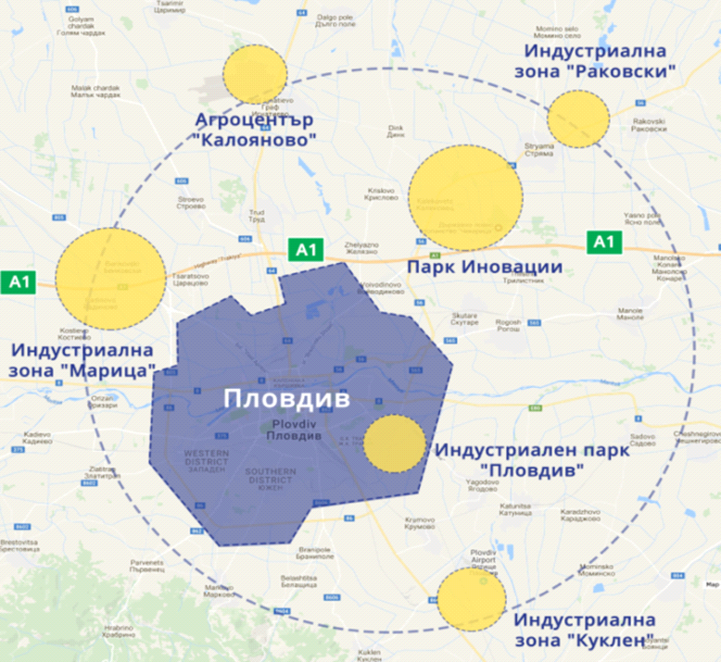
Фигура: Тракия икономическа зона
Съществува потенциал за обособяването на Югоизточна промишлена зона в жилищен район „Тракия“, която да обедини Южна индустриална зона и Югоизточна зона и за която вече има изработен работен проект, с изготвен доклад за оценка на съответствието.
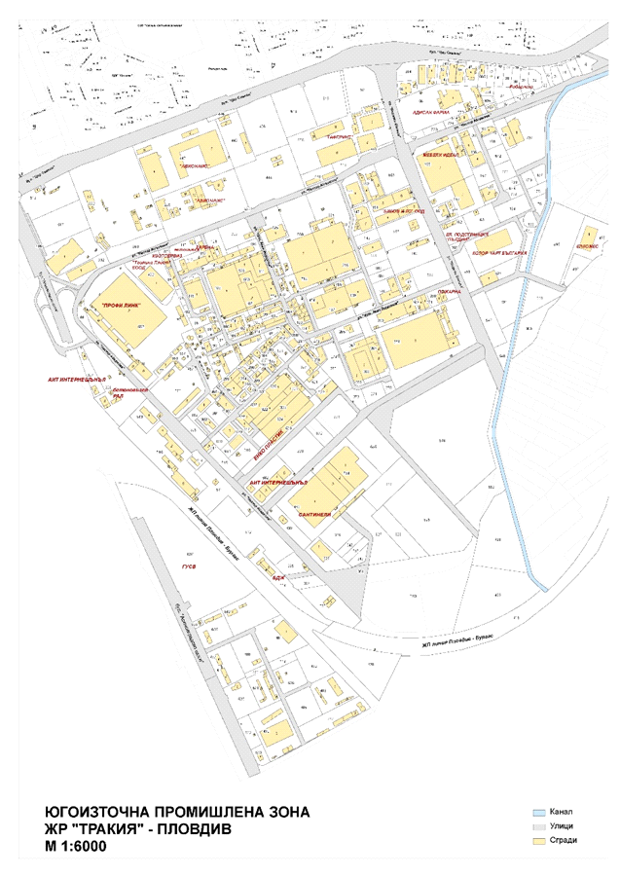
Статегическата функция на Плана за интегрирано развитие на Община Пловдив определя, като макрорамка, предложения за дейности с цел постигане на балансирано и устойчиво развитие на местно ниво.
Всяко инвестиционно предложение, включено в Програмата за реализация на ПИРО подлежи на отделни процедури по ОВОС/ преценка за необходимостта от ОВОС по реда на ЗООС и ОС/ преценка на необходимостта от ОС по реда на ЗБР. Като за всеки конкретен случай, според естеството на инвестиционите предложения, е изискуемо оценяване на кумулативните въздействия.
Планираните инвестиции в ПИРО, свързани с увеличаване на зелената система (нови паркове, разширение и възстановяване на съществуващите, увеличаване на площите със защитни насаждения, създаването на „зелени клинове“) ще допринесат за положителен кумулативен ефект по отношение на подобряване на качеството на градската среда.
С оглед на оцененото общо положително въздействие от реализацията на плана, може да се очаква и общ положителен кумулативен ефект.

в) трансграничното въздействие:

ПИРО-Пловдив ще бъде реализиран на територията на община Пловдив. Отделни мерки от ПИРО ще бъдат реализирани съгласно принципа на интегрирано териториално партньорство със съседни общини. Отделните проектни предложения, свързани с р. Марица, явяваща се трансгранична за три балкански страни, са ограничени по обхват и осъществяването им не предполага въздействие извън границите на страната. В този смисъл и предвид географкия обхват на плана, не са налични основания за предполагане на трансгранично въздействие върху околната среда.

г) рисковете за човешкото здраве или околната среда, включително вследствие на аварии, размер и пространствен обхват на последствията (географски район и брой население, които е вероятно да бъдат засегнати)

Планът за интегрирано развитие на Община Пловдив за периода 2021-2027 г., като един стратегически планови документ определя цели и приоритети за развитие на местно ниво насочени към подобряване на жизнената среда, подобряване на качеството на живот и стандарта на населението, създаване на предпоставки за подобряване на компонентите на околната среда и намаляване на отрицателните въздействия върху тях. Много голяма част от планираните дейности са пряко свързани с подобряване на здравето и благополучието на гражданите и опазване на околната среда. Реализирането на плана, в същността си, изключва създаване на рискове за човешкото здраве или околната среда.

За територията на общината са възможни бедствия, предизвикани от:

- природни явления – земетресения, наводнения, снеговалеж и снежни бури, заледяване и обледяване, ветрове и бури, градушки и масови пожари;
- аварии – инциденти по автомагистралата, пътища първа степен на поддържане, ж.п. линии, въздушен трафик, разрушаване на хидротехнически съоръжения и от преднамерени действия;
- промишлени аварии – в обекти, работещи с рискови вещества и материали;
- зони (огнища) на заразни болести и епидемии по хората, животните и растенията,
но те не могат да бъдат свързани с Плана за интегрирано развитие на Община Пловдив за периода 2021-2027 г. и предвидените в Програмата за реализация дейности.

При възникване на бедствия и аварии могат да бъдат причинени значителни загуби в човешки и материални ресурси, които ще окажат неблагоприятно влияние в развитието на общината.
Територията на общината се характеризира със сеизмична активност от 7-9 степен по скалата на Медведев-Шпонхойер-Карник-64, като Пловдивска област попада в Маришката сеизмична зона на Средногорския сеизмичен район.
Според информацията в ПУРН, водно тяло BG3MA500R117 – река Марица, което преминава през град Пловдив попада изцяло в Район със значителен потенциален риск от наводнения (РЗПРН) с код BG3_APSFR_MA_05. Анализът на данни от минали наводнения, географски данни за релефа, хидроложките данни за речния отток и климатичните сценарии показват уязвимост на град Пловдив към наводнения при екстремно високи води на река Марица.
ПУРН идентифицира редица мерки за РЗПРН Марица. Община Пловдив предвижда реализирането им, с което се намалява значително възможността от неблагоприятни въздействия в резултат на наводнения в региона.
Планът за интегрирано развитие на Община Пловдив за периода 2021-2027 г. не предвижда обекти, съоръжения и схеми, водещи до възникване на значими допълнителни източници на емисии във въздуха, вибрационни, електромагнитни или радиационни натоварвания на жилищната среда.
Планът ще работи в унисон с Плана за защита от бедствия и аварии на община Пловдив.
Чрез разработване и прилагане на Общинска програма за намаляване на риска от бедствия се цели да се постигне овладяване на кризисните ситуации, намаляване на загубите и ликвидиране на последствията, чрез планиране и координиране на мероприятия по защита на населението и собствеността. Чрез предвиждане на последствията от вероятни бедствия и аварии се осигурява възмпожност за провеждане на превантивни мероприятия за тяхното недопускане и намаляване на вредното им въздействие.

С оглед на това, прогнозата от реализирането на ПИРО е за намаляване на . рисковете за човешкото здраве или околната среда

д) очакваните неблагоприятни въздействия, произтичащи от увеличаване на опасностите и последствията от възникване на голяма авария от съществуващи или нови предприятия/съоръжения с нисък или висок рисков потенциал, съгласувани по реда на ЗООС, за случаите по чл. 104, ал. 3, т. 3 от ЗООС:

На територията на общината се намират следните предприятия, класифицирани с нисък или висок рисков потенциал (ПСНРП и ПСВРП):

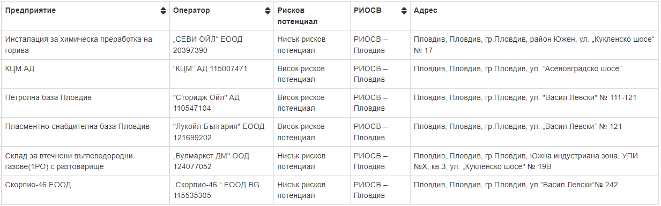

Съгласно Годишния план за контролна дейност на РИОСВ за 2021 г., могат да се определят групи от обекти, при които съществува опасност от възникване на ефект на доминото поради тяхната близост, географско положение и количества и вид на опасните вещества, които се съхраняват в тези обекти, което увеличава опасността или последствия от големи аварии.
1-ва група – „КЦМ“ АД – „Агрия“ АД – два обекта, класифицирани като предприятия с висок рисков потенциал, работещи и съхраняващи разнообразни по вид и в големи количества ОХВ, разположени непосредствено един до друг.
2-ра група – „Сторидж ойл“ ЕАД – „Лукойл България“ ЕООД – два обекта, класифицирани като предприятия с висок рисков потенциал, работещи и съхраняващи еднакви по вид и в големи количества ОХВ, разположени в съседство един до друг (петролни бази). След извършена проверка през 2017 г. на базата на „Нафтекс Петрол“ ЕООД в гр.Пловдив е установено, че същата не работи, но е с нов собственик „Сторидж ойл“ ЕАД, гр. София. Към настоящия момент „Сторидж ойл“ ЕАД не извършва дейност.

Вследствие на осъществения контрол на операторите на ПСНРП и ПСВРП, от РИОСВ – Пловдив е уставено, че:
- Дружествата са идентифицирали възможните аварийни ситуации и рисковете, свързани с извършваните дейности;
- Операторите са въвели ефективна система за управление на мерките за безопасност;
- Постигнато е превантивно ограничаване на възможностите за възникване на аварии при работа с опасни химични вещества и предотвратяване на големи аварии;
- Извършва се оценка на рисковете, свързани с предприятието – процес на управление на опасностите и техните последствия, идентификация на опасностите и възможните последствия.
Не се очаква реализацията на ПИРО да доведе до увеличаване на опасностите от възникване на авария в гореизброените рискови обекти.
Планът за интегрирано развитие на Община Пловдив 2021-2027 г. дава цялостна концепция за планирано развитие на територията. Включването на проектни предложения в ПИРО е с визионерски характер, отговарящ на актуалните изисквания за местно развитие.
Всяко инвестиционно предложение, включено в Програмата за реализация на ПИРО подлежи на отделни процедури по ОВОС/ преценка за необходимостта от ОВОС по реда на ЗООС и ОС/ преценка на необходимостта от ОС по реда на ЗБР, включително на преценка за допустимостта му спрямо съществуващите в близост вече реализирани инвестиционни проекти. Реализирането на ПИРО не определя нормативи относно реализирането на нови площадки с рисков потенциал на територията на общината.

е) величината и пространственият обхват на въздействията (географски район и брой на населението, които е вероятно да бъдат засегнати):
Обхватът на Плана за интегрирано развитие на Община Пловдив 2021-2027 г. включва цялата територия на общината с площ 101,981 км², представена от гр. Пловдив и кварталите му, селскостопански площи по периферията им и част от р. Марица.
По данни на НСИ, броят на населението в Община Пловдив към 31.12.2020 г. възлиза на 342 048 души.

ж) ценността и уязвимостта на засегнатата територия (вследствие на особени естествени характеристики или на културно-историческото наследство; превишението на стандартите за качество на околната среда или пределните стойности; интензивно земеползване):

В процеса на изпълнение на ПИРО за всяко инвестиционно предложение или проект ще бъде изисквано решение/становище за съгласуване/одобрение от компетентните органи по околната среда, когато е приложимо, съгласно изискванията на ЗООС. Мерките и условията за предотвратяване, намаляване или възможно най-пълно отстраняване на предполагаемите неблагоприятни последствия при прилагане на ПИРО ще бъдат съобразени при извършване на съответните приложими процедури по реда на екологичното законодателство, като изпълнението на тези мерки и условия ще бъде отчитано на ниво „проект“.
С прилагането на ПИРО не се предполага негативно въздействие върху културно-историческото наследство, както и да бъдат превишавани стандартите за качество на околната среда.
Основната част от землището на Община Пловдив е съставено от урбанизирана територия, поради което природните екосистеми имат ограничено разпространение.
На територията на община Пловдив изцяло или частично попадат следните елементи от НЕМ:
1 съгласно Закона за защитените територии:
- природни забележителности „Младежки хълм”, „Хълм на Освободителите” и „Данов хълм”, и
- защитена местност „Нощувка на малък корморан – Пловдив“, и
2. съгласно Закона за биологичното разнообразие:
- защитени зони по Директива 92/43/ЕИО за опазване на естествените местообитания и на дивата флора и фауна BG0000578 "Река Марица" и BG0000444 "Река Пясъчник", и
- защитени зони по Директива 2009/147/ЕО относно опазването на дивите птици BG0002087 "Марица - Пловдив" и BG0002016 "Рибарници Пловдив".

Изброените територии и зони представляват част от Националната екологична мрежа, която поддържа природни елементи от международно, общностно и национално значение. Поради разположението им в и около силно урбанизирана среда, всички те са силно уязвими от антропогенно въздействие и запазването на естественото им състояние зависи от множество конкретни мерки, голяма част от които се предлагат в ПИРО.

з) въздействието върху райони или ландшафти, които имат признат национален, общностен или международен статут на защита:

На територията на община Пловдив изцяло или частично попадат следните елементи от НЕМ:
1 съгласно Закона за защитените територии:
- природни забележителности „Младежки хълм”, „Хълм на Освободителите” и „Данов хълм”, и
- защитена местност „Нощувка на малък корморан – Пловдив“, и
2. съгласно Закона за биологичното разнообразие:
- защитени зони по Директива 92/43/ЕИО на Съвета за опазване на естествените местообитания и на дивата флора и фауна BG0000578 "Река Марица" и BG0000444 "Река Пясъчник", и
- защитени зони по Директива 2009/147/ЕО на Европейския парламент и на Съвета относно опазването на дивите птици BG0002087 "Марица - Пловдив" и BG0002016 "Рибарници Пловдив".

Част от предвидените в ПИРО дейности ще имат положително въздействие върху елементите на НЕМ, имащи признат национален, общностен и международен статут на защита, като за други ще са необходими конкретни оценки по ОВОС и ОС.

5. Карта или друг актуален графичен материал на засегнатата територия и на съседните ѝ територии, таблици, схеми, снимки и други - по преценка на възложителя, приложения:

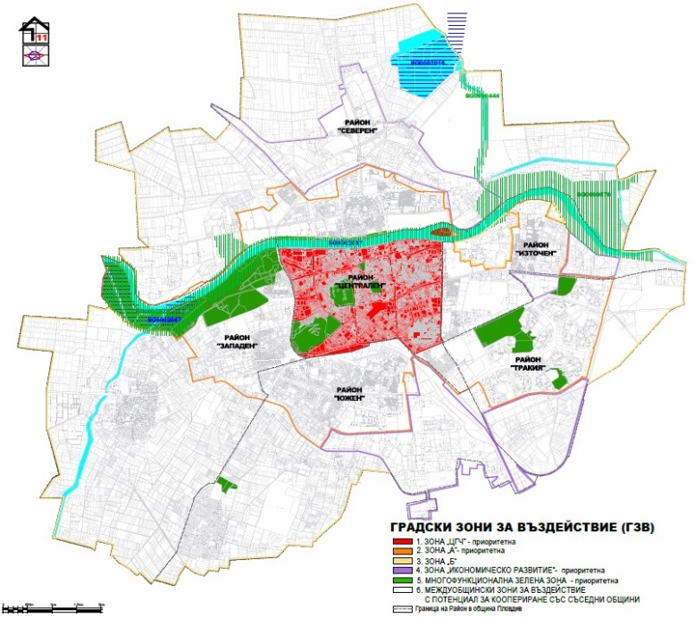

Наименование: Зона „ЦГЧ“ – приоритетна.
Обхват: ЦГЧ на град Пловдив
Граници:
На север: река Марица;
На изток: бул. „Северен“, бул. „Източен“ и ул. „Менделеев“;
На юг: бул. „Найчо Цанов“ и бул. „Христо Ботев“
На запад: бул. „Копривщица“
Обща площ: 751 ха
Зоната е определена за проектни инвестиции за подобряване на:
- ВиК инфраструктура;
- Пътна инфраструктура;
- Публична инфраструктура: административни сгради, медицински сгради, детски градини, училища, читалища, паркове, тротоари, детски и спортни площадки, стадиони и други;
- Обекти на културно-историческото наследство и туризма;
- Ресурсна и енергийна ефективност на жилищни еднофамилни и многофамилни сгради
- и други.

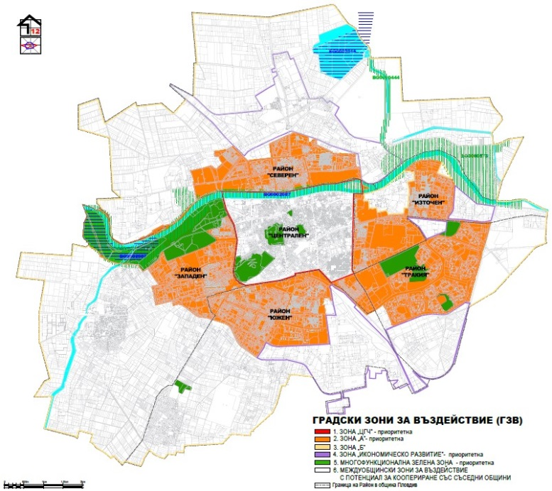

Наименование: ЗОНА „А“ – приоритетна.
Обхват: Зона „А“- съгласно ОУП-2007
Граници:
На север: река Марица, комплекс „Паисий Хилендарски“, квартали „Захарна фабрика“ и „Тодор Каблешков“, бул. „ Васил Априлов“, ул. „Георги Бенев“, бул. „Северен“, Централен гробищен парк „Св. Арх. Михаил“, бул. „Цариградско шосе“, ул. „Прохлада“, ул. „Шумен“, ул. „Крайречна“, ул. „Калина“, ул. „Бъндерица“, ул. „Удроу Уилсън“ и бул. „Цариградско шосе“;
На изток: бул. „Цар Симеон“;
На юг: бул. „Цар Симеон“, бул. „Найчо Цанов“, ул. „Цар Борис III Обединител“, бул. „Александър Стамболийски“, ул. „Димитър Талев“, ул. „Поручик В. Стефов“ и жп линия;
На запад: ул. „Белица“, кв. „Русин Махала“ и ул. „Парк Отдих и култура“
Обща площ: 2 547 ха
Зоната е определена за проектни инвестиции за подобряване на:
- ВиК инфраструктура;
- Пътна инфраструктура;
- Публична инфраструктура: административни сгради, медицински сгради, детски градини, училища, читалища, паркове, тротоари, детски и спортни площадки, стадиони и други;
- Обекти на културно-историческото наследство и туризма;
- Ресурсна и енергийна ефективност на жилищни еднофамилни и многофамилни сгради
- и други.

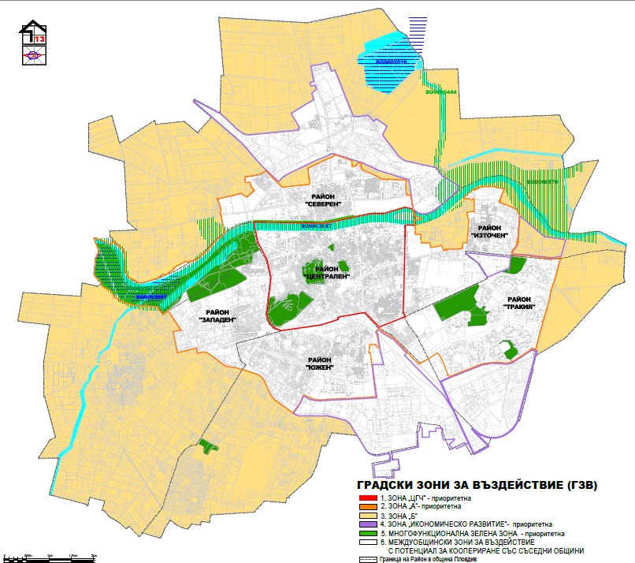

Наименование: Зона „Б“.
Граници:
Външни граници: границата на община Пловдив
Вътрешни граници: границата на Зона „А“
Обща площ: 6 195 ха
Обхват: Територии с нискоетажно застрояване извън компактният град.
Зоната е определена за проектни инвестиции за подобряване на:
- ВиК инфраструктура;
- Пътна инфраструктура;
- Публична инфраструктура: административни сгради, медицински сгради, детски градини, училища, читалища, паркове, тротоари, детски и спортни площадки, стадиони и други;
- Обекти на културно-историческото наследство и туризма;
- Ресурсна и енергийна ефективност на жилищни еднофамилни и многофамилни сгради, вкл. използване на ВЕИ
- и други.

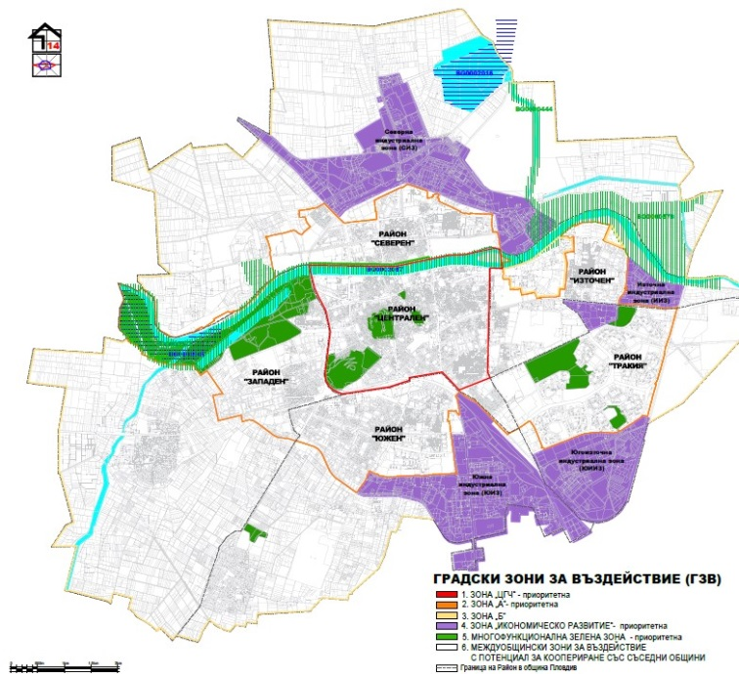

Наименование: Зона „Икономическо развитие“ – приоритетна.
Обхват и граници:
Северна индустриална зона (SIZ) (разположена в Северен район на изток от бул. „Васил Априлов", северно от Ж.П. гара „Филипово" и бул. „Северен", източно от мост „Адата", пo поречието на р. „Марица" до р. „Пясъчник" , северната граница на землището на гр. Пловдив)
Югоизточна индустриална зона (разположена в район „Тракия“, на юг от ул.“Цар Симеон“, явяваща се част от вътрешният ринг на гр.Пловдив, на изток ул.“Недялка Шилева“, на запад жп линия, разделяща южна индустриална зона и югоизточна зона)
Южна индустриална зона (разположена в Южен район на юг от стратегическата жп линия)
Източна индустриална зона (разположена в район Източен, в някоя от двете обособени индустриални зони: „Източна индустриална зона – IV част“, одобрена със Заповед № 675/14.07.1982 г. на ОНС и „Многофункционална зона „Изток“, приета с Решение №93/27.03.2008 г. на ОбС Пловдив)
Обща площ: 919 ха
Идентифицирана необходимост от различни по вид интервенции на територията на приоритетната ГЗВ, в резултат на извършените секторни анализи, проведените теренни проучвания и работата със заинтересованите страни:
- Изграждане на профилирани икономически зони по линия бизнес/образование (в т.ч. отпадане на част от съществуващите икономически зони и трансформирането им в смесени такива);
- Изграждане на нови лаборатории по линия на НИРД;
- Нова Професионална гимназия по мехатроника;
- Дигитализация и облачно обучение;
- Ресурсна и енергийна ефективност на промишлени сгради, вкл. използване на ВЕИ и
- други интервенции за допълване от страна на Възложителя.

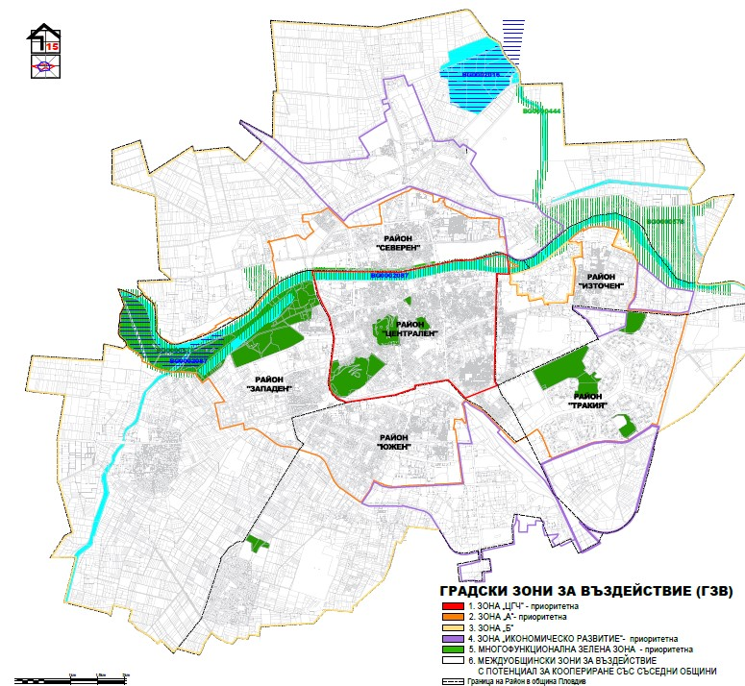

Наименование: Многофункционална зелена зона – приоритетна.
Обхват: Зоната обхваща зелени, открити и защитени пространства (зелени зони и територии с екосистемни функции, в т.ч. зелени пояси и открити паркови пространства в районите на града и съществуващата екосистема в ареала на р. Марица), разположени на цялата територия на община Пловдив.
Идентифицирана необходимост от различни по вид интервенции на територията на приоритетната ГЗВ, в резултат на извършените секторни анализи, проведените теренни проучвания и работата със заинтересованите страни:
- Зелена система от велосипедни и алейни мрежи (като съпътстваща мярка към проекти за изграждане/рехабилитация на транспортна инфраструктура и/или паркови площи);
- Изпълнение на мерки от Плана за управление на риска от наводнения – изграждане и реконструкции на защитните диги и подпорни стени, съчетани с биологично брегоукрепване, почистване на коритото на река Марица;
- Изграждане на ретензионен обем с многоцелево екологично ползване (защита от наводнения, опазване на биологичното разнообразие в НЕМ) вдясно от основното течение на река Марица в най-западната част на общинската територия, преди вливането на река Първенецка;
- Зелена зона – пазар на ул. Младежка (район Централен, нов градски център, срещу стадион Пловдив);
- 70 дка между Пловдив и Коматево, отредени за парк (район Южен);
- Изграждане на Парков комплекс „Кан Крум“ с площ 72.12 дка в район Тракия - актуализация на инвестиционния проект;
- Възстановяване на Розариума до Гребна база, изграждане на екстремно велотрасе, залесяване с поливна система и екопътеки на територията на Братската могила, 200 дка гора, отредена за паркова среда (район Западен);
- 70 дка за велопарк, отредени 20 дка гора за парк в градска следа, зелен клин и зелена зона за разходка (бул. Марица, район Северен);
- Интервенции по линия благоустрояване, паркова мебел и видеонаблюдение на хълмовете;
- Интервенции по линия съхранение и използване на паметниците на културата на територията;
- Изпълнение на мерки за опазване и управление на защитените зони от Натура 2000, идентифицирани в Националната приоритетна рамка за Натура 2000;
- Дигитализация на управлението на НЕМ и зелената инфраструктура на територията на общината и
- други интервенции за допълване от страна на Възложителя.

Междуобщински зони за въздействие с потенциал за коопериране със съседни общини:
Обхват: включват територии от урбанизирана градска част, градски покрайнини и функционални зони, част от територията на общината, както и части от съседни общини.
Интегрирани партньорски проекти, допринасящи за подобряване на транспортната свързаност и състоянието на комуникационно-транспортната мрежа по линия на трудовата миграция и градско-селските връзки в посока създаване на заетост и осигуряване на достъп на населението до работа, образование и др. услуги с публичен характер.

Интегрирани партньорски проекти по линия на съществуващите ядра за развитие на производствени, логистични, научно-изследователски дейности и дейности по разработване и внедряване на иновации в зоните за икономическо развитие, индустриалните и логистичните паркове в рамките на градския клъстер в посока коопериране с цел технологична, дигитална и интелигентна трансформация чрез инвестиции в технологии, процеси и инфраструктура за развиване на регионите с фокус върху НИРД, иновации и кръгова икономика.
Интегрирани партньорски проекти за развитие на устойчиви форми на туризъм, в т.ч. инвестиции в материална и техническа инфраструктура и съпътстващи услуги в посока развитие и промотиране на тематични туристически маршрути с интегриране на КИН.

6. Нормативни изисквания за провеждане на наблюдение и контрол по време на прилагане на плана или програмата, в т.ч. предложение на мерки за наблюдение и контрол по отношение на околната среда и човешкото здраве:

Планът за интегрирано развитие на Община Пловдив за периода 2021-2027 г. е в съответствие както с нормативните изисквания съгласно Закона за устройство на територията (ЗУТ), Закона за културното наследство (ЗКН), така и с нормативните изисквания по околна среда и с природните дадености на района (защитени територии, геоложка основа, др. антропогенни ограничители).
За гарантиране защитата на околната среда и човешкото здраве при реализиране на конкретните проекти са предложени мерки за наблюдение и контрол по отношение на околната среда и човешкото здраве, чрез които да се следи дали се постигат целите на плана. По този начин се гарантира, че по време на реализацията на плана, на въздействията ще бъде обърнато необходимото внимание.
За постигане целите на наблюдението се изгражда система за наблюдение, която отговаря на специфичните условия и организация за изпълнение на ПИРО. Системата за наблюдение обхваща:
- източниците, начините и периодичността за събиране, обработка и анализиране на информация;
- индикаторите за наблюдение;
- органите за наблюдение, организацията и методите на тяхната работа;
- системата на докладване и осигуряване на информация и публичност.
Наблюдението на изпълнението на ПИРО се извършва въз основа на официални данни на Националния статистически институт, на Евростат, на административната статистика на Агенцията по заетостта, както и на данни от други национални, регионални и местни източници на информация.
Съгласно чл. 23, т. 4 от Закона за регионалното развитие /ЗРР/ кметът на общината представя всяка година годишен доклад за наблюдение на изпълнението на ПИРО за одобряване от общинския съвет.
Също така съгласно чл. 33 от ЗРР се предвижда изготвяне на междинна оценка в средата на периода на действие на ПИРО, която включва:
- оценка на първоначалните резултати от изпълнението;
- оценка на степента на постигане на съответните цели;
- оценка на ефективността и ефикасността на използваните ресурси;
- изводи и препоръки за изпълнението на съответния документ.
Всяко инвестиционно предложение, включено в Програмата за реализация на ПИРО подлежи на отделни процедури по ОВОС/ преценка за необходимостта от ОВОС по реда на ЗООС и ОС/ преценка на необходимостта от ОС по реда на ЗБР.
Съгласно чл. 28, ал. 1 от Наредбата за условията и реда за извършване на екологична оценка на планове и програми компетентен орган по наблюдението и контрола по изпълнението на мерките при прилагането на плана е РИОСВ – Пловдив.

С уважение,
здравко димитров
Кмет на Община Пловдив

